节能环保“五个一百”应用案例及
绿色化需求汇编

2023年1月

目 录

1、安徽普泛能源技术有限公司………………………………………1
2、安徽尚能新能源科技有限公司……………………………………3
3、合肥大道模具有限责任公司………………………………………4
4、安徽皖维高新材料股份有限公司…………………………………5
5、安徽大恒能源科技有限公司………………………………………6
6、安徽新宇环保科技股份有限公司…………………………………7
7、安徽宇航派蒙健康科技股份有限公司……………………………9
8、中水三立数据技术股份有限公司…………………………………10
9、安徽中凯信息产业股份有限公司…………………………………11
10、安徽中科天达信息技术有限公司………………………………12
11、安徽伊法拉电气股份有限公司…………………………………13
12、安徽东方新新生物技术有限公司………………………………14
13、安徽普源分离机械制造有限公司………………………………15
14、安徽天鸿新型钢结构材料有限公司……………………………16
15、蚌埠市鑫泰工程塑料制品有限公司……………………………17
16、安瑞科（蚌埠）压缩机有限公司………………………………18
17、海控三鑫（蚌埠）新能源材料有限公司………………………19
18、安徽虹泰磁电有限公司…………………………………………20
19、安徽欧瑞达电器科技有限公司…………………………………21
20、安徽恒宇环保设备制造股份有限公司…………………………22
21、安徽晶宫绿建集团有限公司……………………………………23
22、安徽省富鑫雅光电科技有限公司………………………………24
23、安徽皖宏电器股份有限公司……………………………………25
24、安徽埃夫利舍建筑技术有限公司………………………………26
25、安徽埃夫利舍智能科技发展有限公司…………………………27
26、安徽晨蓝环保科技有限公司……………………………………28
27、安徽德邦化工有限公司…………………………………………29
28、安徽风平科技实业有限公司……………………………………30
29、安徽汉邦日化有限公司…………………………………………31
30、安徽湘大骆驼饲料有限公司……………………………………32
31、淮南市恒发新型建材有限公司…………………………………33
32、滁州熙诚环保科技有限公司……………………………………34
33、金鹏装配式建筑有限公司………………………………………35
34、南京工大开元环保科技(滁州)有限公司………………………37
35、霍邱海创环境工程有限责任公司………………………………38
36、六安索伊电器制造有限公司……………………………………39
37、安徽华骐环保科技股份有限公司………………………………40
38、天能电池（芜湖）有限公司……………………………………41
39、中能恒泰(安徽)智慧能源有限公司……………………………42
40、博瑞特热能设备股份有限公司…………………………………43
41、安徽飞翔电器有限公司…………………………………………44
42、安徽龙泉泵阀制造有限公司……………………………………45
43、安徽省绩溪华林环保科技股份有限公司………………………47
44、安徽中鼎橡塑制品有限公司……………………………………49
45、安徽六国化工股份有限公司……………………………………50
46、铜陵硬核电机科技有限公司……………………………………51
47、金隆铜业有限公司………………………………………………52
48、铜陵有色金属集团股份有限公司金冠铜业分公司……………53
49、安徽国电能源设备工程有限公司………………………………54
50、安徽省贵航特钢有限公司………………………………………55
51、安徽友进冠华新材料科技股份有限公司………………………56
52、安徽天元塑业有限公司…………………………………………57
53、安徽省鸿图生态农业有限公司…………………………………58
54、望江县天长光学仪器有限公司…………………………………59
55、安徽国孚凤凰科技有限公司……………………………………60
56、安徽瑞智中和新能源科技有限公司……………………………61
57、安徽百世佳包装有限公司………………………………………62
58、安徽友川刷业有限公司…………………………………………63
59、黄山天之都环境科技发展有限公司……………………………64
60、黄山市华特电器有限公司………………………………………65
61、安徽佛朗斯机械有限公司绿色化需求…………………………66
62、安徽新华印刷股份有限公司绿色化需求………………………67
63、安徽凤杰金属资源有限公司绿色化需求………………………68
64、安徽赛拉弗能源有限公司绿色化需求…………………………69
65、淮南市宏泰钢铁有限责任公司绿色化需求……………………71
66、高迪循环经济产业园股份有限公司绿色化需求………………72
67、舒城海创环保科技有限责任公司绿色化需求…………………73
68、六安市徽特电机有限责任公司绿色化需求……………………74
69、铜陵市绿色化需求………………………………………………75
70、黄山瑞盛新材料科技有限公司绿色化需求……………………76
71、黄山市华特电器有限公司绿色化需求…………………………76
72、黄山毛峰茶业集团有限公司绿色化需求………………………76

安徽普泛能源技术有限公司

安徽普泛能源技术有限公司的低温热驱动TC混合工质制冷（＜0℃）技术为非电制冷技术，在低温废余热利用的基础上，采用最短路径和最高效的能量转化工艺，将低品位热能直接转化为＜0℃冷能，利用100℃以上低温热源驱动制取温度可达-47℃冷能。新型制冷工质的ODP（臭氧消耗指数）及GWP（全球变暖潜能指数）均为0，符合环保国际标准。设备运行实现废气零排放、不产生固体废弃物，污水排放及噪音均符合国家环保标准。制冷效率、综合能源利用效率等性能指标均领先于国内外同类技术。本技术可直接替代传统电驱动压缩制冷技术，节电率高达90%左右，大幅度减少间接煤耗和CO2排放，大幅度提高能效及经济效益，属于制冷产业节能技术的重大突破。
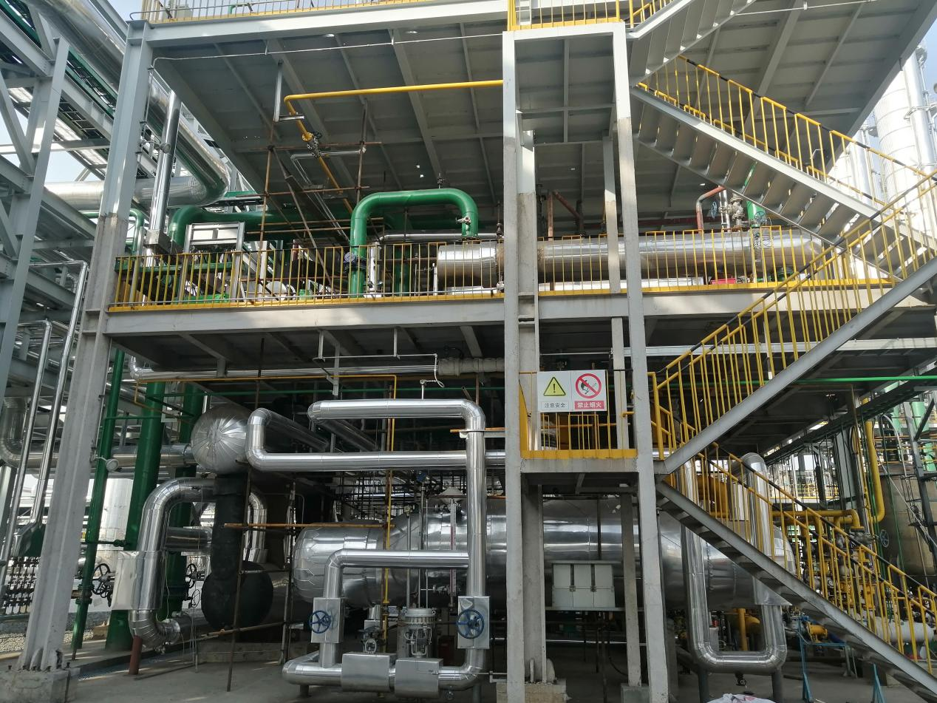
应用案例：山西沃能化工科技有限公司的利用钢铁及焦化综合尾气生产30万吨/年乙二醇联产LNG项目。
安徽普泛能源根据30万吨/年乙二醇生产工艺中的蒸汽冷凝液参数和制冷参数，为山西沃能化工定制了一套TC混合工质余热制冷（2,000 kW）机组，回收乙二醇生产过程中产生的155～159℃（0.4～0.5MPa.G）的高温冷凝液作为热能驱动，利用新型吸收式制冷系统，制取生产过程中所需的-20℃的低温冷源，替代传统电驱动压缩式制冷系统设计方案，节电率高达88.65%，达到了蒸汽冷凝液余热再利用和节约用电及运营成本的节能环保目标。
案例节能减排效益。
 | 技改前（年均） | 技改后（年均） | 节能/减排/增效(年均） | 节能/减排/增效（全周期）
耗电量 | 1,000万kW·h | 112万 kW·h | 节电888万 kW·h | 节电1.3亿kW·h
用电成本 | 550万元 | 61.6万元 | 增效488.4万元 | 增效7,326万元
折算标煤量 | 4,000吨 | 448吨 | 节能3,552吨 | 节能5.33万吨
折算碳排放 | 9,970吨 | 1116.6吨 | 减排8,853.4吨 | 减排13.28万吨
碳排放成本/收益 | 59.82万元 | 6.7万元 | 增效53.12万元 | 增效796.8万元

（计算依据：1.耗电量，年操作时间按8,000小时计。2.折算间接标准煤耗量，耗电量与标煤的等价值折算系数为:1度电=0.4 千克标准煤。3.折算间接CO₂排放量，耗电量与减排CO₂的等价值折算系数为:1度电=0.997千克CO_{2。}4.节电量。5.用电成本，电费按0.55元/kW·h 计算。6. CO₂排放成本/减排收益，年均碳排放成本按照国内碳交易市场现价60元/吨计算，全周期（15年）碳交易收益以未来碳交易价格200元/吨估算。）

安徽尚能新能源科技有限公司

安徽尚能新能源科技有限公司的太阳能电池片采用高效多晶电池、铸锭单晶电池，其中高效多晶电池转换效率：19%；铸锭单晶电池转换效率：23%。在地面电站的应用中，相对于目前250W 组件，安装次数将减少62%及70%，同时运输、支架、电缆等系统成本需求也将都同时降低；由于硅片及电池技术的完美结合、以市场最高效的多晶硅片产品及最具性价比的铸锭单晶产品做基础、超大组件将每片组件的功率推向业界最高峰的同时，进一步降低制造成本。
应用案例：大型地面光伏电站：①乌克兰太阳能30kw光伏发电项目；②波兰太阳能40kw光伏发电项目；③中国湖北太阳能5mw光伏发电项目；④罗马尼亚太阳能7.5kw光伏项目；⑤澳大利亚太阳能500kw光伏发电项目。工商业屋顶光伏发电项目：①商业屋顶电站—孟加拉，项目容量：1.5mw；②渔光互补电站—安徽铜陵，项目容量：20mw；③工业屋顶电站—安徽合肥，项目容量：4.3mw。
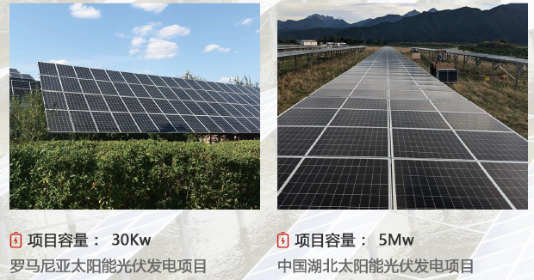

合肥大道模具有限责任公司

合肥大道模具有限责任公司的节能低噪新能源汽车轮胎可调节活络模具关键技术为一种T型导条替代传统的整体式固定结构技术，主要用于制备PEI-DD可调节式电加热轮胎活络模具。该模具是轮胎硫化成型的必须设备，可广泛应用于乘用胎、轻卡胎、载重胎、工程胎、巨胎活络模具等。在该模具本体上设密封加热室，密封式内设有电加热装置和介质，加热装置采用的是电磁感应加热线圈，介质采用比热容较大的液体。模具弓形座以及花纹块的等分数可以根据自己的需要在壳体的上盖滑槽和上盖法兰上自由调整，模具的行程通过不同限位块的尺寸进行调整，预加载是通过弹性活塞壳体与调节螺钉组件来调整，轮胎硫化成型工程中，将胎胚放置在模具型腔内，通过电加热装置对模具进行加热，可以精准控制硫化温度，保证最终轮胎成型质量。
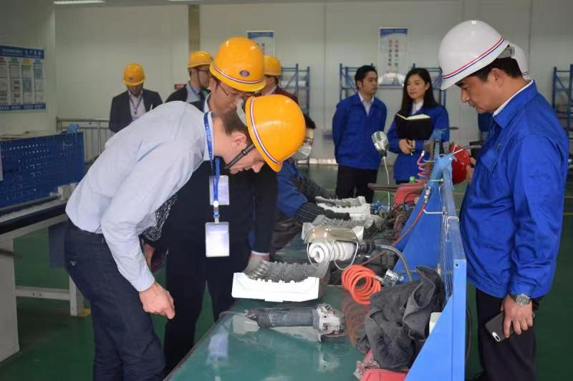
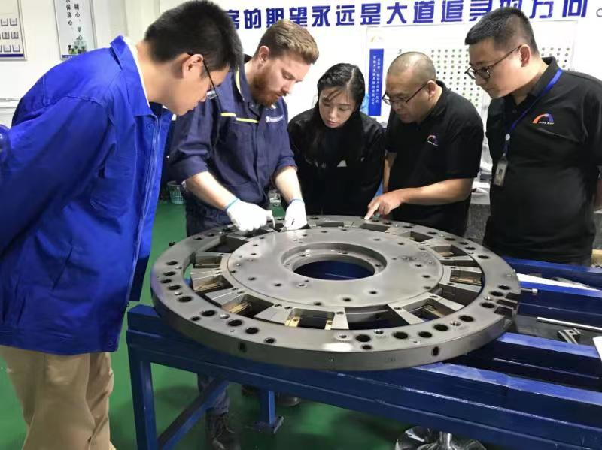
应用案例：项目产品已应用中策橡胶集团有限公司、青岛倍力劲轮胎科技有限公司，经用户反馈，该产品通过材料优化，产品的强度、韧性以及抗变形能力方面具备突出优势；独特的加工方式与设备，使得该模具精度、质量及配合面弧度统一性显著提高。经安徽省机械产品质量检验总站检验，产品各项性能符合相关标准的要求。

安徽皖维高新材料股份有限公司

安徽皖维高新材料股份有限公司大维分厂四浴废水处理回用工程项目采用先进的陶瓷膜技术为核心的中水回用工艺与高效冷冻结晶处理技术相结合的方案，实现废水及硫酸钠的循环利用。整个工艺系统包括陶瓷膜系统、臭氧系统、反渗透系统、分盐处理装置、冷冻结晶系统、污泥处理系统、换热装置、清洗系统、加药装置、在线监测仪表和自动化系统等。
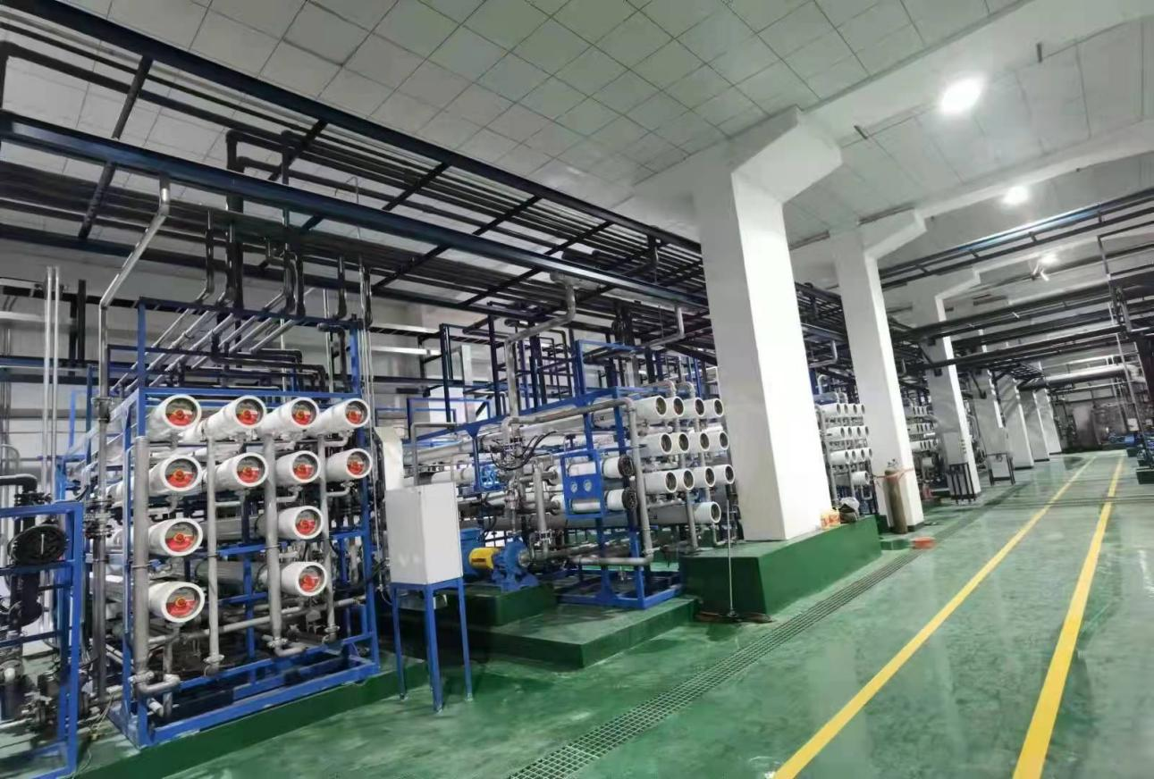
应用案例：皖维高新拥有一条年产2.5万吨高强高模聚乙烯醇纤维湿法纺丝生产线，纤维生产过程会产生大量含硫酸钠的废水，每年产生含硫酸钠的废水约100万吨，通过该项目的实施可将废水处理后回用至生产系统，同时采用冷冻结晶技术将硫酸钠回收利用。采用上述陶瓷膜技术对废水进行回用处理，每年节水80万吨左右，同时还可以回收1800吨硫酸钠。
经济效益和节能环保效益：通过该项目的实施，每年可节水80万吨，回用硫酸钠1800吨，产生的经济效益可达500万元。大大提高了企业的用水效率，降低了企业的产品单耗，有利于提升企业的综合竞争力。同时，污水的减排及节约使用，大大缓解了区域供水系统和污水管网压力，对区域水环境具有正效益。对本行业的节水、节能降耗发挥重要的示范带动作用，可以在行业内形成示范效应，有效促进维纶行业水处理技术的改进及用水量的节约优化。

安徽大恒能源科技有限公司

安徽大恒能源科技有限公司自主研发全面屏光伏组件实现正面无边框，充分利用光伏片发电面积，提升发电效率，并有效增强组件自清洁能力。侧面则采用128度曲面R角侧边框，可以对组件起到很好的防碰撞作用，搬运手感更好，可降低组件在搬运、安装过程中75%的手部握持压力。实验证明可有效提高发电量11.5%，优异机械荷载能力可抵御暴风、暴雪。
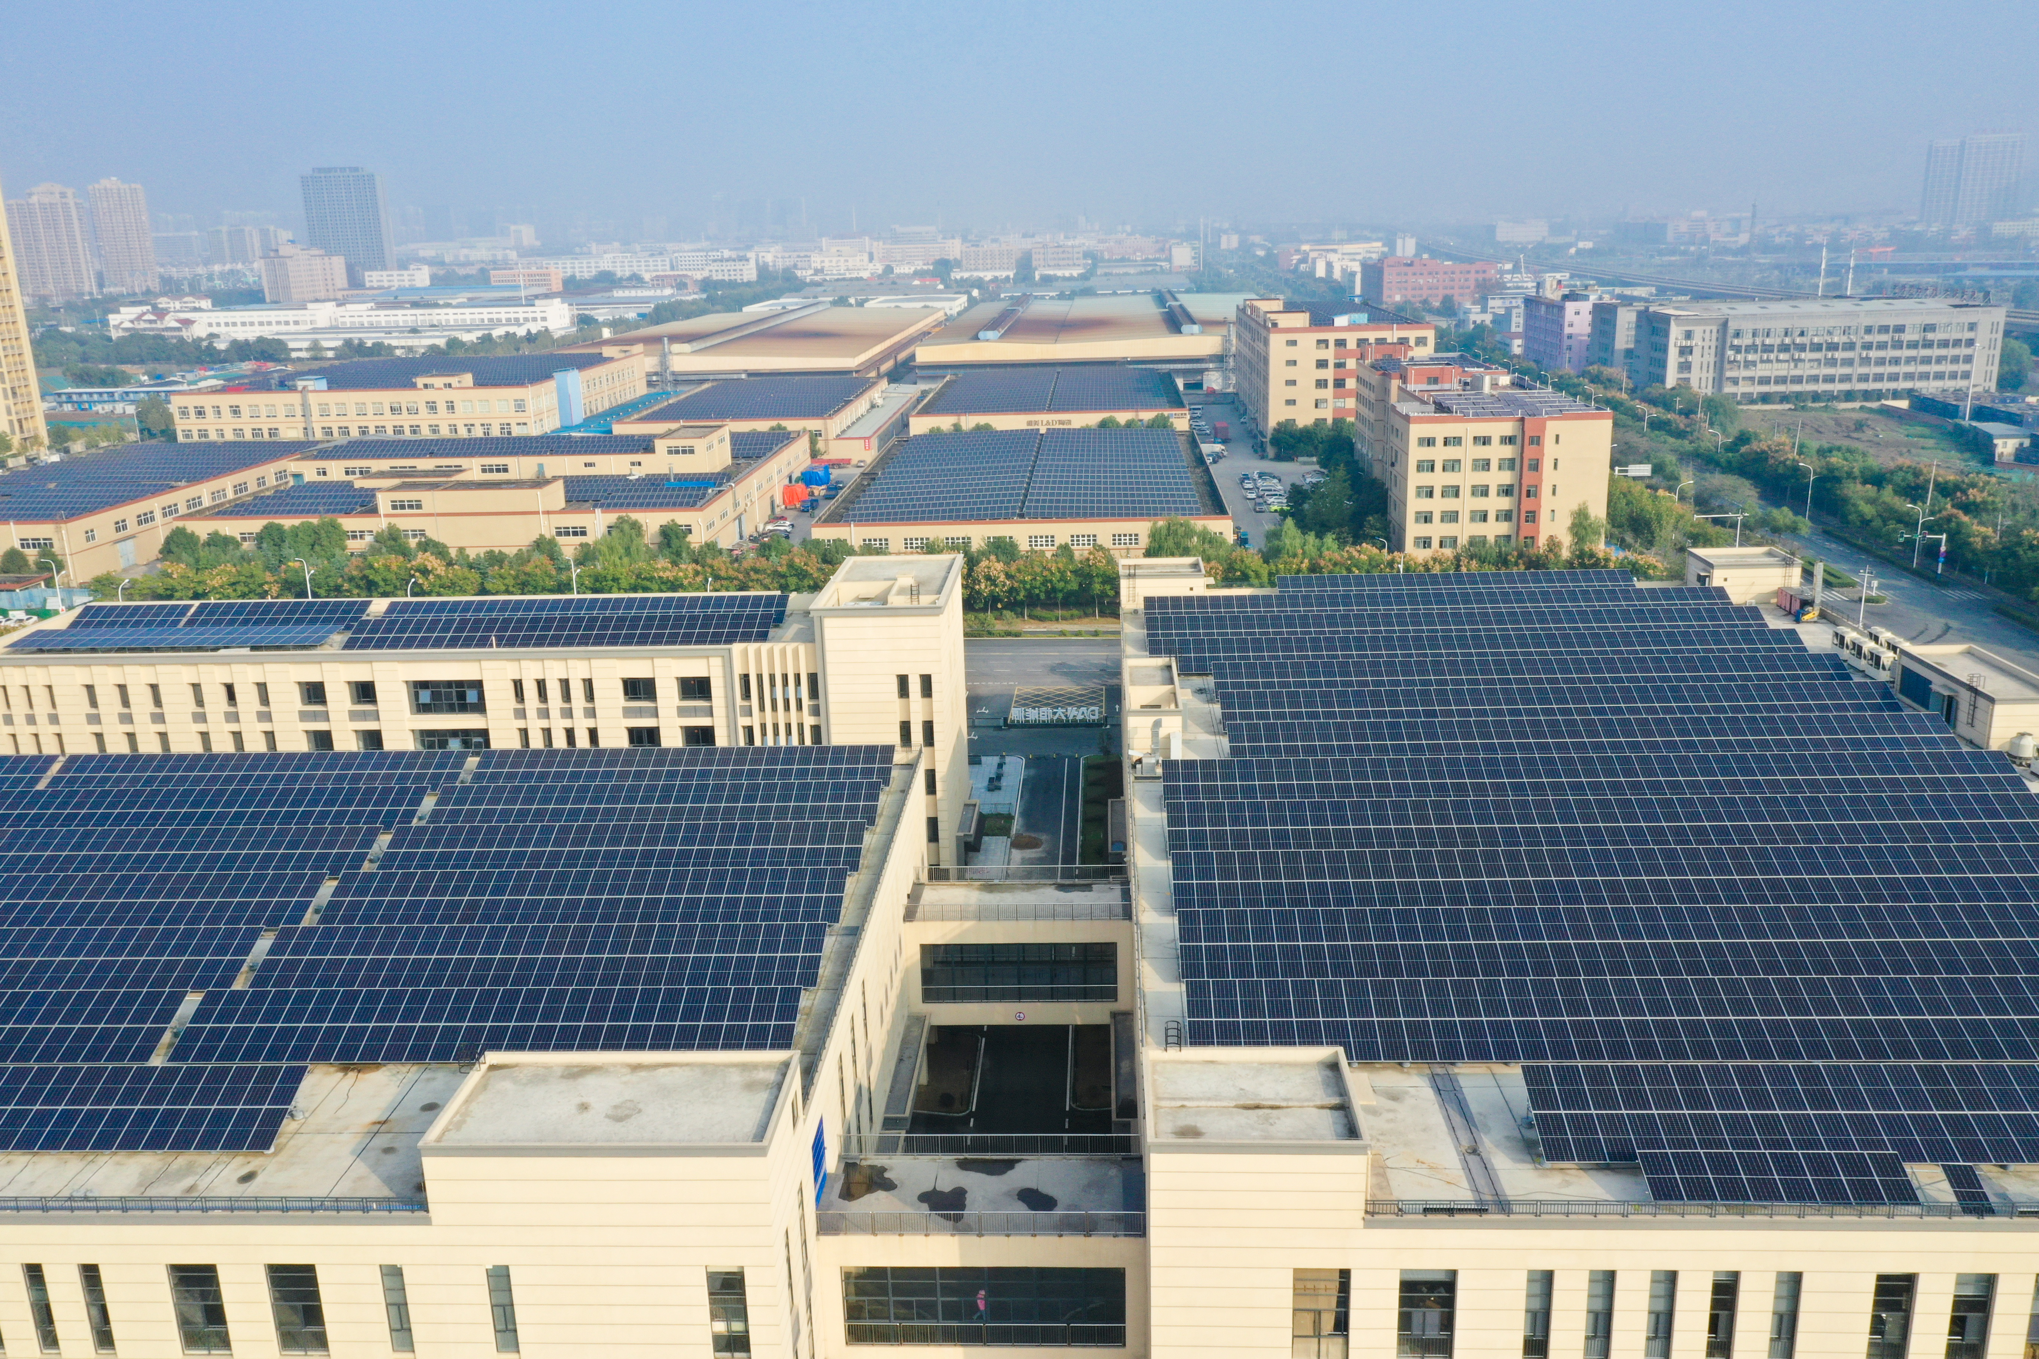
应用案例：位于庐阳区耀远路1号的安徽大恒能源科技有限公司厂区分布式光伏发电项目于2021年3月23日开始动工建设，项目采用大恒能源自主研发、生产的182mm单晶高效组件；电站建成后，预计年发电量将达110万度，实际建成年度发电量116.34万度，每年减排二氧化碳1160吨，这相当于每年植树63567棵。耀远路1号大恒智慧园区为安徽大恒能源科技有限公司生产基地，现有2栋厂房、1栋综合楼，现有太阳能光伏组件车间2个，年产能合计1.5GW，企业月均用电量82万度。本项目属于光伏+工商业模式，电站采用自发自用、余电上网的模式，电站综合月度发电9.67万度，工作日发电全部用于企业生产使用，很大程度降低企业用电成本；节假日期间发电余电上网，创造了一定的经济价值。

安徽新宇环保科技股份有限公司

安徽新宇环保科技股份有限公司的XY-ANJ一体化污水处理设备,针对生活污水(包括厨余污水、冲厕污水及洗衣污水,其中冲厕污水必须经过化粪池沉淀)经管网收集后进入处理设备中,采用工艺为 A/A/O(即 A3/O 污水生化处理工艺。该工艺是对传统 A/A/O(即 A2/O)工艺的全面提升,优化设置功能明确的预脱硝区,厌氧区、缺氧区和好氧区,增设前端预脱硝区,去除回流混合液中携带的硝态氮,确保厌氧聚磷菌的优良环境,提高反应系统的生物处理能效,强化了脱氮除磷的效果。占地面积小,基础设施配套简单:集中与分散处理相结合,节省管网投资;远程监控及自动化设计,运营维护成本低:模块化组装设计,安装、运输、升级高效:封闭式设计,防止气味挥发,杜绝二次污染专业化外观设计,与周围环境相融合。
应用案例：左店镇韩庄村代集街道雨污水改造工程。
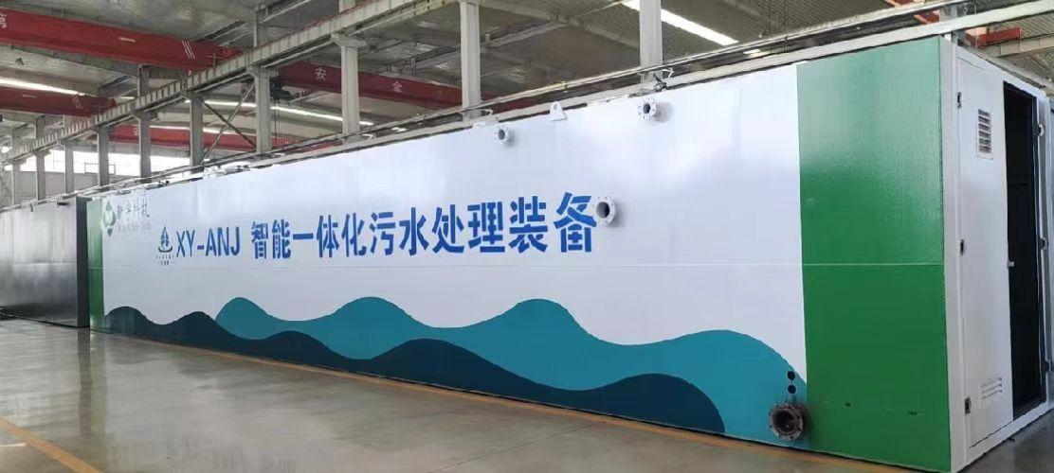

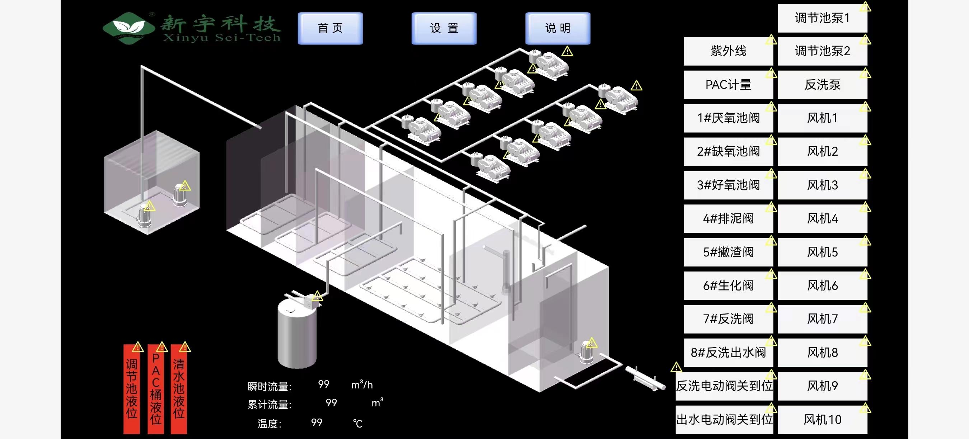

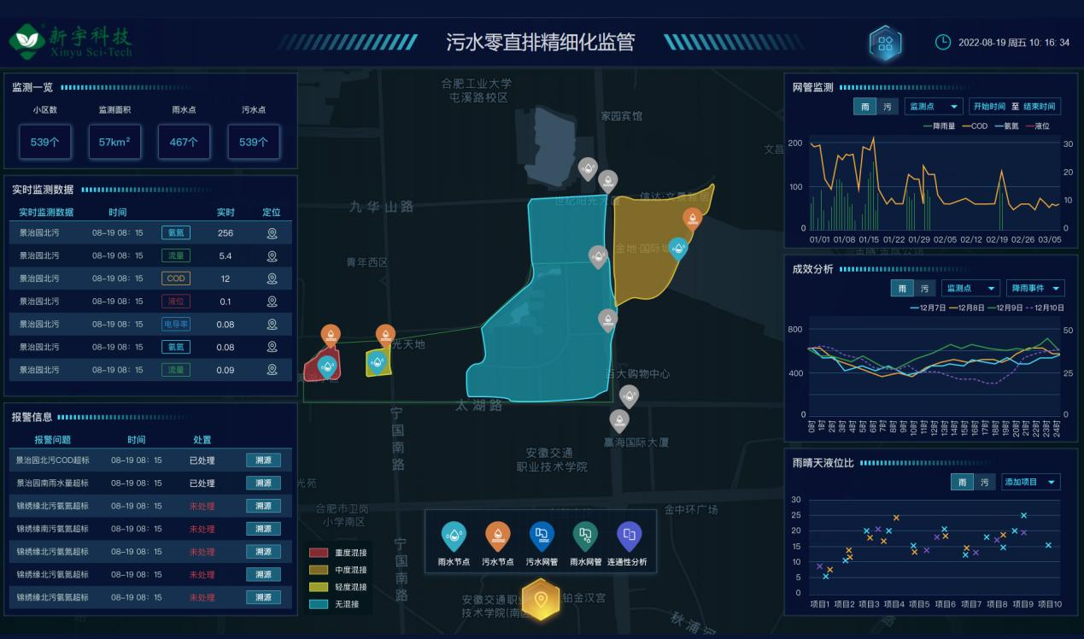
安徽新宇环保科技股份有限公司的污水零直排精细化监管系统实现水质监测设备动态校准,提高排水管网“电子眼”的感知能力;实现全天候动态识别排水管网雨污混接风险并预警,智能科学评估雨污分流工程成效,提高排水管网“智慧脑”的决策能力;长效监管城市雨污水的收集、输送和排放,提高并维护雨污分流改造成效。通过数字“把脉”、技术“治疗”,以科技之“智”助力区域排水管网实现污水零直排,为城市水环境质量持续提升、排水管网提质增效科技赋能。
应用案例：安徽巢湖流域支流的排水分区进行示范及产业化应用,示范应用及市场反馈效果良好。本产品具有良好的经济、节能、环保社会效益。首先,本产品创新排水管网雨污混接排查、改造、监管模式,助力区域实现污水零直排目标,市场需求大。其次,本产品通过智能监管,大量节约管网、河湖人工监管成本,实现区域资源、能耗节约。最后,本产品可提升排水管网运行效能,改善城市水环境质量,大大降低因水污染治理和排水管网排查改造而带来的治理投入、直接和间接的经济损失等。

安徽宇航派蒙健康科技股份有限公司

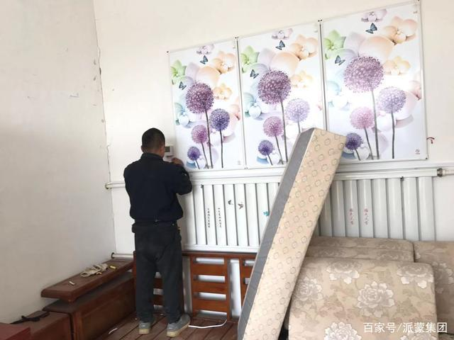
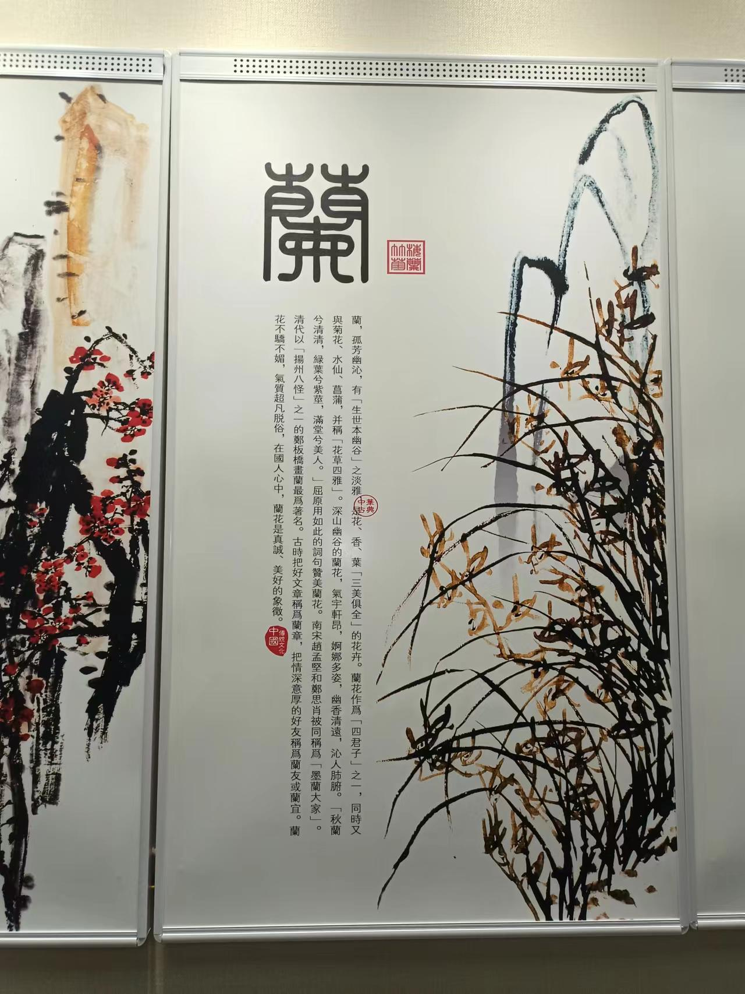
安徽宇航派蒙健康科技股份有限公司研发设计的石墨烯采暖器(电暖画)产品，其在山东生产基德州宇航派蒙(全资子公司)生产,其典型应用案例为 2020 年 10 月与山东德州经济开发区赵虎镇人民政府签订 2020 年德州经济开发区电代煤改造工程合同,针对其区域内大高店村居民烧煤采暖设施进行电采暖设备改造,其中选用我司石墨烯电暖器替换原有燃煤取暖设备,整体改造采暖面积约 3000 平米,涉及居民户数约 60 户,根据原有冬季采暖需求 人均 0.67tce/标煤计 算(折合 用电 5447.4KWh/人), 改造后人 年均采暖用电约4507KWh/人,折算标煤 0.55tce/人,单人节约用煤 0.12tce,按每户均 3 人计算,每户改造后累计节约烧煤量至少在 21.6tce(折合用电约 175.6 万 KWh),年累计直接节约资金 80 余万,同时减少燃煤产生的空气污染,此外其采暖系统采用石墨烯发热,电热转换率可达 99%,较燃煤—发热、燃煤-水-发热的转换效率高出 30%以上其能源利用效率明显。

中水三立数据技术股份有限公司

中水三立数据技术股份有限公司的智慧园区水联网污染溯源平台总体框架由感知层、基础设施层、数据资源管理层、应用支撑层、应用服务层、展现层和标准规范、信息安全两大体系组成。总体框架采用 SOA 架构依据目前最新的信息化技术,同时兼顾未来的技术发展,保证技术的可持续演化,使得系统具备良好的实用性、先进性、扩展性、移植性及开放性。
应用案例1:合肥蜀山经济开发区智慧园区水联网项目
应用效果:蜀山经济开发区智慧园区水联网项目的建设符合国家、省、市大力发展智慧城市的理念,推动了智慧城市的发展。项目
建设的合肥蜀山经济开发区智慧园区水联网系统,方便了主管部门的
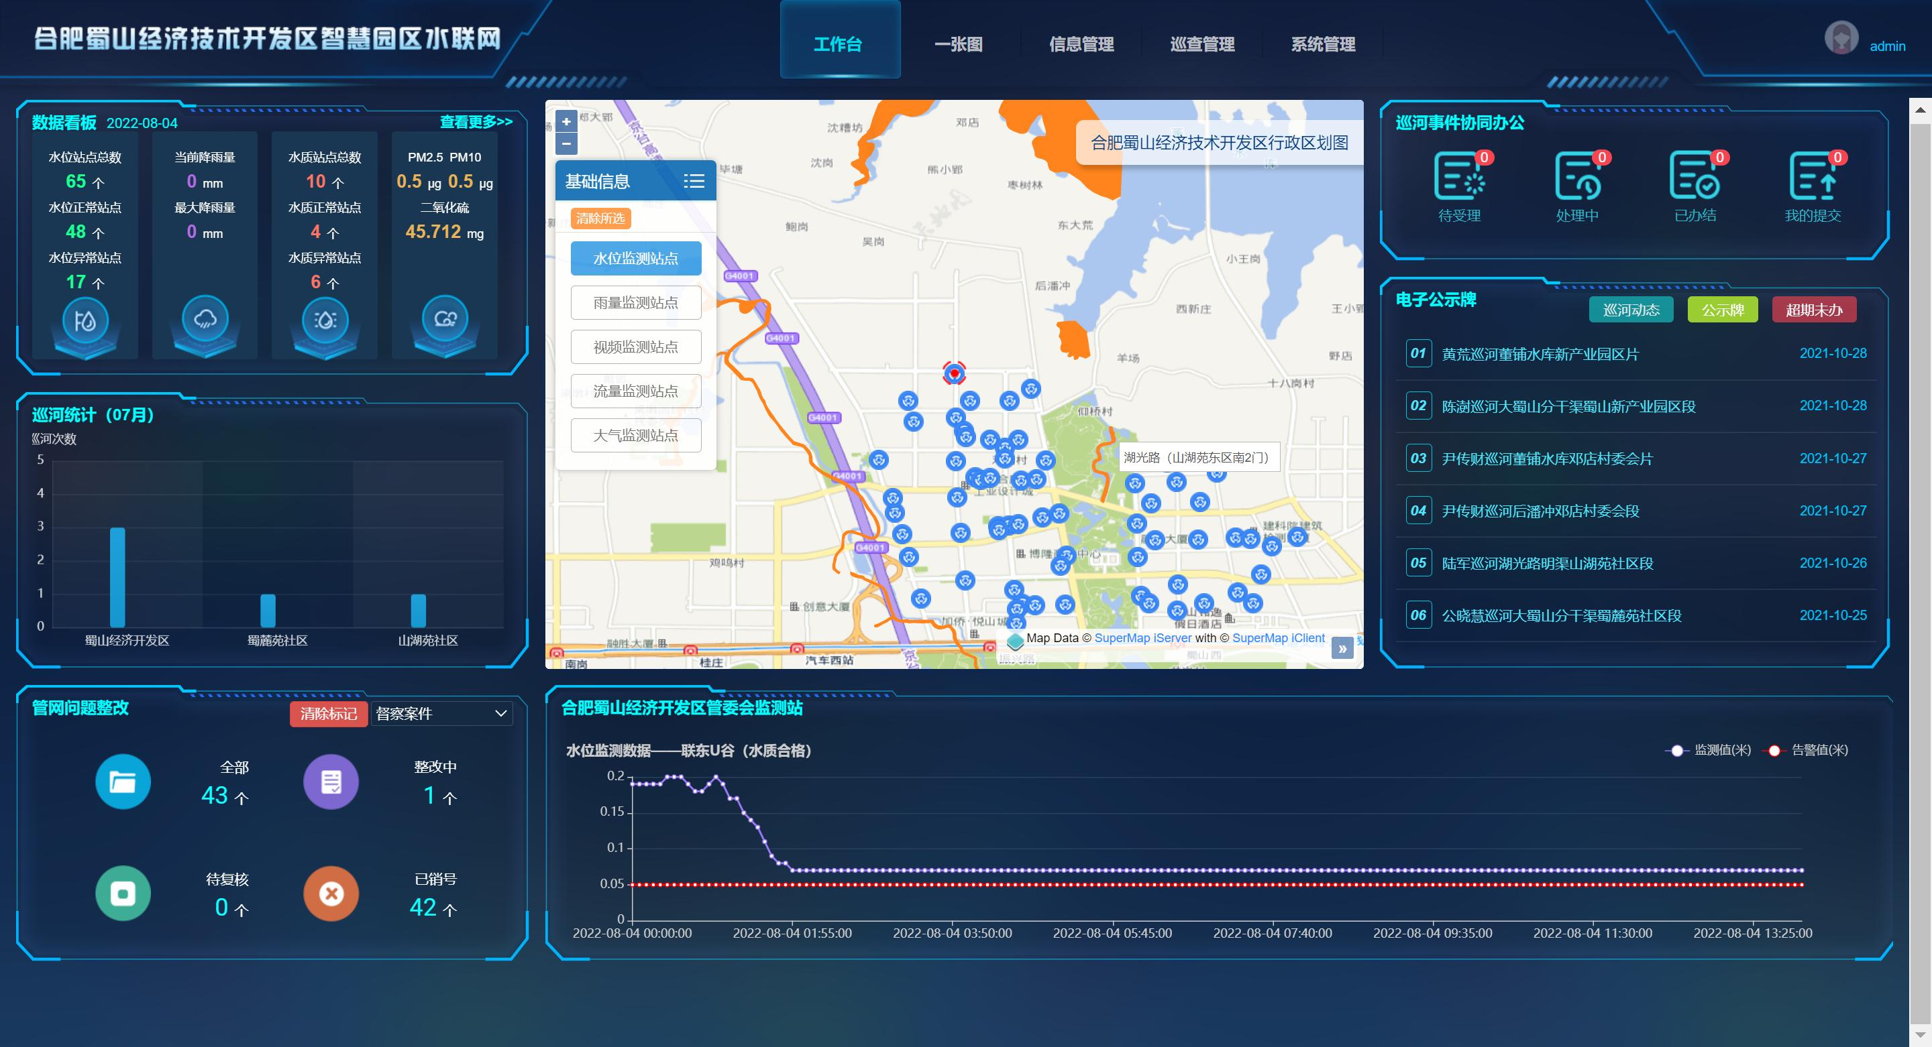
工作管理,提升工作人员的工作效率,提升政府办公形象;同时,有效的帮助查明偷排漏排问题,确定偷排漏排问题点位、排放时间点、排放时长及分界点排放水质情况;并对偷排漏排问题的事件处理进行跟踪,确保偷排漏排等问题得到解决,从而改善城市水环境现状,减少雨水管网垃圾堆积,提升城市防洪能力。

安徽中凯信息产业股份有限公司

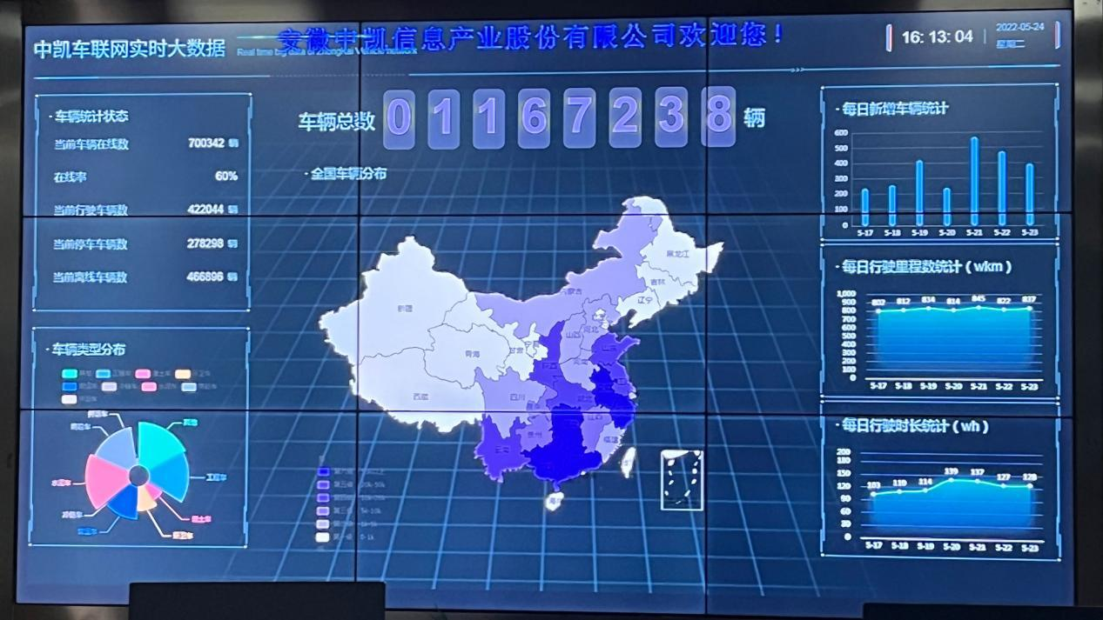
安徽中凯信息产业股份有限公司的智能物流综合管控以人工智能和现代信息化技术、AI 热点标定、现代物联网为基础贯穿整条物流供应链的综合性物流网络服务平台,以推进现代物流业跨越式发展为目标,依托于物流公共信息网络,通过信息共享和物流应用服务整合供应链物流资源,实现物流全过程的信息化监控和智慧化决策,绿色低碳、多式联运和数字化转型,将在高效提升物流效率的同时,使多种运力可持续发展。最终实现大宗商品物流的大数据分析与智能决策平台,形成智能、先进、可靠的解决方案。可以为大宗商品运输提供全方位解决方案的“互联网+物流”数字平台,并在其他大宗商品物流领域进行产业化推广示范。同时公司配套发展节能环保、大宗物流、智能硬件、技术研发服务等上下游产业链,打造深度融通的供应链协同关系,推动企业在原料、物流、技术、管理等方面开放共享,实现技术创新资源的共享融通。
应用案例：为海螺集团旗下全球7万运输车辆定制车辆智慧物流管控解决方案,为海螺集团构建“高效、绿色、智能”的货运配送服务体系,实现海螺集团货物运输信息化、自动化水平,以提高作业效率、减少亏损率和保证作业安全,促进了数字技术与实体经济深度融合。极大提高海螺物流效率、降低物流成本、增强供应能力、大大减少了污染和资源浪费。同时海螺集团与中凯产业的合作也带动了电信运营商发展,仅 2021 年电信运营物联网卡收入不低于 1000 万。

安徽中科天达信息技术有限公司

安徽中科天达信息技术有限公司的基于工业互联网的工厂一体化智能管控平台是以信息可视化提供的数据支撑,准确掌握各类生产的资源负荷状况,提高瓶颈资源利用率,提升原料工装配送精准度、提升生产应变能力。及时传递操作中的生产作业状态信息,促使解决问题流程的实施及现场管理组体系的完善。提供多种统计分析,为决策者提供充足的数据依据。打造具有先进性、科学性、前瞻性的现代化生产体系。
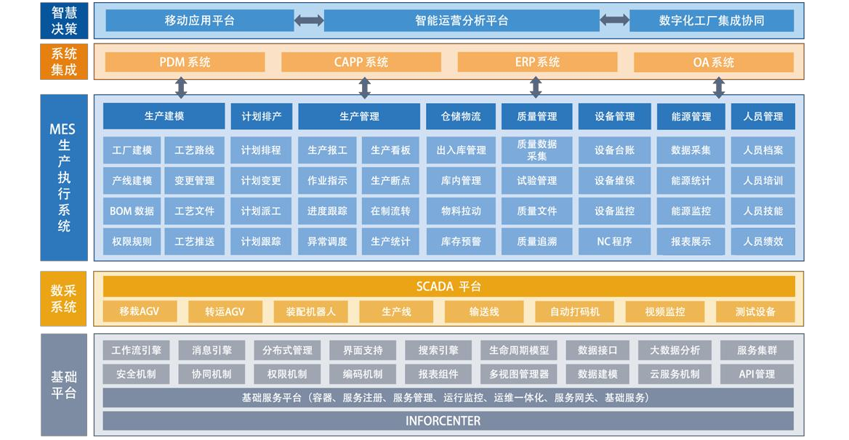
应用案例：江河制造智能 5G 工厂管理系统。是其生产执行监控系统,是一套面向制造企业车间的生产信息化管理系统。基于平台化+定制化满足春华智能行业应用、数字化与精益化生产需求,助力江河制造实现企业的数字化建设踏上新台阶。是在数字化工厂的基础上利用物联网的技术和信息可视化技术加强信息管理和服务,进而清楚掌握产销流程、提高生产过程的可控性、减少生产线上人工的干预、及时正确的采集生产线数据,以及合理的生产计划编排与生产进度,再加上绿色智能的手段和智能系统等新兴技术于一体,构建一个高效节能的、绿色环保的、环境舒适的人性化工厂。基于此,项目研发目前进展顺利且仍在建设阶段,已产生经济效益约两百多万,我们预计在平台项目建设初期阶段,通过分类项目的运营,及精细化管理助力企业节约经济可达到 5000 余万元。可以很大程度上促进该细分领域行业的节能环保经济效益。

安徽伊法拉电气股份有限公司

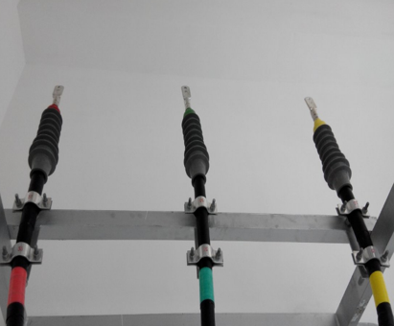
安徽伊法拉电气股份有限公司的35Kv冷缩接头技术，在电缆接头处，由于电缆金属护套和屏蔽层断开，使得电场分布比电缆本体复杂得多，在电缆终端电场存在轴向应力，因此需要使用电缆接头来实现电缆的连续和驳接。产品以高弹性优质硅橡胶为原材料，电应力控制为几何型，电应力控制单元采用高温、高压硫化成型工艺加工而成，形状尺寸均一可靠，电气性能稳定。产品绝缘主体与电应力控制单元在工厂预制成型为一整体，并在工厂进行预扩张，安装时抽出内衬骨架条即可，无需动火及其他特殊工具。
应用案例：郑州精铖电力设备有限公司。随着经济的发展电缆及电缆附件在各行各业中得到广泛应用，电气火灾事故频繁发生，为了减少相关事故的发生，我公司与安徽伊法拉电气有限公司进行紧密合作，采用安徽伊法拉电器有限公司生产冷缩接头。一经改造我们产品大大提高了产品性能及使用耐性，有效阻断事故的发生概率。该公司产品采用硅胶混炼加工成品，在原材料完全符合国家标准，对环境无污染，绝缘性能好，密封性好，低烟无卤，环保安全。该产品技术国内先进，大大降低成本，从而为公司发展提供助力，提高公司的经济发展效率。

安徽东方新新生物技术有限公司

安徽东方新新生物技术有限公司现有“利生美”，“ 瑞优斯”“J09”三类主打产品，产品通过农业部饲料评价中心试验检测。产品含有比较全面的饲料常规营养成分，能满足反刍、畜禽动物日常所需营养要求；同时含有丰富的活性益生菌、核苷酸和甘露寡糖，可调节反刍、畜禽动物胃肠消化功能，增强免疫力，减少或部分代替抗生素的使用；而饲料中常见的黄曲霉毒素、呕吐毒素等有害物质的含量非常低，仅为国家标准的十几分之一，甚至几十分之一。此外，在三款主打干产品的基础上，近两年又开发出了新的湿产品，蛋禽专用S系列产品，反刍专用F系列产品，制粒产品K系列产品；液体产品Y系列也包含了蛋鸡、肉鸡、种鸡以及牛羊等专用的液态饮品。这些新产品在饲养动物中应用均得到了很好的应用反馈。
公司产品-酵母培养物是近年发展起来的新型发酵饲料原料，酵母细胞壁多糖类能与凝集素有很强的结合能力，可与肠道病原菌结合，吸附胃肠道病原菌，阻止病原性微生物在胃肠黏膜表面附着，抑制毒素的吸收，促进细胞因子的释放，激活机体体液和细胞免疫。酵母培养物中还含有丰富的生物活性物质，促进动物胃肠道有益菌的增殖，从而改善动物胃肠道内微生态环境；协助动物胃肠道酶类消化；胃肠道微生态平衡也促进了动物对营养物质的消化吸收，是一种集营养、保健为一体的新型发酵饲料原料。

安徽普源分离机械制造有限公司

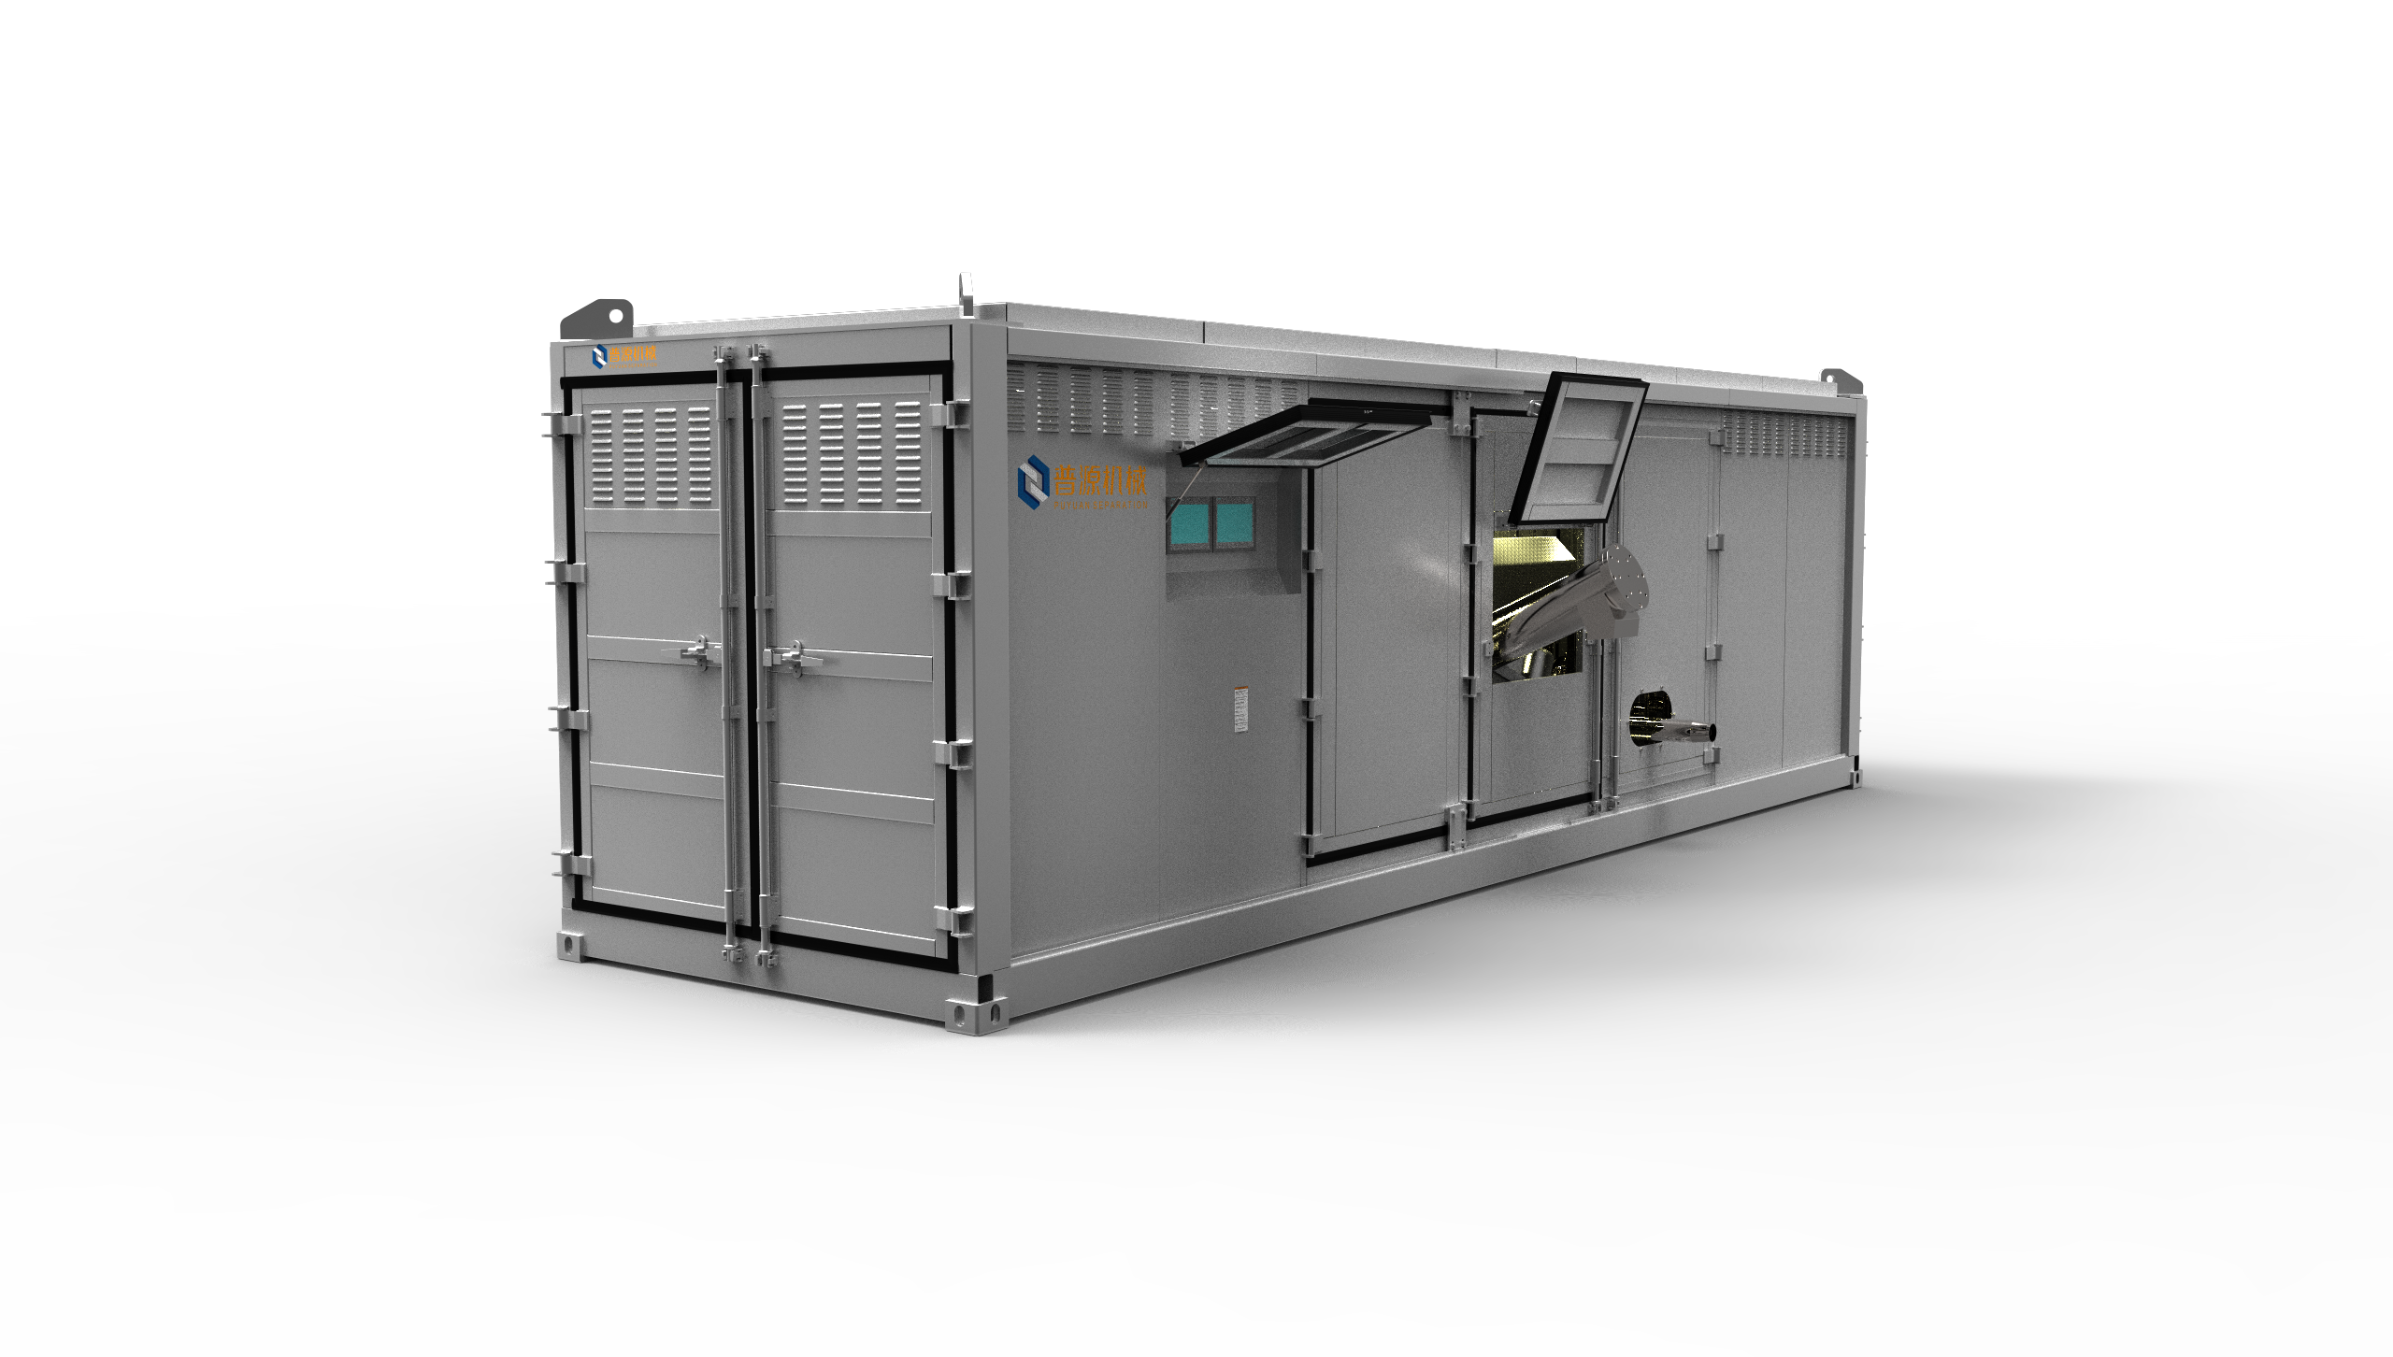
安徽普源分离机械制造有限公司的JCT型撬装式移动分离工作站集成了连续性分离装置、加药装置、螺旋搅拌输送装置、混料干燥装置，模块化设计，安装维护简便。以公司自主开发的T系列卧螺离心机为核心并综合应用多项技术，建立了一种城市污水和河道清淤处理的一项创新技术，并形成了一整套的处理工艺：以生活污水为主的污水处理，泥饼中重金属含量较低，经过调节pH值，可以直接作为城市园林绿化用土；以工业污水为主的污水处理，泥饼可以作为垃圾填埋场的覆盖土或者建材原料；以河道清淤为主的污泥泥饼，通过调质处理后，可以作为园林绿化土或者建材原料等。有效地解决了城市污水处理的污泥去处及河道清淤处理的新途径。
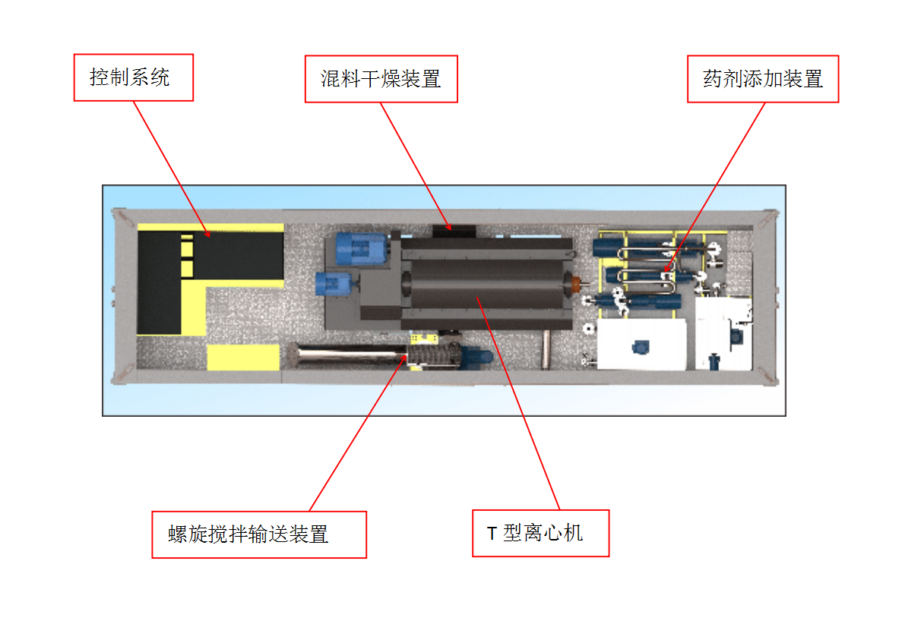
应用案例：蚌埠市中环污水处理有限公司第二污水处理厂试用调试，试用报告显示撬装式移动分离工作站分离的固相污泥和液相较为稳定，分离后的污泥含水率（绝干）均低于国家标准80%，液相固体悬浮物（SS）远远低于国家标准≤100mg/L。结果表明撬装式移动分离工作站能够很好的应用在城市污水处理行业，很好的解决城市污水及自来水厂的污泥问题，填补国内在此行业处理用离心机的空白有效的保护环境。

安徽天鸿新型钢结构材料有限公司

安徽天鸿新型钢结构材料有限公司的热浸镀锌生产线选用全线自动化生产和控制，生产线电气自动化系统包括:交流传动控制系统（简称传动控制系统)、交流工艺控制系统（简称工艺控制系统)、退火炉自动化控制、拉矫系统，另外相对独立的设备具有独立的控制系统，比如锌锅控制系统、焊接机控制系统等。整线设备的控制采用SIEMENS高档的PLC控制。
技术创新情况。1、镀层形成机理和工艺设备技术。研究镀层形成过程、镀层结构与性质，分析镀层质量的影响因素，提出工艺优化方案。应用流体力学分析气刀冲击射流各物理量变化规律、带钢表面锌液流动状态、镀层厚度的影响因素，建立镀层厚度机理模型。分析带钢热镀锌关键设备的缺陷和不足，提出设备改进方案。2、镀层厚度质量监控。利用生产过程数据，采用统计分析方法，分析带钢热镀锌工艺参数的设定范围，研究镀层厚度与影响因素之间的相关性。对带钢热镀锌过程实施统计过程控制，通过优化工艺设定和操作规程，提升镀层厚度控制精度。3、工艺设定和镀层厚度预测模型。根据生产过程数据统计分析结果，并结合人工操作经验，制定气刀距离和气刀高度工艺参数值表。采用BP神经网络逼近稳态工况下气刀压力与镀层厚度的映射关系，利用稳态工况下的生产过程数据训练神经网络，建立气刀压力设定模型。采用NARX动态神经网络建立镀层厚度预测模型,利用时间序列生产过程数据训练神经网络，用于镀层厚度在线预测。4、 镀层厚度智能控制算法。利用气刀压力设定模型计算不同工况条件下的气刀压力设定值，应用迭代学习控制算法，通过对重复任务的跟踪和学习，实现气刀压力的精准设定和持续优化。采用神经网络多步预测控制，进一步提高镀层厚度控制性能。

蚌埠市鑫泰工程塑料制品有限公司

蚌埠市鑫泰工程塑料制品有限公司改造新增喷塑改色工序，固化废气釆用“UV光解+活性炭吸附”装置处理后由15m高排气筒高空排放；新增浸塑废气釆用“喷淋除尘+除雾+UV光解+活性炭吸附"装置处理后由15m高排气筒高空排放。本项目废气有组织、无组织排放均满足国家标准要求。本次项目在原有生产工艺基础上新增了激光切割、抛丸除锈和浸塑工序，取消了原有酸洗磷化工序，材料经普通切割机加工后毛边大，需要人工打磨、酸洗磷化等工序处理，现购置的新型数字化激光切割机，取消了原有的人工打磨、酸洗磷化工序，减少污染物及废水的排放，因此新型数字化激光切割机的应用是整个技改项目污染物处理目标能够顺利完成尤为重要的环节。抛丸粉尘釆用“旋风除尘+脉冲滤筒除尘”装置处理后由15m高排气筒高空排放,削减原有该工序生产废水100%,实现了清洁生产。本治理项目大幅度消减用水、VOCs、氨氮量,完全消减原有HC1量。消减VOCs： 0. 751吨/年（改扩建前 VOCs排放量0.790吨/年,消减COD： 0.086吨/年,消减氨氮:0.004吨/年。
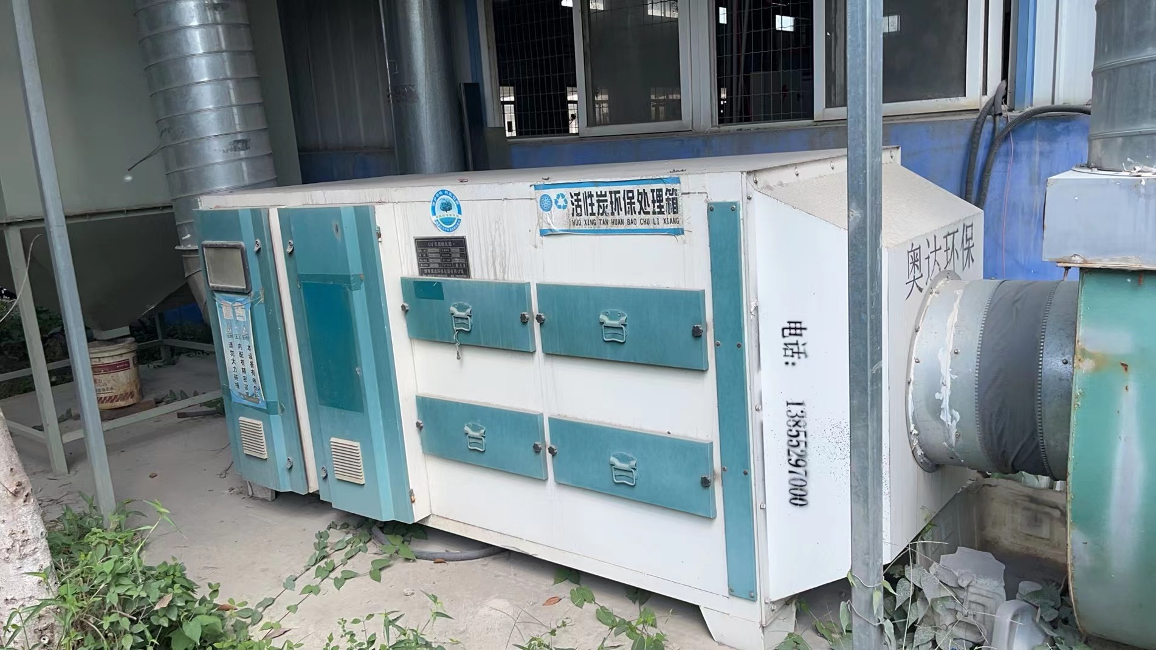
电源箱生产线挥发物治理技改项目一方面符合国家产业升级、“双循环”经济以及“双碳”目标发展趋势，减少了能源消耗实现了清洁生产；另一方项目改进了生产工艺，提升了生产效率，增加了企业的产值。

安瑞科（蚌埠）压缩机有限公司

安瑞科（蚌埠）压缩机有限公司研制的固土抗水路基新材料（土壤固化剂），是采用纳米技术制成的高分子聚合物，可直接作用于土体中土壤颗粒与粘土矿物反应生成凝胶物质，使土壤固化，具有很强的抗裂抗压性、防水性和持久稳定性。固土抗水路基新材料符合标准CJ/T 486-2015《土壤固化外加剂》要求，产品本身无毒无害无污染。
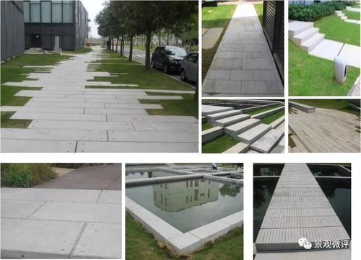
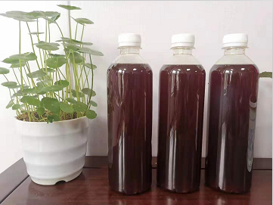
产品应用领域：1、道路基层材料应用。固化土可用于各等级公路、城镇道路基层、底基层、垫层，以及各乡村道路、景区道路基层和面层。固化土结构层不吸水、不透水，阻断了水对基层的侵害，延长道路使用寿命，显著减少道路养护工作时间，节省养护人工、材料成本。2、大宗固废综合利用。现已研制出可使用于磷石膏、脱硫石膏、柠檬酸石膏、钛石膏、氟石膏、油泥、铜矿渣、赤泥、盾构土、洗沙泥等的专用特种固化剂，可实现其大规模资源化利用。3、预拌流态固化土针对不同应用需求，应用公司新材料，可以使用磷石膏生产预拌流态固化土，能够满足肥槽回填、危废物再利用、环保堆存等不同的工程技术要求。4、免烧砖（砌块）。利用工程废弃渣土和大宗固废为原料，不需烧结和蒸养，其生产的免烧砖与烧结砖相比，生产成本比烧结砖低；吃渣量大，使用公司新材料，固废掺量可达90%以上，社会、环境效益突出。

海控三鑫（蚌埠）新能源材料有限公司

海控三鑫（蚌埠）新能源材料有限公司的650T/D脱硫脱硝及布袋除尘升级改造项目为公司的 650 t/d超白压延光伏玻璃生产线配套的“余热锅炉+中温 SCR 脱硝+低温同步脱硫脱硝除尘一体化”系统中低温同步脱硫脱硝除尘进行改造，烟气首先通过余热锅炉，利用锅炉将熔窑所产生的高温烟气进行余热交换产汽，产生的蒸汽汇总后送入汽轮发电机组，所发电力回用于玻璃生产，烟气热回收的同时及之后，分别进行脱硝脱硫除尘，布袋除尘等环保设备实现环保综合治理，最终的熔窑烟气实现节能减排的清洁排放。
节能减排及经济、社会效益：本项目全部建成运营后，可以使氮氧化物排放指标从 700mg/m³ 降低到 400mg/m³，二氧化硫排放指标从 400mg/m³降低到 100mg/m³，烟尘排放指标从 50mg/m³降低到 20mg/m³，建成运营后，预计可进一步削减 SO2、NOX、烟粉尘排放量，减排效益明显，改善厂区及周边生产生活环境。通过升级改造，新的系统虽然装机功率增加，但是均采用变频和智能控制，实际运行节约水耗年节约18.5 t/d（折合标煤14.4 kgce），每天总节能约350.4 kgce，年节能折合标煤约127.9 tce。

安徽虹泰磁电有限公司

安徽虹泰磁电有限公司的全自动辊道窑炉高效节能技术改造项目，定制2套46米磁性材料全自动双推板辊道窑炉,及配套的设备。淘汰过去高能耗、单推板的传统式窑炉,改造成为低能耗、双推板辊道全自动窑炉。新窑炉采用现代新型轻合金耐火保温材料,密封性较好,炉内氧含量可控制在50ppm以内,通入99.9%氧气,炉内氧含量 98%以上。有效增强了窑炉的保温性能。可降低能耗15%以上。应用余热回用系统和外循环预烘系统,对永磁铁氧体产品进行预加热。不但提高了产品的烧结质量,同时达到了节能环保的目的。
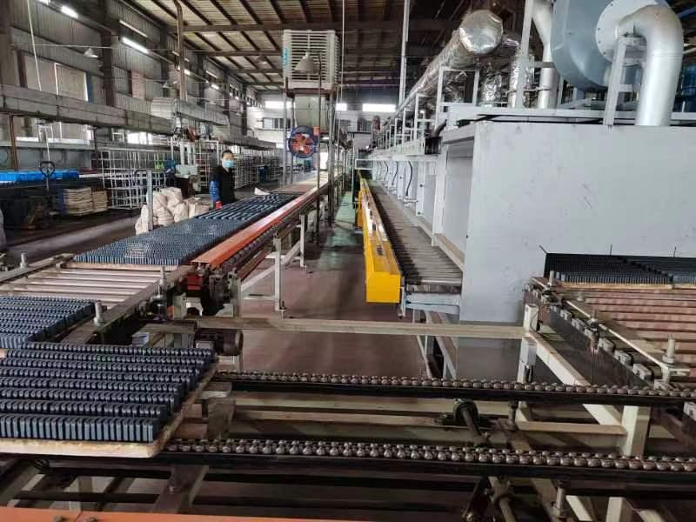
通过这次全自动永磁铁氧体辊道窑炉高效节能技术改造,在产能方面可提高 30%,且可以烧结高性能稀土永磁铁氧体,从而提升公司竞争力。本项目成功实施后可节能 645.82 吨标准煤/年,减排 CO2 1674 吨/年,削减 SO2 131.2 吨/年, 削减氮氧化物 125.6 吨/年。项目建成后年产高档永磁铁氧体磁瓦 4000 吨。年新增销售收入 3000 万元,新增利润 400 万元。

安徽欧瑞达电器科技有限公司

安徽欧瑞达电器科技有限公司的ORD5HGS-40RBRH型空气能药材烘干系统，该产品针对中药材干燥的特殊工艺要求，采取具有自主知识产权的多重水洗法净化空气的清新装置，保证了干燥过程中中药材的品质及清洁度；产品利用“逆卡诺循环”的原理，主机制热系统采用重叠式压缩技术，PLC控制，实现了低温空气封闭循环运行，节能降耗，环境友好；产品使用了自行研发的“基于空气热能泵智能化控制软件”，保证了系统运行的智能控制和用户的便捷操作。
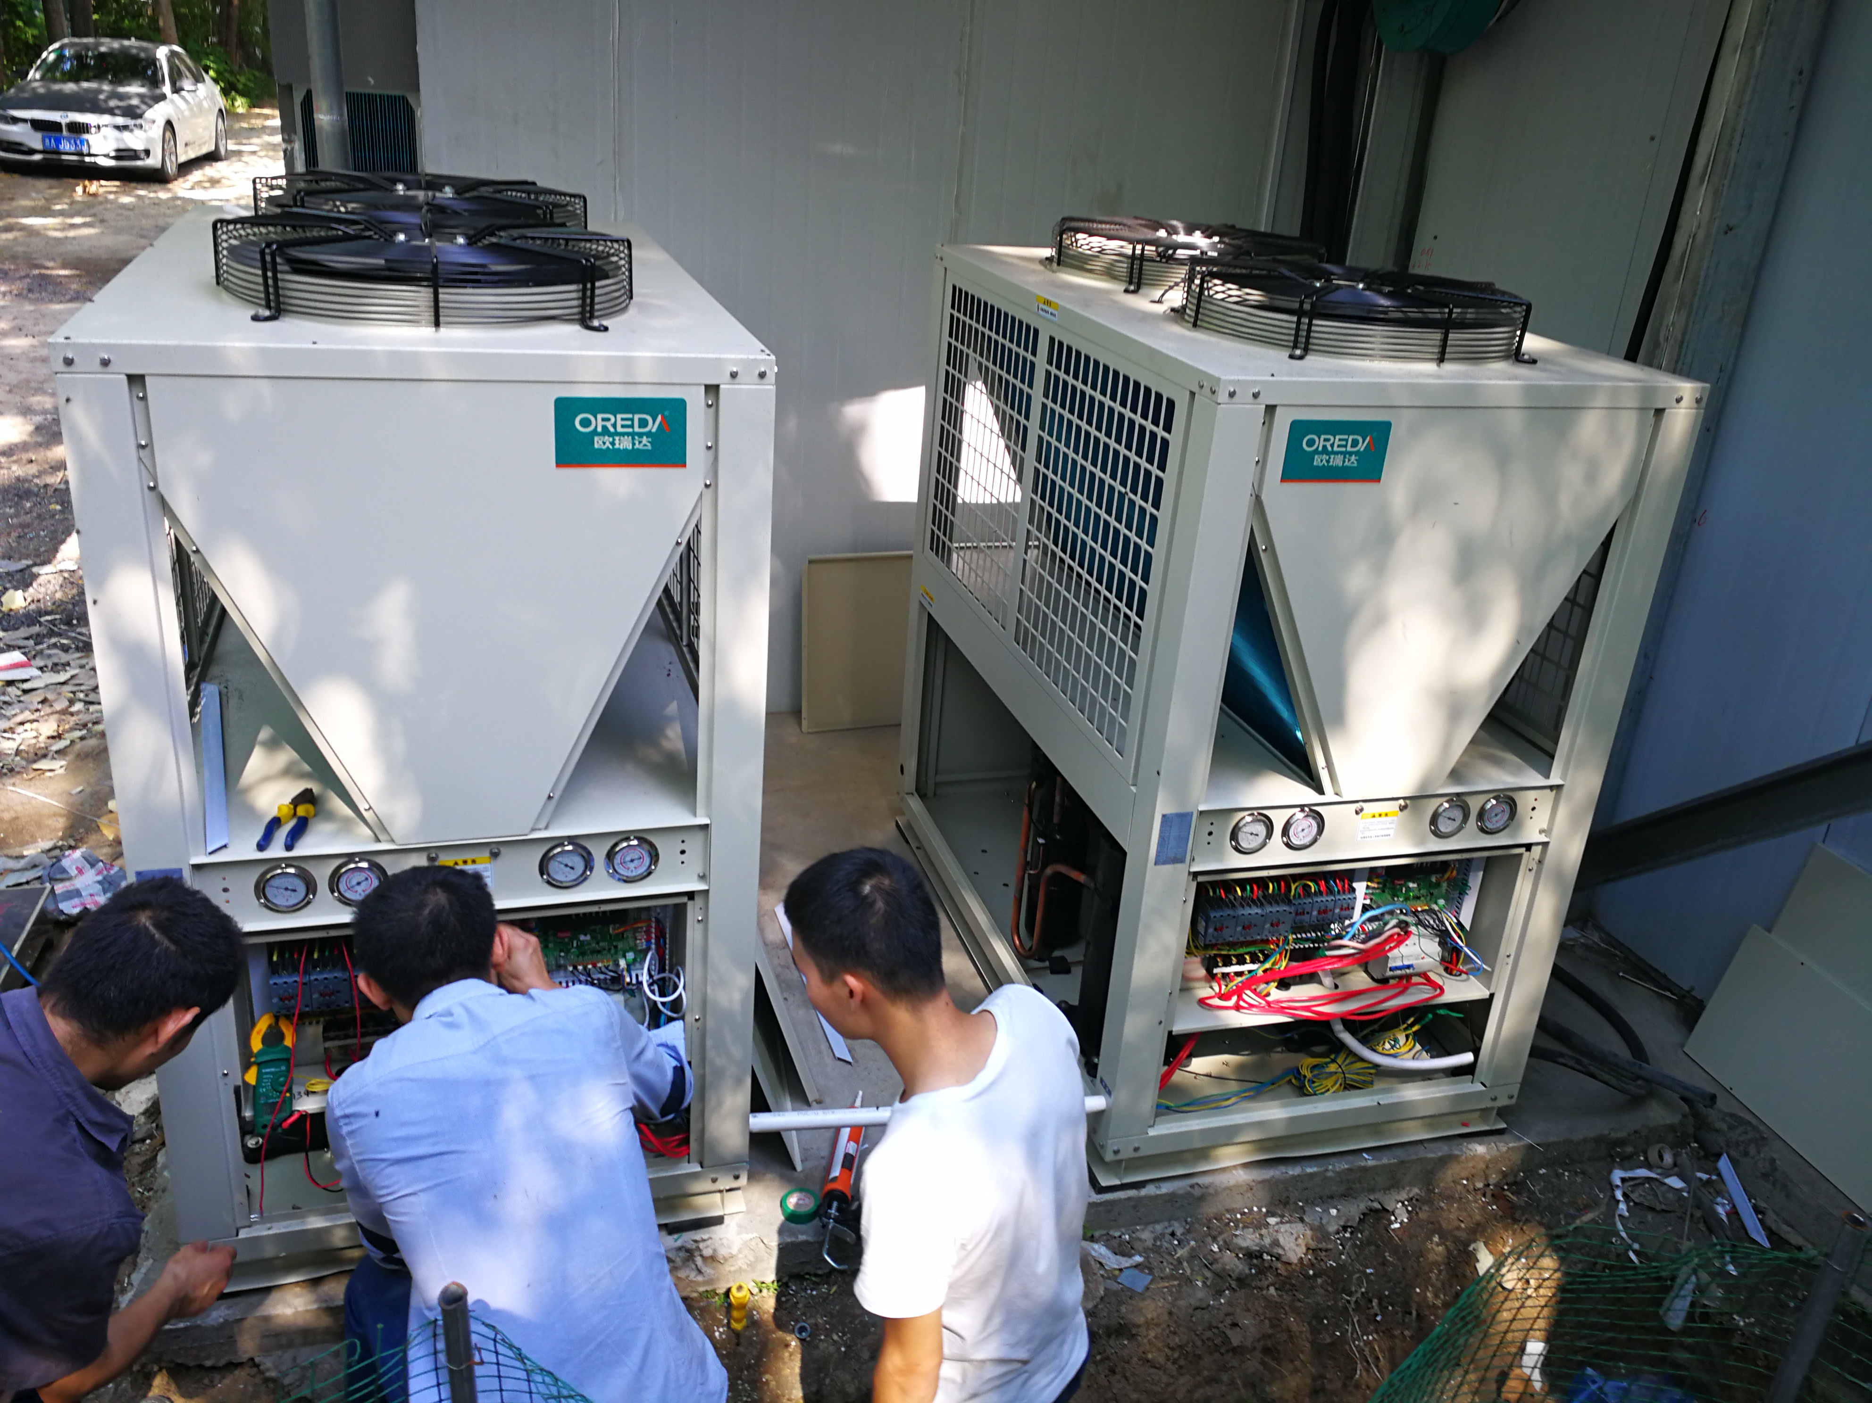
应用案例：安徽一帆香料有限公司的薄荷烘干。对其薄荷烘干工艺优化、并对烘干房结构进行改造，热源采用我公司ORD5HGS-40RBRB空气能药材烘干机，为该公司解决了烘干物料质量差的难题。此款烘干机主要部件压缩机是谷轮喷气增焓压缩机，在低温环境下制热能力优越，同时该机组控制系统又可根据物料特性，从低温到高温对烘干进行分阶段控制，主机在烘干初始阶段，需要低温时是一个制热系统工作，需要高温时两个系统同时工作。由于能量分级输出，大大节省烘干用电量，又防止了初始阶段烘干温度过高，造成物料中营养成分流失。采用空气源热泵烘干技术，烘干后薄荷色泽碧绿，一级品率较之前提高了10%。每公斤薄荷烘干成本降低了0.15元。我公司ORD5HGS-40RBRH空气能药材烘干机是清洁能源机械，热量取自于周边环境，无任何三废排放。

安徽恒宇环保设备制造股份有限公司

安徽恒宇环保设备制造股份有限公司的纳磁一体化智能水体净化装置，为岸立式集装箱式结构，可以有效去除悬浮污染物、色度、藻类、氮、磷等植物营养物质以及部分溶解性有机污染物，是一套综合性的水体净化处理装置，装置内各工艺环节可以根据水体特点进行强化，对不同污染情况的水体进行有针对性的净化处理。
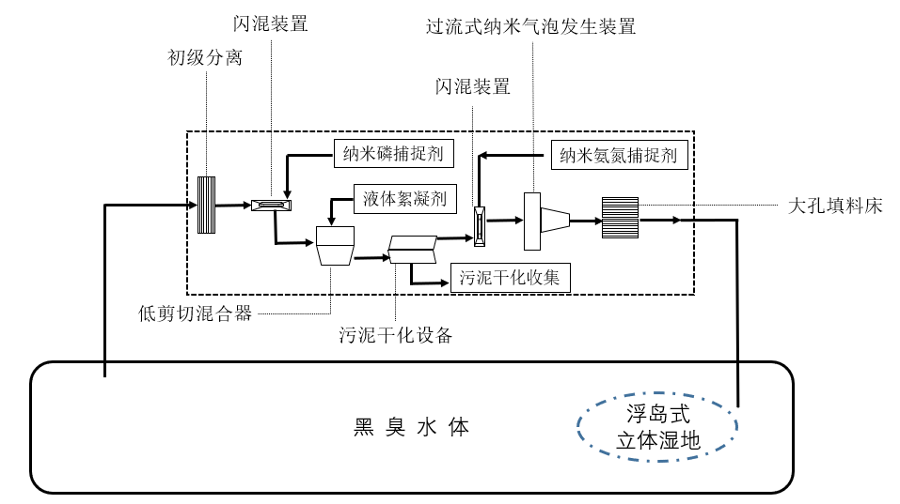
应用案例：太和县陈腐垃圾填埋场场地环境生态修复项目。
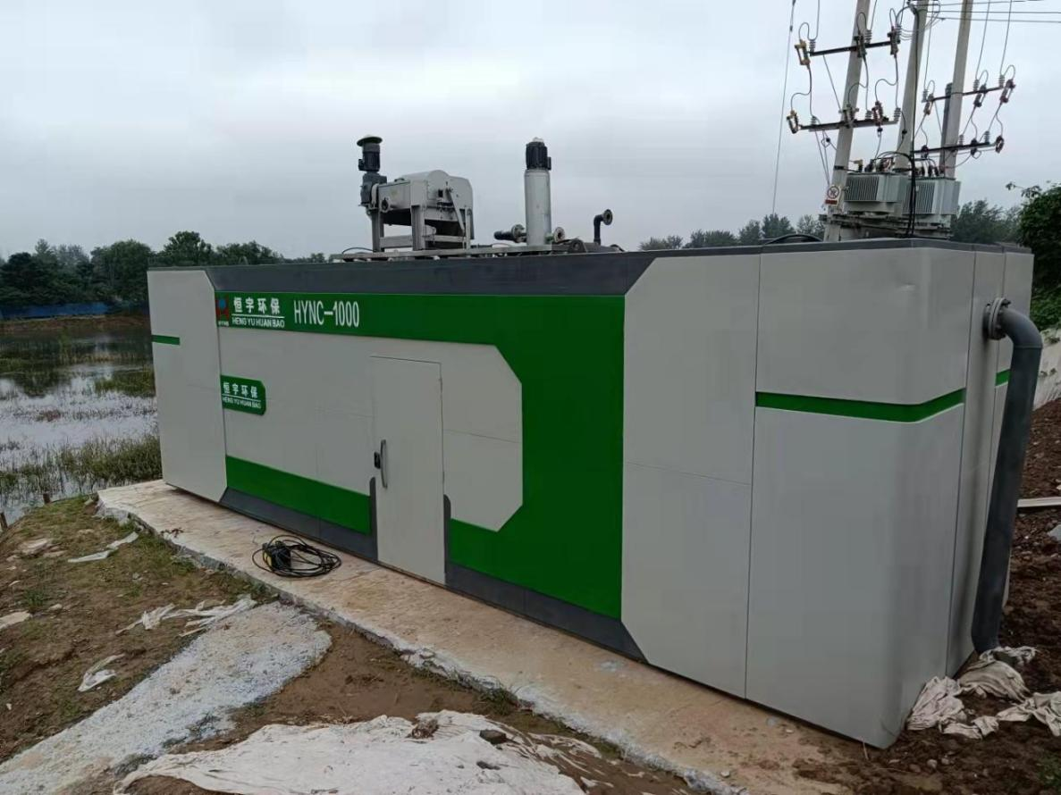
自安徽恒宇环保设备制造股份有限公司进行修复后，阜阳市太和县生态环保分局委托安徽奥创环境检测有限公司对太和县垃圾填埋场水质进行检测，检测结果符合《地下水质量标准》（GB/T14848-2017）中表1地下水质量常规指标及限值Ⅲ类、表2地下水非常规指标及限值Ⅲ类和《地表水环境质量标准》。（GB3838-2002）中表1地表水环境质量标准基本项目标准限值Ⅳ类（除湖、库外）及表3集中式生活饮用水地表水源地特定项目标准限值。

安徽晶宫绿建集团有限公司

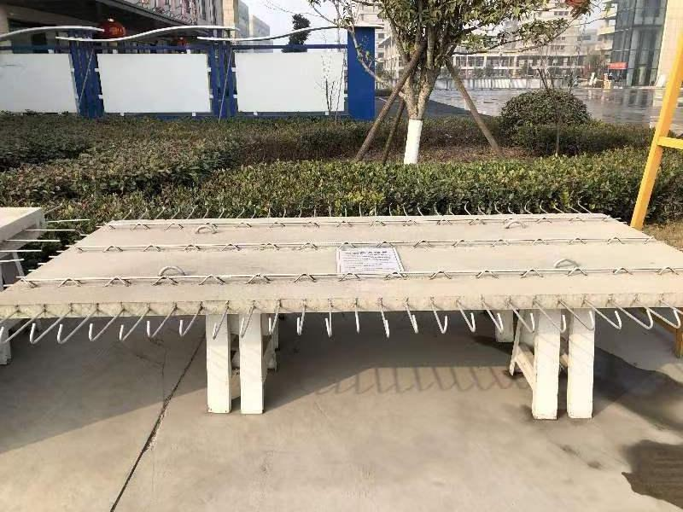
安徽晶宫绿建集团的1.绿色节能大宽度钢管桁架预应力混凝土叠合板，应用首创大跨度预应力混凝土钢管桁架技术,超大宽度叠合板产品由混凝土、低松弛高强预应力钢丝、桁架腹弦钢筋以及上弦灌浆钢管组成,采用长线台座张拉生产工艺,通过数学建模进行应力分析,产品具有大跨度、高承载、高抗裂、低厚度等优势。解决目前钢管桁架预应力混凝土叠合板最大宽度较小、应用范围受限、工期长,成本高等问题,减少现场模板与支撑的使用量,拓宽叠合板使用范围,综合效益显著。2.装配式绿色节能防开裂剪力墙技术，当外墙的保护层被破坏,起不到保护作用时,外墙开裂,开裂的裂口使外墙内部掺有的部分纤维管被拉断,拉断的纤维管中水泥基粉末、碘化钾粉末、聚氨酯灌浆料粉末、活性粉末混凝土散在裂口上,相互接触;同时水泥基粉末、碘化钾粉末、聚氨酯灌浆料粉末、活性粉末混凝土与空气直接接触等,同时掺杂在一起的水泥基粉末随水的渗透性形成枝蔓状结晶体,将高强度固结体填充到裂口的毛细孔和裂纹中,使毛细孔和裂纹与空气隔绝,防止裂口进一步扩大,引发外墙脱落,降低成本及施工能耗约、减少建筑垃圾,提高安全质量。
应用案例：公司与碧桂园地产集团有限公司、万科企业股份有限公司、中国建筑集团有限公司、安徽班安建设有限公司等企业形成长期的合作关系。

安徽省富鑫雅光电科技有限公司

安徽省富鑫雅光电科技有限公司的“LED 柔性灯丝灯高显指技术”被安徽省克服现有 LED 灯技术的不足,具有显指高、稳定性好、
能耗低、寿命长、外形美观的特点。应用该技术生产的 LED 护眼教室灯具有照度均匀、节能环保、使用寿命长、低光衰等优点。
应用案例：临泉县高铁中学采购 LED 护眼教室灯。产品具有稳定性好、寿命长、发光效率高,安装维护简便、安全性能高、节能环保、经济实用等优点。
节能环保效益：全年正常学习日为 188 天,普通教室平均每个正常学习日的照明用电量约为 6.48 度/天,则年照明用电总量约为 1218.2 度;而使用LED 护眼教室灯每个正常学习日的照明用电量约为 2.52 度/天,则年照明用电总量约为 473.8 度。因此,一间安装 LED 护眼教室灯教室每年节省用电量约为 744.4 度。
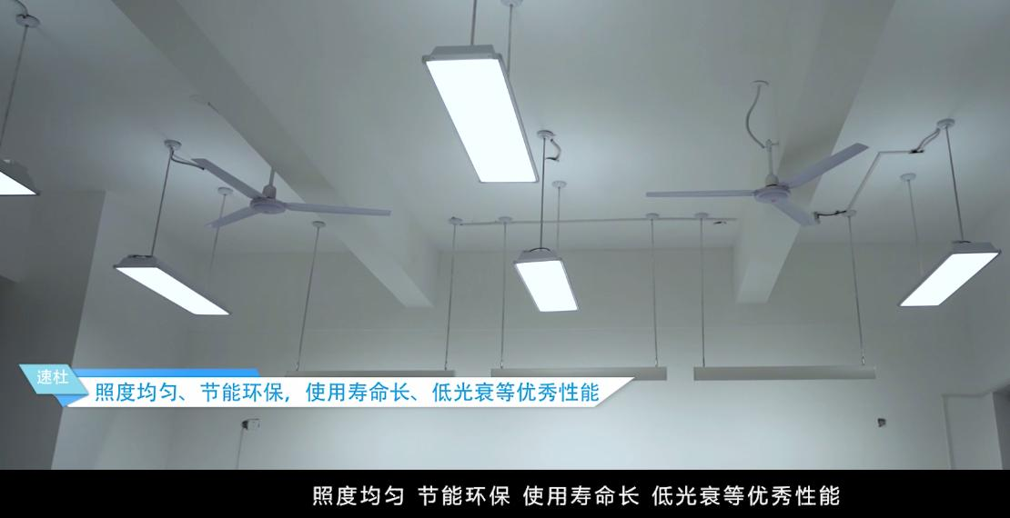

安徽皖宏电器股份有限公司

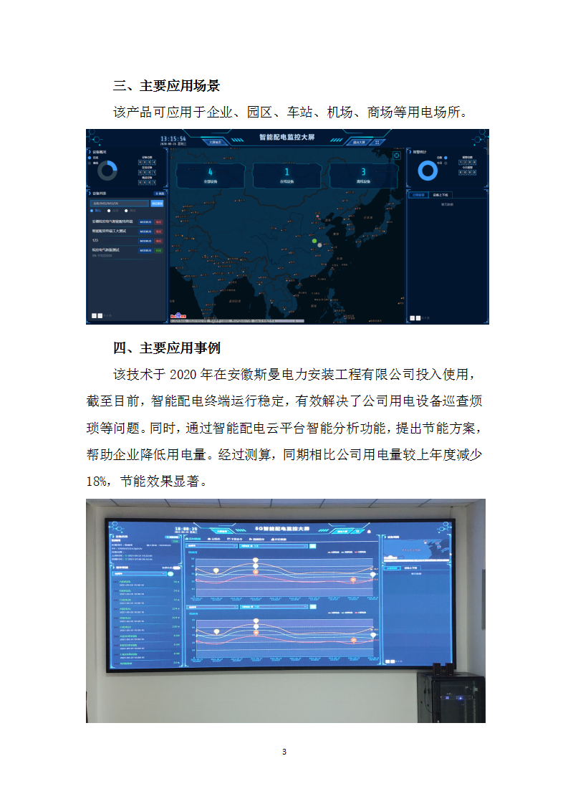
安徽皖宏电器股份有限公司的智能配电终端的节能技术应用了智能配电终端数据采集技术、5G数据传输技术及智能配电终端云平台智能分析技术。利用智能配电终端计量和信息采集设备实时采集用电单位设备用电信息，再通过5G数据传输技术上传至智能配电云平台，云平台根据上传信息对用电单位进行用电分析，根据分析结果提出节能方案，帮助用电单位达到节能的目的。

应用案例：安徽斯曼电力按照工程有限公司。智能配电终端运行稳定，有效解决了公司用电设备巡查繁琐等问题。同时，通过智能配电云平台智能分析功能，提出节能方案，帮助企业降低用电量。经过测算，同期相比公司用电量较上年度减少18%，节能效果显著。
经济和社会效益：2021年安徽斯曼电力安装工程有限公司用电量24.35万kw.h较技术改造前同出产能用电量30.24万kw.h，减少用电5.89万kw.h，直接为企业节约电费3.3万元。通过企业用电量分析，技术改造后年节约用电量5.89万kw.h，折标煤量（tce）当量值7.24、等价值17.73。具有节约能源消耗，保护环境的社会效益。

安徽埃夫利舍建筑技术有限公司

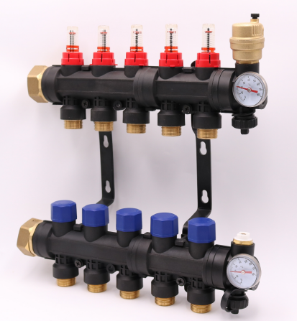
安徽埃夫利舍建筑技术有限公司的埃夫利舍铜塑分水器，创造性的采用PA66工程尼龙和黄铜相结合的方案。主体部分在热量散失上下降了35%，更好的达到节能减排的目的；与此同时，产品解决了现代两联供系统中，金属分集水主体结露的痛点，更好的满足现代家装对高品质产品的要求。
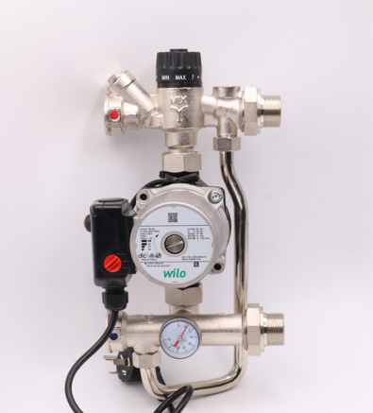
此套远程混水系统为埃夫利舍公司和瑞典Termoventiler合作开发。混水中心通过其恒温阀芯自动维持地暖的温度。能实现与管道及分集水器各种情况的连接。相对没有使用恒温温水的地板辐射分水器系统，系统避免了直进高温热水对管道的伤害;另外采用混水中心，能优化管道水力平衡，使得地暖管道加热更加迅速及均匀。
应用场景：地热辐射采暖已被列为重点推广应用的建筑节能技术，公司产品被广泛应用于工装、家装等领域。除了民用住宅和医院、商场、写字楼、健身房和游泳馆等各类公共建筑，还应用于花坛、厂房、足球场、飞机库和蔬菜大棚等建筑系统的保温，甚至应用于室外道路、屋顶、楼梯、机场跑道和各类工业管线的保温。

安徽埃夫利舍智能科技发展有限公司

安徽埃夫利舍智能科技发展有限公司智能家居全业态产品的研发，打造暖通智控系统，包含管道、暖气片、控制面板等。
应用场景：产品主要应用于建筑装饰、城市智能供暖等领域，将大幅度提升其安全生产水平和安全保障能力，舒适家居+新能源是未来的主流，应用场景广。
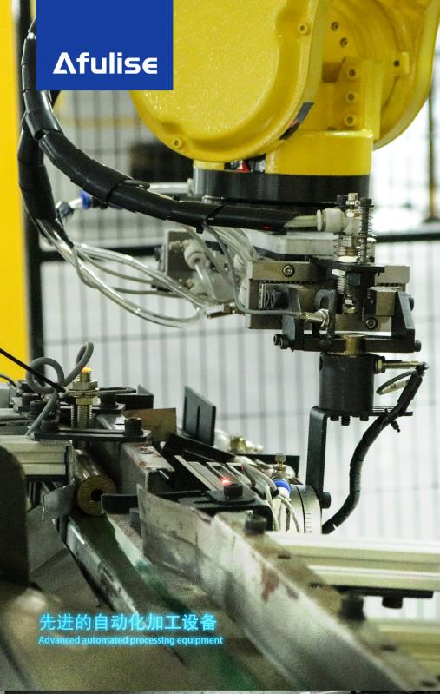
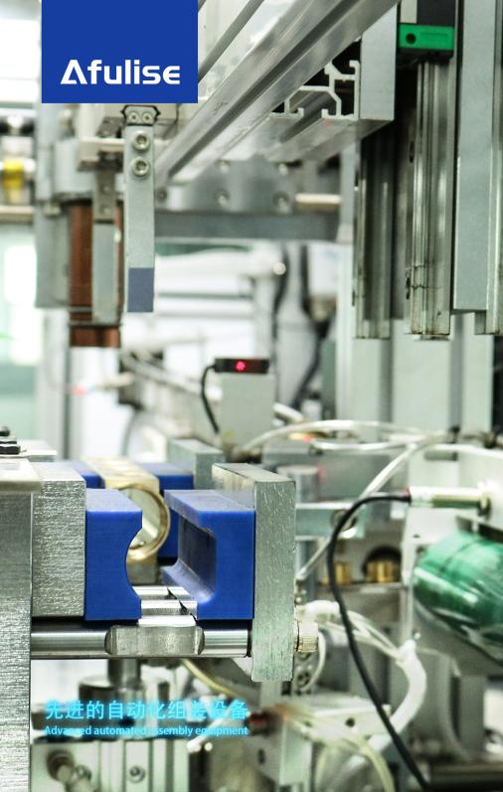
应用（服务）事例：空气能热泵地暖替代燃煤小锅炉已成为大势所趋。公司新建项目投资2亿元，其中固定资产1亿元，租赁厂房2栋，面积30000㎡，购置了KIS-ERP系统、自动排产的MES系统，全自动焊接线、全自动化电泳轨道、关节式机器人、500吨摩擦压力机、700吨油压机，构建智能家居温控自动化、钢制版式暖气自动化、交联聚乙烯柔性管道、空气能研发实验室及暖通智控系统无人车间，项目建成后可实现新增产能管道产量10000万米，暖气片100万组，智能控制面板100万个，为采暖行业的发展助力，响应国家节能减排、碳中和政策。数控设备及机器人的应用，对设备在加工和待机状态时辅助电器的运转状态进行精确控制,达到节能降耗的目的。MES的应用实现了自动排产，节约了原材料，提高了生产效率。

安徽晨蓝环保科技有限公司

安徽晨蓝环保科技有限公司污水处理采取BOT模式，处理工艺为改良型氧化沟Carrousel工艺，即预处理（水解酸化）＋改良型Carrousel氧化沟二级生化处理＋连续砂滤池深度处理+二氧化氯消毒处理工艺+板框压滤深度脱水工艺。
应用案例：凤台县城河东片区污水处理厂总处理规模1.5万m³/日。对淮南市凤台县城河东片区污水处理厂进行了技术改造，改变了原有的工艺流程、控制系统设备。主要为预处理单元设计，增加多功能调节池；深度处理生化单元，取消表曝装置，技改倍增型改良A2/O底曝工艺；自控系统改造为智能数据分析联网控制系统；生物除臭工艺，升级改造为光催化除臭工艺；消毒单元，取消二氧化氯消毒,改造成次氯酸钠消毒工艺。
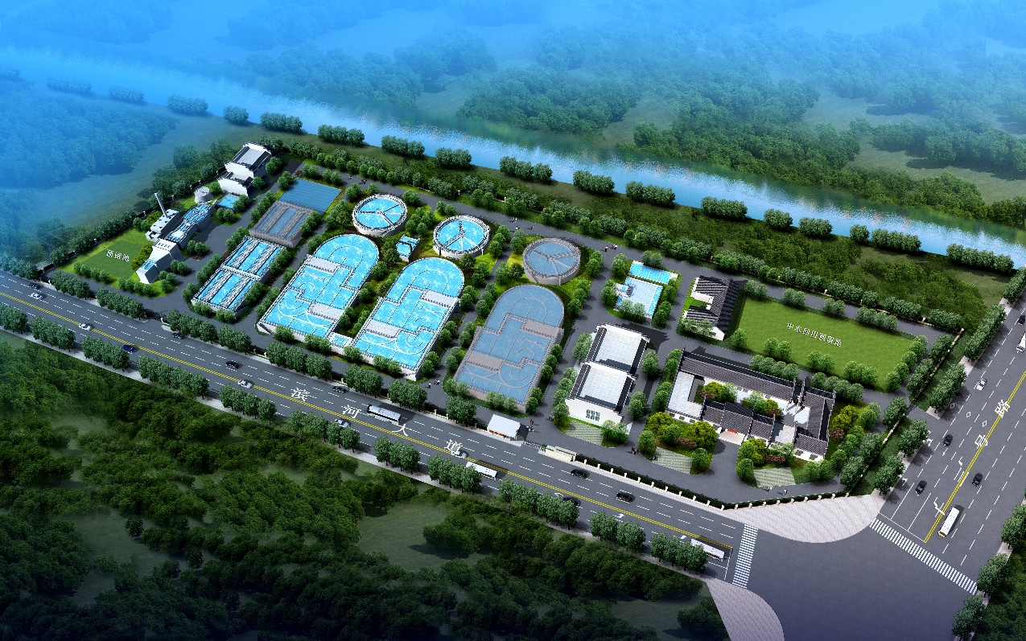
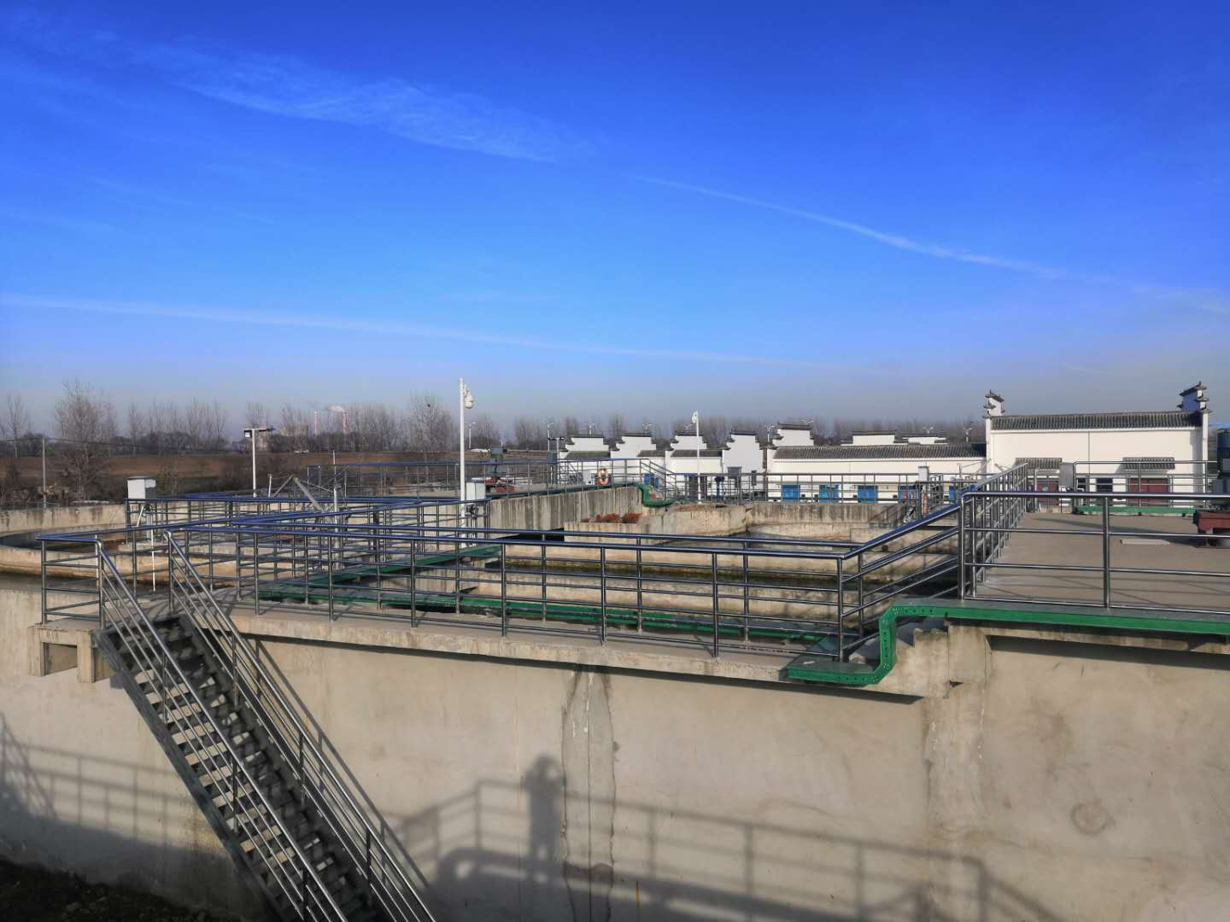
节能环保和经济效益。项目运营以来，完成总处理量1132361吨，完成COD消减量447.62l吨，氮氮消减量23.846吨。排入淮河的污染物显著减少，使淮河水质以及地下水的水质得到了大大的改善。有效地解决了凤台经济开发区和李冲回族乡的水污染问题，不断推进企业经济效益与生态环境效益共同发展。

安徽德邦化工有限公司

安徽德邦化工有限公司的溴化锂技术改造项目，替代原有结晶工段冰机液氨制冷降温工艺，从而节约消耗、同时取消危险源的，达到绿色化生产工艺优化。
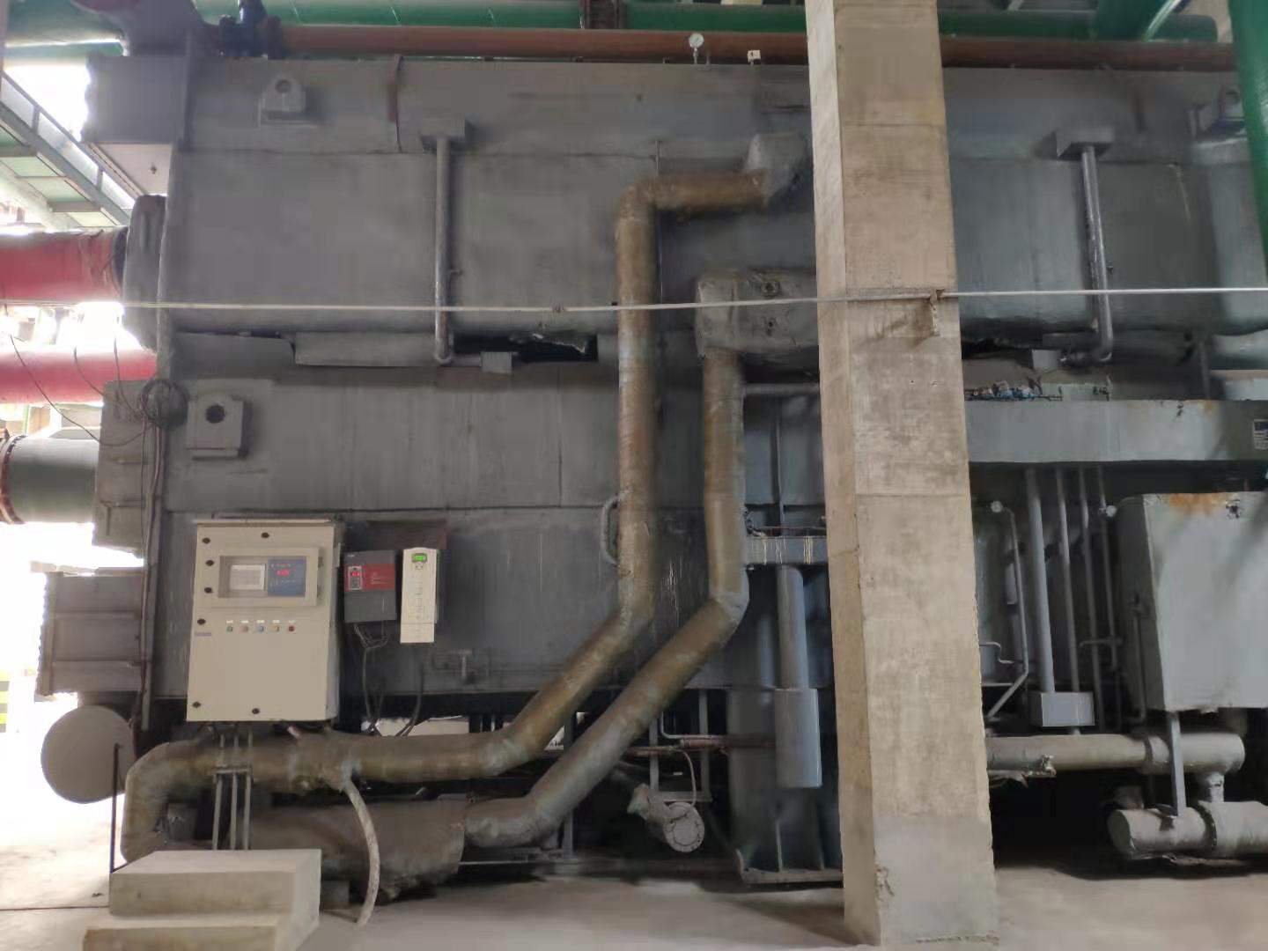
经济效益：1、溴化锂系统：不用开冰机及蒸发冷，减少冰机及蒸发冷设备保养维护费用，每年节约维修费用约1403万元；2、热AI清洗系统：不用开原热AI清洗泵，开低扬程大流量强制清洗循环泵，每年节约用电费用约133万元。3、母液输送泵节电效益：系统母液II CNH4降低至≤35ti，碳化系统转化率提高25%，系统母液当量减少25%，即联碱I过程及II过程母液输送电耗下降25%，每年节约电费费用约484万元；4、节约氨耗效益：系统母液II CNH4降低至≤35ti，碳化系统转化率提高25%，系统吨碱氨耗下降5kg，每年节约费用约780万元；5、其他节能项效益：改造后重碱降低0.1%水分，降低蒸汽消耗；碳化作业效果优化，煮塔次数大幅度减少甚至不煮塔，还可以减少外排水约1200立方/年；系统正常运行后可以降低煅烧循环水约1/3负荷，目前煅烧三台160kw电机参与运行，预计停止一台运行。综上所述，项目运行后，每年母液当量下降0.1%。
社会效益：系统母液II CNH4降低至≤35ti，碳化系统转化率提高，系统CO2降低≤16ti，碳化塔及外冷器、母换器清洗效果好，减少碳化煮塔及外冷器、母换器清洗用水，每年可减少外排水1200立方。

安徽风平科技实业有限公司

安徽风平科技实业有限公司的目前F型折边背板和悬浮屏型背板在行业内处于领先地位。TV及商业显示产品（教育机）、广告机随着国内液晶面板的崛起，整机的制造成本较国外同行业更有优势。
应用场景：同类产品在国际市场的份额相对较大。广告机主要应用机场、高铁站、地铁站、体育场馆、电梯间、大型商场等室内的电子广告宣传用。教育机主要应用于会议、教育、培训等，替代教学用黑板、投影仪等传统的显示产品。以上显示设备都会用到像我公司生产的铁背板这种产品。目前海信、康佳、创维、鸿合、TCL、长虹等知名电视机厂家都有使用我司供应的各种规格背板。
应用事例：产品包材上采取包材回收、调整包装方等方法，减少包装材料的消耗量。同时，逐步开展包装回收，优先使用可重复利用的包装材料；在合适的办公区域使用透明玻璃采光带，保障自然采光，减少人造能源使用，更加节能环保。选用热效率高的冷却器，减少循环水的使用量；同时，积极回收利用蒸汽冷凝液，充分回收热量；凡是表面温度大于 50℃的设备和管道，均采用高性能的保温材料对加热设备和管道进行保温，减少热能的损失。
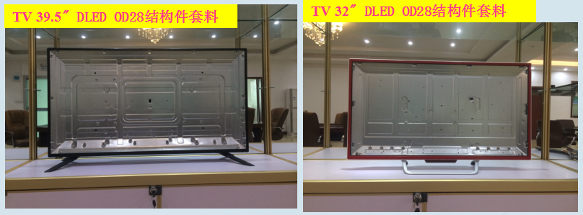

安徽汉邦日化有限公司

安徽汉邦日化有限公司已建成3000m2的10万级净化生产车间，5000m2的30万级净化生产车间，拥有近20条全行业先进的各类片袋装、盒装、桶装的多功能全自动湿纸巾生产线及棉柔巾生产线，并引进了行业内最先进的120片多功能全自动湿巾生产线。
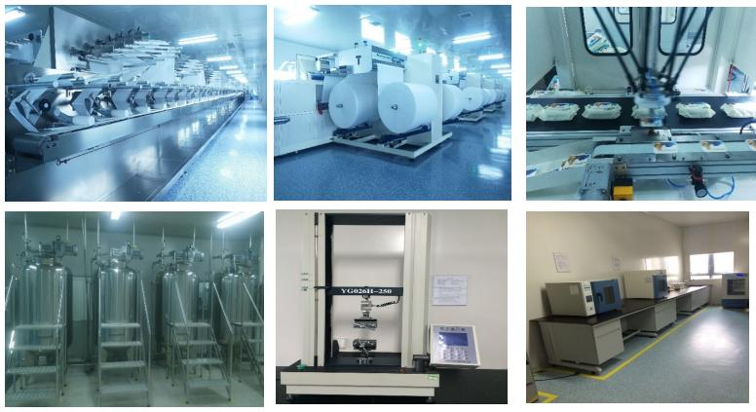
卫生湿巾：选择合格的原料无纺布，装机放卷，根据顾客的尺寸要求进行分切，分切成无纺布干巾。经自动输送机送入折叠机，横向、竖向折叠成型，计数。将折叠好的无纺布方巾转移至加湿机，喷淋加湿，加湿机可调节加液量，保证湿巾的干湿度，湿巾的味道和配比也可按照客户的要求调配。将加湿好的的湿巾转移到包装机，袋装、贴标、打印日期、封口，包装至成品。
手术衣帽：选择合格的原料无纺布放在台案上扯平，按顾客所需尺寸进行剪裁、缝纫，按医用无纺布手术衣产品标准要求进行检验，检验合格产品折叠后包装，经环氧乙烷灭菌后再次检验，合格产品入库。

安徽湘大骆驼饲料有限公司

安徽湘大骆驼饲料有限公司的核心产品包括生长育肥猪配合饲料、仔猪后期配合饲料、怀孕母猪配合饲料、哺乳母猪配合饲料等优质饲料产品，2021年推出新产品-肥肝鹅配合饲料加乐318，市场反应特别好，市场占有率高。公司核心产品为规模化养殖猪提供了保障，公司客户包括各大养殖厂、畜牧厂及生态农场等。产品主要原料为玉米、豆粕、小麦，通过配方技术升级，增加动物的营养吸收、减少排放、改善环境质量，促进可持续发展。
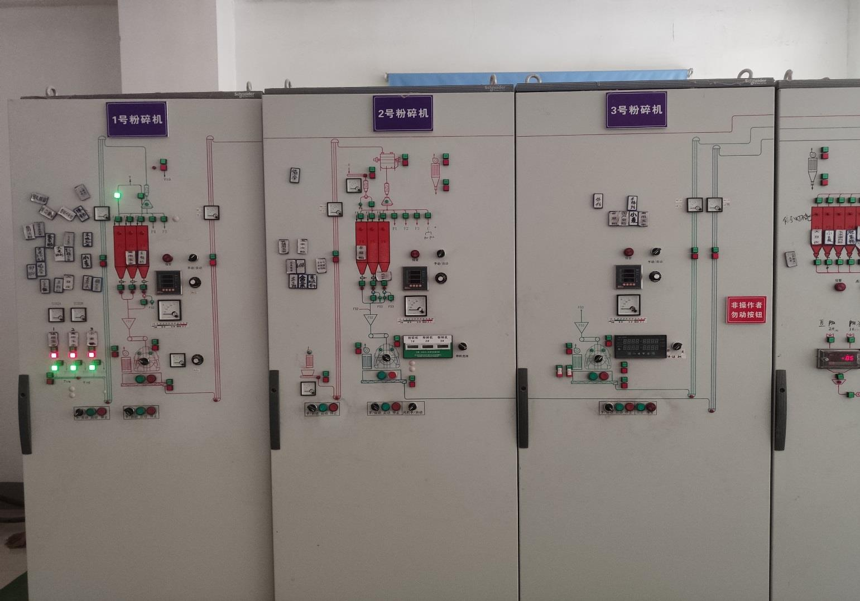
应用（服务）事例：公司推行清洁无污染生产，从工艺设计到设备选型，从原料供应到营销服务，从资源的利用到废物的处置的全流程，推行节约型生态经营模式，加强科技创新，构筑生态产业链，主要做法体现在：1、制定节能规划，从电能、天然气、热能节约，节能降耗。2、使用节能型光源、厂房全部更换LED光源，并规划光伏项目，开展新能源开发和利用。3、加大能源管理在余热回收中的应用：燃气锅炉低碳改造计划。 4、各类管理体系有效运行。5、原辅材料的环保率达90%，加大绿色配方研究。6、采用先进设备，开展绿色生产，有效降低单位产品原材料消耗量，生产效率和物料消耗保持始终处于同行业先进水平。
经济和节能环保社会效益：司配置6T低氮燃气锅炉，实现冷凝余热回收利用。由于烟气再循环，燃烧烟气的热容量大，燃烧温度降低，NOx减少。企业环保成本的有效投入，使得经处理后的生产废气、废水全部实现达标排放。

淮南市恒发新型建材有限公司

淮南市恒发新型建材有限公司以生产烧结煤矸石空心砖、多孔砖、保温砌块为主，集研发、生产、销售为一体的新型建材企业。设计年产保温砌块、空心砖、多孔砖1.2亿块（折标）。
我公司研发生产的烧结煤矸石保温砌块产品，集安全、环保、节能于一体，与目前建筑市场上使用的空心砖、多孔砖，其具有质量高，功能化和节能化等特点。实现了固体废气物的综合利用。是节能减排、资源综合利用的具体体现。产品具有隔热、隔音、降低建筑成本，节能环保且与建筑物同寿命的新型墙体材料的特点。该产品适用于建筑围护结构墙体保温工程。应用该产品可减少施工工序、节省外墙保温层、降低材料成本；同时避免了外墙保温层脱落，无安全隐患。具有一定的经济效益和社会效益。产品自上市以来，各地建材采购客户前来洽谈订购，并随之签订了合作意向。
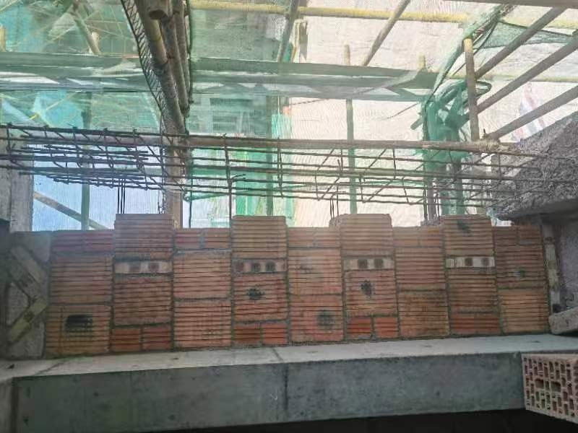
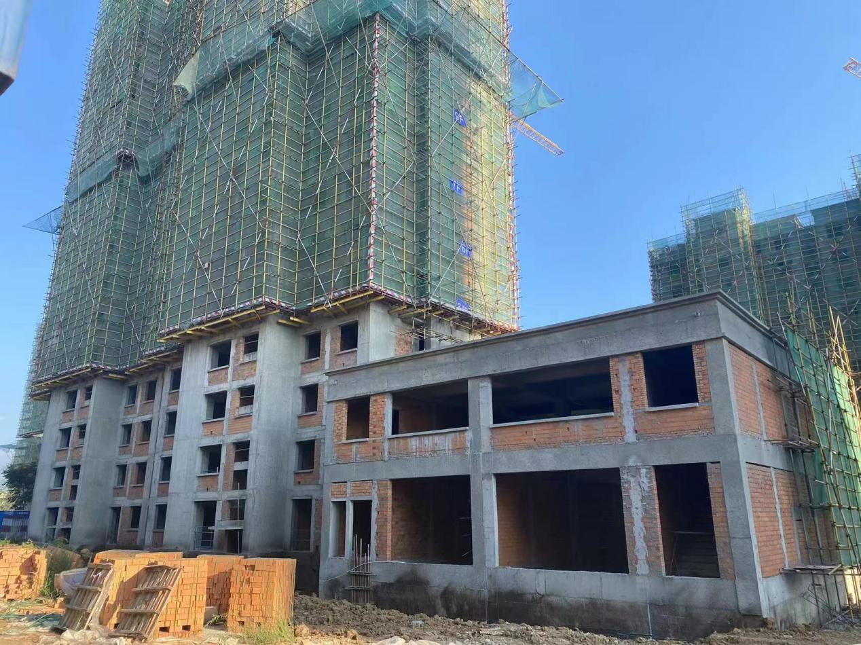
应用案例：

滁州熙诚环保科技有限公司

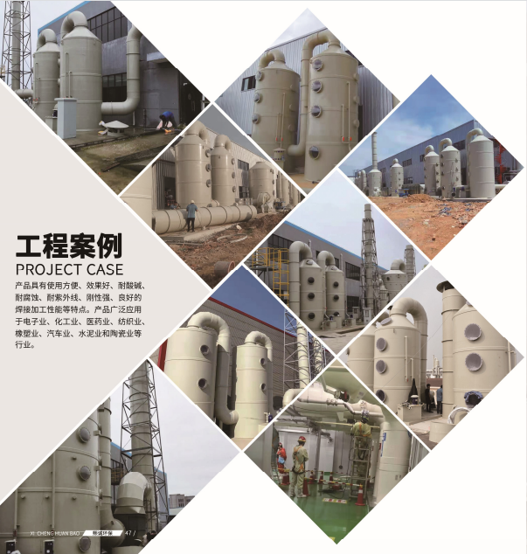
滁州熙诚环保科技有限公司的PP喷淋塔广泛应用于工业废气净化及有机废气前置处理。现主要加工三大类：标准塔、实验室专用塔、非标类定制塔所生产的设备专业程度高、喷淋均匀、气液接触面积大、收水效果好、结构合理、外形美观、牢固、净化效率高等特点、塔体采用抗腐蚀、抗UV、防晒PP板加工制作，具有韧度高强度大使用寿命长等特点。
喷淋塔是酸雾废气净化的常用设备，生产过程中产生酸/碱性气体，废气通过引风机的动力进入高效填料塔，在填料塔的上端喷头喷出吸收液均匀分布在填料上，并在填料上形成一层液膜，气体流经填料空隙时，由于填料的机械强度大、耐腐蚀、空隙率高、表面大的特点，废气与吸收液在填料表面有较多的接触面积和反应时间。净化后的气体会有部分饱含水份经过塔顶的除雾装置去除水份后直接排放大气中。废水在喷淋塔由自重原理下落至循环池中经加药处理后循环使用，沉渣请定期清捞、外运、处理。酸雾处理塔的工作原理是将气体中的污染物质中和或吸收后，转化为无害物质，以达到净化气体的目的。
应用案例：安徽超越环保科技有限公司、明光市三友电子有限公司、安徽炭元高新科技集团有限公司。

金鹏装配式建筑有限公司

金鹏装配式建筑有限公司的金鹏装配式建筑体系包含装配整体式钢筋混凝土框架结构、装配整体式混凝土结构技术体系，双层叠合剪力墙技术体系，装配整体式叠合管廊技术体系。金鹏建设集团装配式建筑技术体系成熟，已实施项目超过8000万平方。
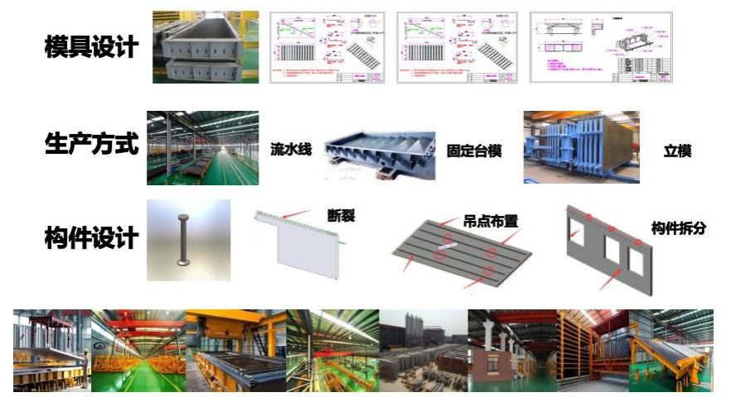
应用（服务）事例：1.利用 BIM 模型的可视化 3D 空间展现能力，以 BIM 模型为载体，融合物联网的实时运行数据，将各种零碎、分散、割裂的信息数据，包括建筑本身的基本信息、视频、消防、电梯、暖通、 给排水、能源、设备设施等，进一步引入到建筑的日常运维管理功能中，创造一个基于 BIM 模型的建筑空间与设备运维管理，同时结合互 联网技术，将 BIM 的静态属性与互联网的动态 属性相结合，进一步拓展平台的应用能力。
2.BIM 技术将建筑物空间位置完全数据化，可以表明整个建筑内各类数据发生的位置，物联网技术将各种建筑运营数据通过传感器收集起来，并通过互联网实时反映到监控平台中。BIM3D 模型与物联网数据进行融合对接，实现智能化识别、定位、跟踪、控制和管理，实现模型数值 旋转、移位、缩放等操作 。
3.在新型建筑工业化全寿命期的一体化集成应用。充分利用社会资源，共同建立、维护基于 BIM 技术的标准化部品部件库，实现设计、采购、 经济性和可推广性 生产、建造、交付、运行维护等阶段的信息互 联互通和交互共享。提高信息化监管能力，提 高建筑行业全产业链资源配置效率。
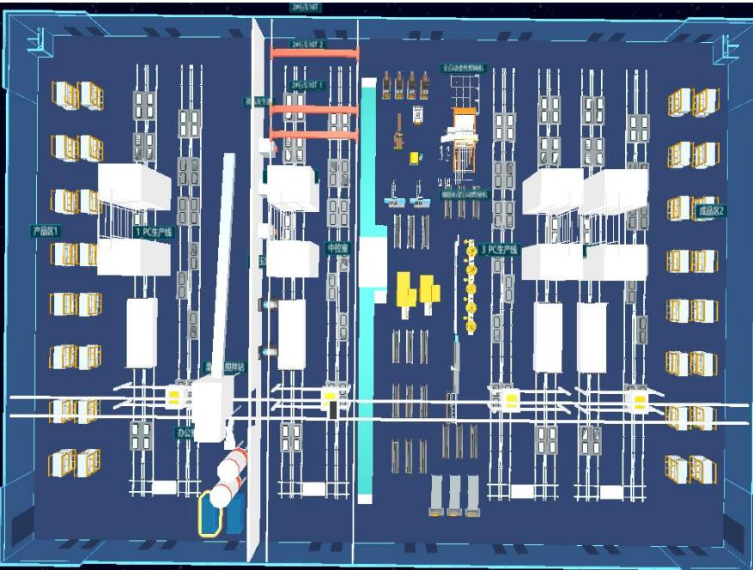

南京工大开元环保科技(滁州)有限公司

南京工大开元环保科技(滁州)有限公司研发的高毒性有机废气（VOCs）裂解成套设备是一种高效节能的有机废气处理成套设备。与传统的处理工艺RTO、催化燃烧、直燃式热氧化炉TO相比，具有综合能力强，热效率高、运行成本低、处理范围广等特点。对废气处理可进行二次余热回收，用于催化脱氮处理，大大降低生产运营成本，并且具有很高的经济价值。
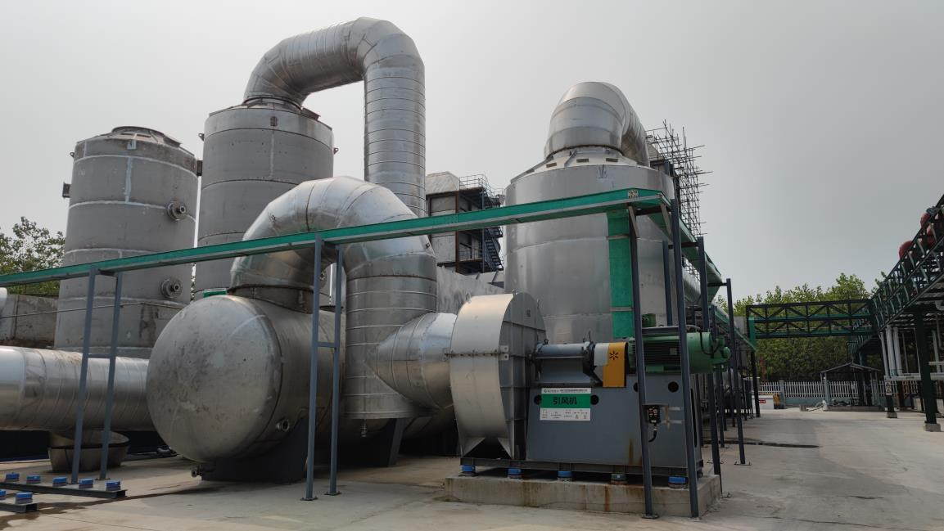
应用案例：宿迁盛瑞新材料有限公司购入100000m³/h高毒性有机废气成套设备。优点：（1）燃烧室，蓄热室，提升阀及其风道采用模块化设计，密封性更好。（2）采用上下室体结构。外置竖向提升阀；燃烧室，蓄热室，提升阀及其风道采用模块化设计；便于安装，同时减少占地面积。（3）进出风道需整体采用外保温，减少热损失，并降低切换阀门时产生的噪音。（4）组合风道设置Y型通道，内部设置排水系统，整个室体内无积水点。（5）设置高温旁通以及混风室，高温旁通管道采用内保温。设置泄温比例调节阀。可根据燃烧室温度，比例释放高温。阀门需要采用相关设计确保可以在高温下动作，不受温度影响。（6）高温旁通后的混风室内设置曝气散流装置，使泄出的高温与高温裂解设备主出口出风混合均匀，快速降温，避免伤害后续设备。（7）阀门采用三碟片设计，利用阀盘弹性及变形与阀座行成良好密封，同时轴端采用石墨密封和压缩空气密封；水平度，压实度均可调节；气缸带有减速调节阀，轴端可调形程，密合度更高。

霍邱海创环境工程有限责任公司

霍邱海创环境工程有限责任公司的霍邱县生活垃圾焚烧发电二期项目新增一条日处理400吨生活垃圾焚烧发电生产线，增加1 台处理能力400t/d 的机械炉排焚烧炉，配套1 台7.5MW 中温中压（4.0MPa，400℃）的凝汽式汽轮发电机组，同步建设1套“炉内SNCR脱硝+半干法喷雾反应塔＋干法脱酸＋活性炭吸附＋袋式除尘器”烟气净化装置及其它辅助工程。
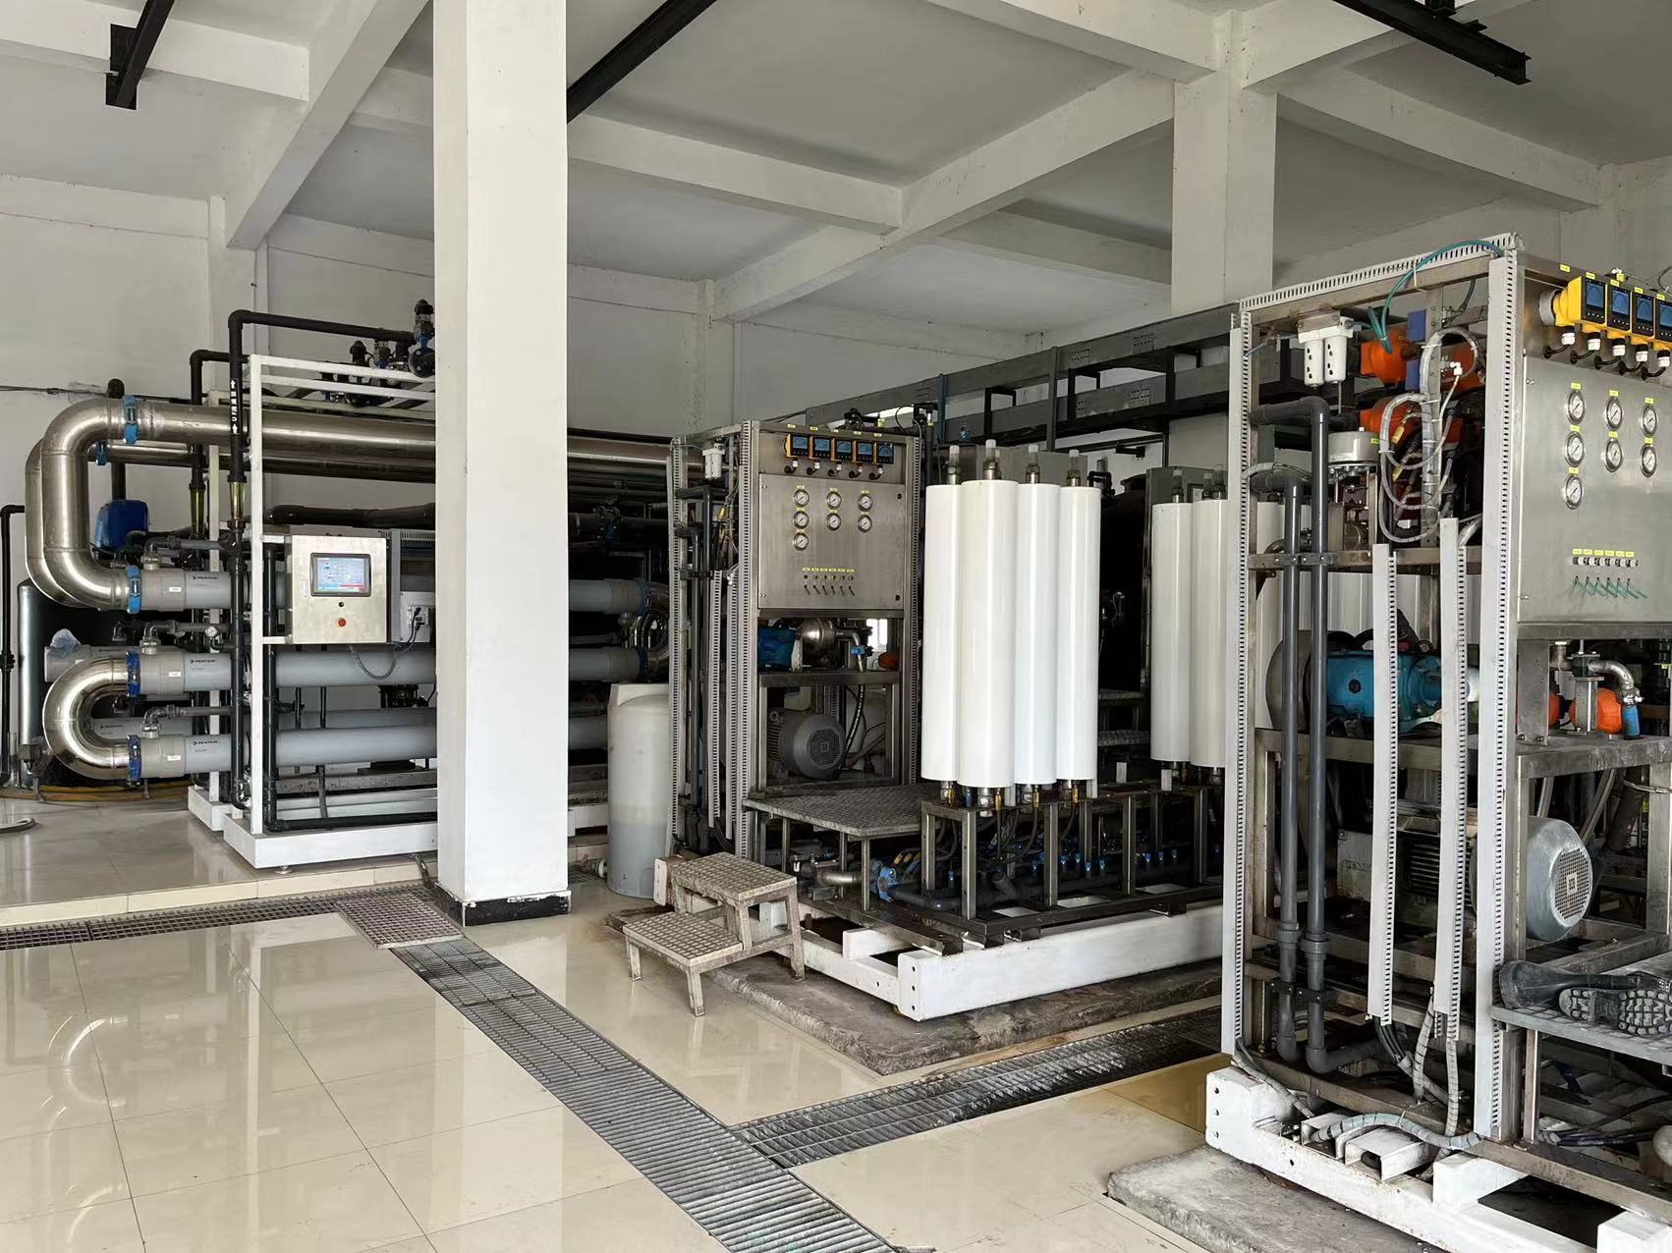
项目主要从事生活垃圾的无害化焚烧处理，同时利用余热资源综合利用发电，采用世界领先的城市生活垃圾焚烧处理技术，垃圾无需分拣、破碎，燃烧充分，灰渣产生量少，发电量高。本项目由海螺创业集团与日本川崎重工集团合作开发研制创新垃圾焚烧解决方案，能有效解决传统垃圾焚烧过程中所产生的两大次级污染来源，即二噁英和重金属污染问题，具有巨大的环境效益。采用低空气比机械焚烧炉、中温中压余热锅炉和先进的烟气净化工艺，二噁英等主要环保排放指标远低于欧盟标准，实现了生活垃圾“减量化、资源化、无害化”处理。
项目建成投产后，每日新增处理城市垃圾量能力 400吨，年固体废物处理量约 13.3 万吨。每年通过生活垃圾的焚烧处理回收废弃的垃圾低热值热能，相当于每年节约标准煤量约 1.2万吨，不仅有效地减少了垃圾存放给环境造成的危害，还回收了垃圾的能源，节能减排效益尤为明显。

六安索伊电器制造有限公司

六安索伊电器制造有限公司的一种特冷产品用的冷凝系统、一种用于制冰机的能量回收系统、一种多冷藏室冰箱的精确控温系统的3种节能技术获得发明专利；一种节能风冷冰箱、一种高效节能静音型冰箱2种节能产品获得发明专利；一种高效冰箱装配制造工艺、一种冰箱箱体发泡制造方法、一种风冷冰箱加工制造方法等3个工艺节能获得发明专利。
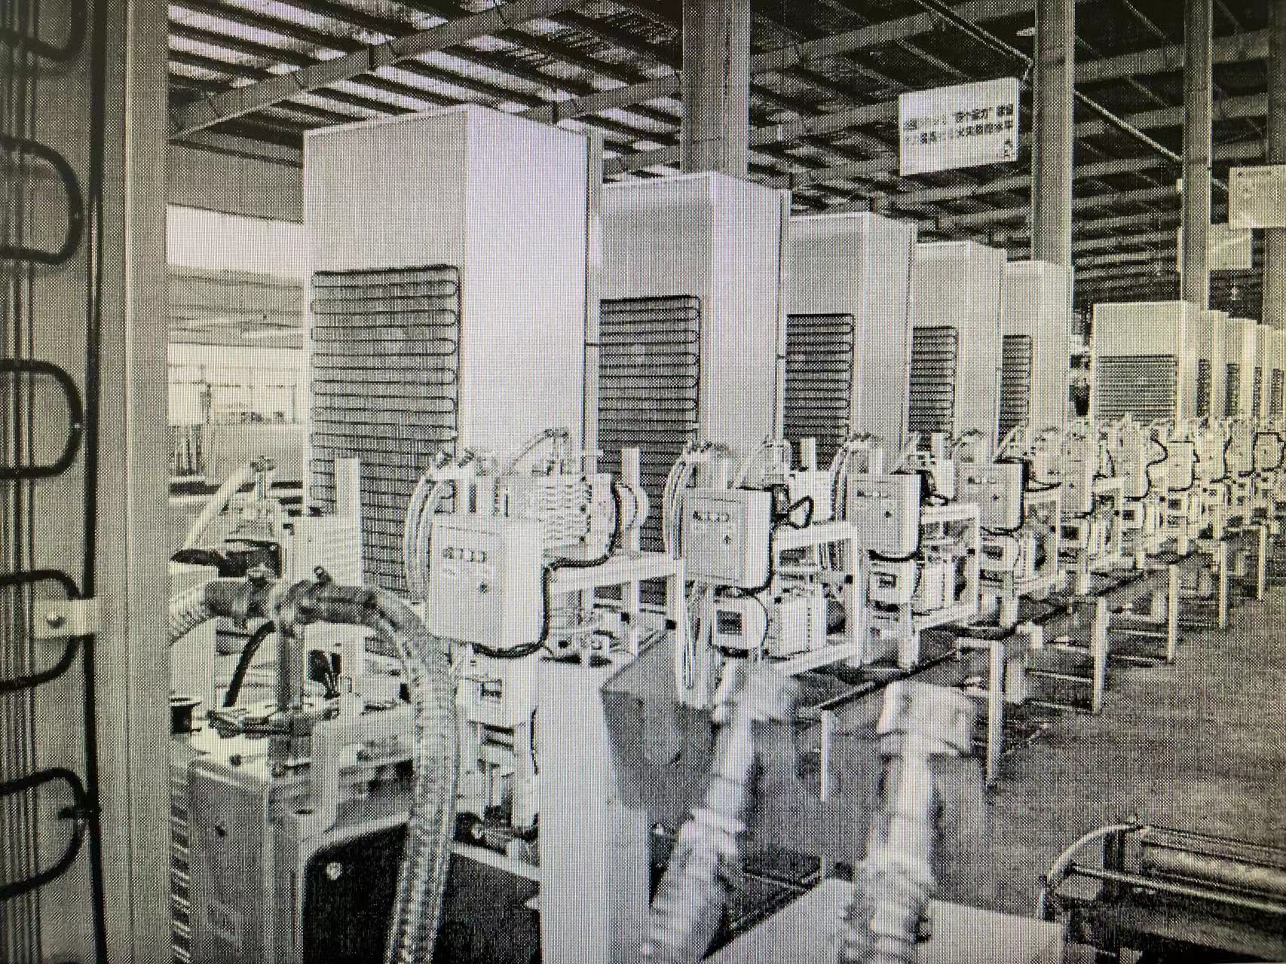
新技术、新工艺广泛应用于节能新产品中，大幅降低了产品成本，提高了产品的能效等级，单台能耗平均降低0.1kw.h/24h。例如冰箱产品176AM2耗电量检测值为0.358kw.h/24h，较标准综合耗电量0.47kw.h/24h降低0.112kw.h/24h；综合耗电量检测值为0.44kw.h/24h，较标准综合耗电量0.56kw.h/24h降低0.12kw.h/24h；能耗等级相较标准能效指数与综合能效指数分别降低28.6%与35.2%。2021年使用新技术、新工艺生产高效节能冰箱约30万台，实现销售收入3.1亿元，产品年节电约1000万度，节能约1229吨标准煤/年，节能环保社会效益显著。

安徽华骐环保科技股份有限公司

安徽华骐环保科技股份有限公司的生物滤池（BAF®）工艺，污水通过采用“总进水→配水总渠→进水管→每格滤池”的配水方式由配水槽进入滤池配水区，通过下装式多重抗堵塞长柄滤头，均匀的进入到滤池池体。当污水经过球型轻质多孔生物滤料时，依附在滤料上的生物菌膜通过硝化作用进行生物降解转化，去除污染物。周期反洗时，关闭进水阀，采用“降水位反冲洗”方式对滤料层进行充分反冲洗，降低滤池堵塞风险和滤头系统水头损失。
应用案例：1、安徽国星生物化学有限公司污水处理厂。安徽国星生物化学有限公司污水处理厂位于红太阳生命科学工业园，处理规模为30000m³/d，处理工艺采用：水解酸化+CASS工艺，主要处理企业生产过程中产生的农化和医药废水，原设计出水为《污水综合排放标准》一级标准。改造后处理工艺采用：水解酸化（改造）+CASS工艺（改造）+高效沉淀池（新建）+臭氧催化氧化（新建）+曝气生物滤池工艺（新建），出水为《城镇污水处理厂污染物排放标准》（GB18918-2002）一级A标准，其出水利用现状污水管道进入当涂县第二污水处理厂。
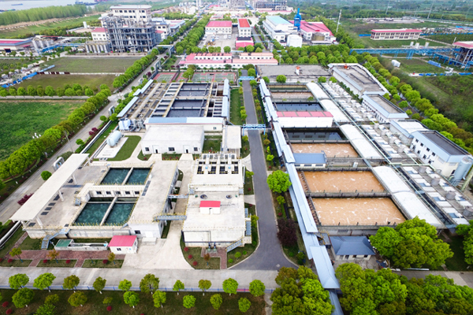
2、和县华骐化工污水处理有限公司。污水处理厂主要负责处理安徽精细化工基地各企业生产的化工废水。处理工艺主要采用调节池+水解酸化+A2/O+二沉池+臭氧高级氧化+曝气生物滤池+消毒池工艺。处理后的污水水质可稳定达到《污水综合排放标准》（GB8978-1996）一级标准。

天能电池（芜湖）有限公司

天能电池（芜湖）有限公司的针对动力蓄电池负极板栅生产工艺进行绿色化、智能化改造技术，通过降低负极板栅厚度达到节能、节材效果的同时，保证板栅的机械强度与耐腐蚀性；彻底去除生产工艺中的用酸工序，减少污染物排放；全流程整体绿色化率的精确计算最大限度地提高电函制造的绿色化率，使得蓄电池制造过程中的铅烟、铅蒸汽、废硫酸液的排放得到有效控制。
应用案例：目前该项目技术在公司内部进行试验，负板生产工艺由原先的重力浇筑调整为连铸连轧工艺，极板/板栅重量一致性由原先的60%上升到85%，大幅度提高，提升了产品质量，优化了浇铸涂板工艺，取消淋酸工艺，实现新型无酸的制程工艺。通过采购SAP系统，用于企业资源和业务流程管理，实现生产经营管理现代化，同时投入MES系统提升公司生产过程全流程管控能力，将动力蓄电池短程低碳绿色升级后的全流程制造过程进行集成和连续化运行，分析各个加工工段的加工能力和能耗数据，减少生产过程中的能耗。
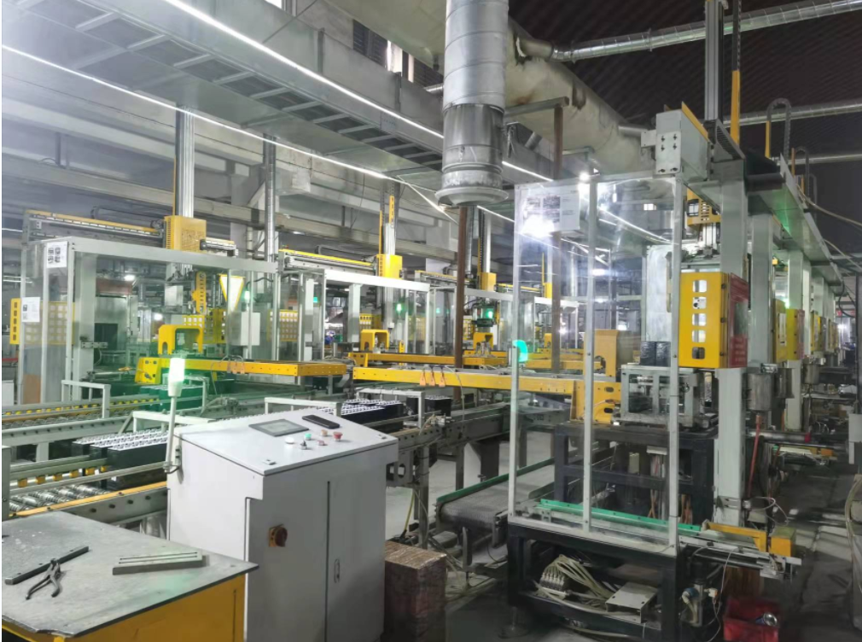
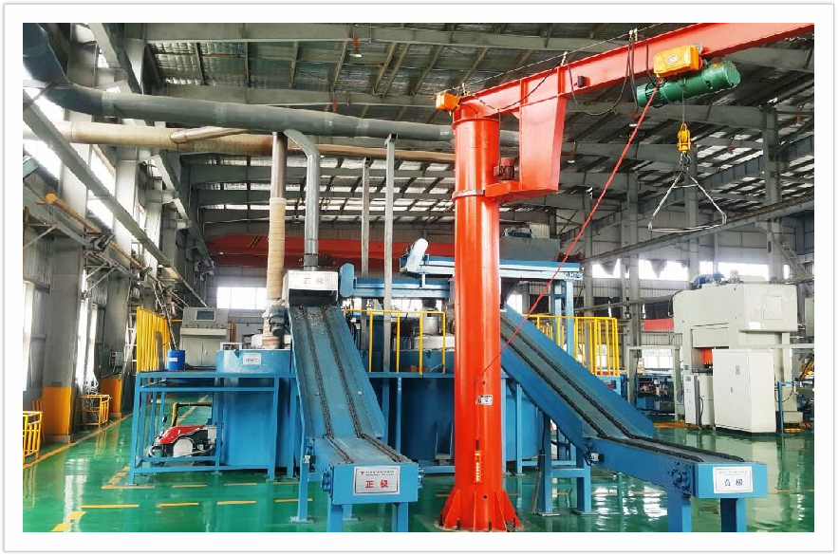

中能恒泰(安徽)智慧能源有限公司

中能恒泰(安徽)智慧能源有限公司的智慧能源服务平台采用“国家平台+省级平台+用能单位端系统”的架构,针对现代能源发展趋势,基于物联网技术、现代电力监控技术、环境监控技术、热量监控技术、自动控制技术与大数据的网络、微电子等多种技术,自下而上的对各种用能设备进行可视化运行监测、大数据分析与智能调控,结合线下的优化运行及节能改造最佳实践,形成用能单位的能源监控-分析-优化-管理的闭环。同时该平台还会从企业需求出发,提供碳排放监测、减碳分析等,可以帮助企业知晓污染物的排放数据,实现区域空气质量的全面监测和管控。
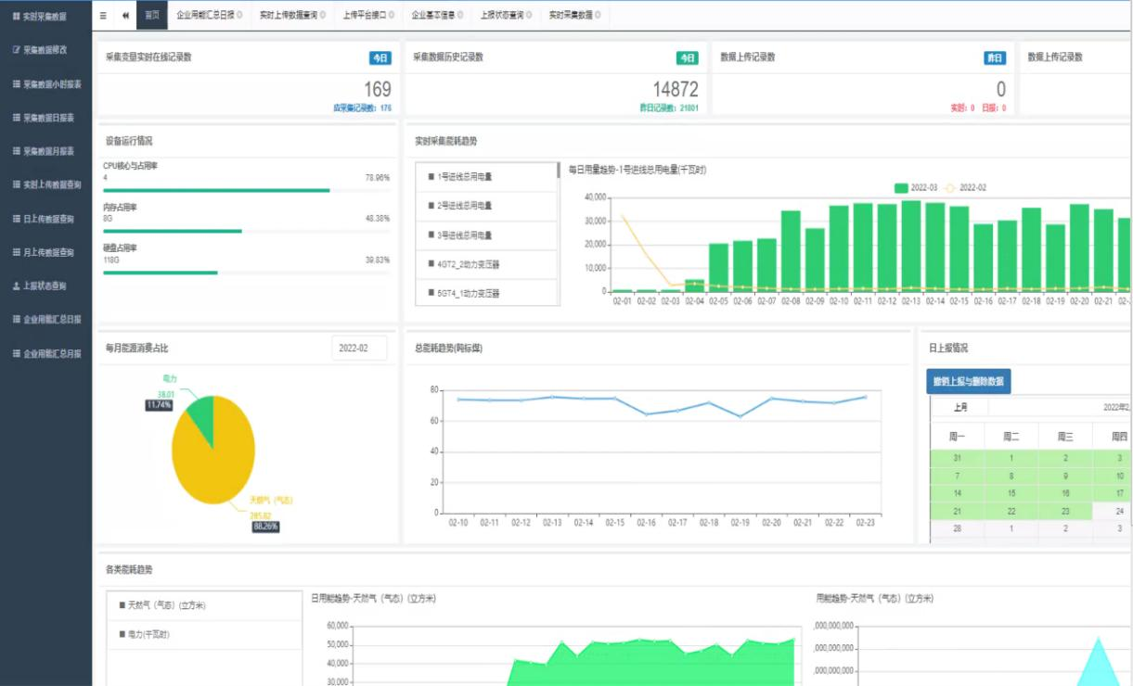
应用案例：山西太钢鑫磊资源有限公司智慧能源服务平台,实现主要用能品种的能源计量数据的在线采集和部分,与相关部门的互联互通、数据共享,实现数据按照要求上传至省级平台,并实现每级关口数据自动生成报表。公司消耗的能源种类包括:电力和原煤。我公司平台监测的能源种类包括:电力和原煤。电力:同期节约电能约 2250- 2157.5=92.5万kWh。上线平台后用能实际完成节能量折算标准煤总计577.73tce，帮助企业节约 77.45 万元。通过减少能源消耗,减少污染物质和温室气体的排放,通过节能改造建设,直接和间接的降低了煤炭的消耗减少了煤的燃烧带来的污染,有效的保护环境。

博瑞特热能设备股份有限公司

博瑞特热能设备股份有限公司的博瑞特燃气内燃蒸汽锅炉在低氮燃烧设计上构思新颖，技术独特，创新性突出；在ZR/WNS/SZS/DHS系列燃气锅炉全流程高效换热复合强化节能设计方法上有重大突破，在防止烟气泄露绿色运行结构安全设计上有实质性创新；创新提出的空气燃气双引射耦合冷却内循环烟气超低氮燃烧技术，勿需外置烟气再循环FGR就实现30mg/m3超低氮排放要求，避免了外置烟气再循环FGR低氮改造引起的冷凝水腐蚀、阻力增加和效率降低等劣势，该技术打破国外垄断，填补国内空白；同时，在ZR/WNS/SZS/DHS系列燃气锅炉高效换热设计上，发明了新型钢铝复合管替代传统螺纹管，提出光管管束变管径、螺旋、H形和针形等多机制复合强化对流换热耦合设计方法，优化配置显热和潜热余热回收节能器和冷凝器，锅炉效率综合提升到100.84%。
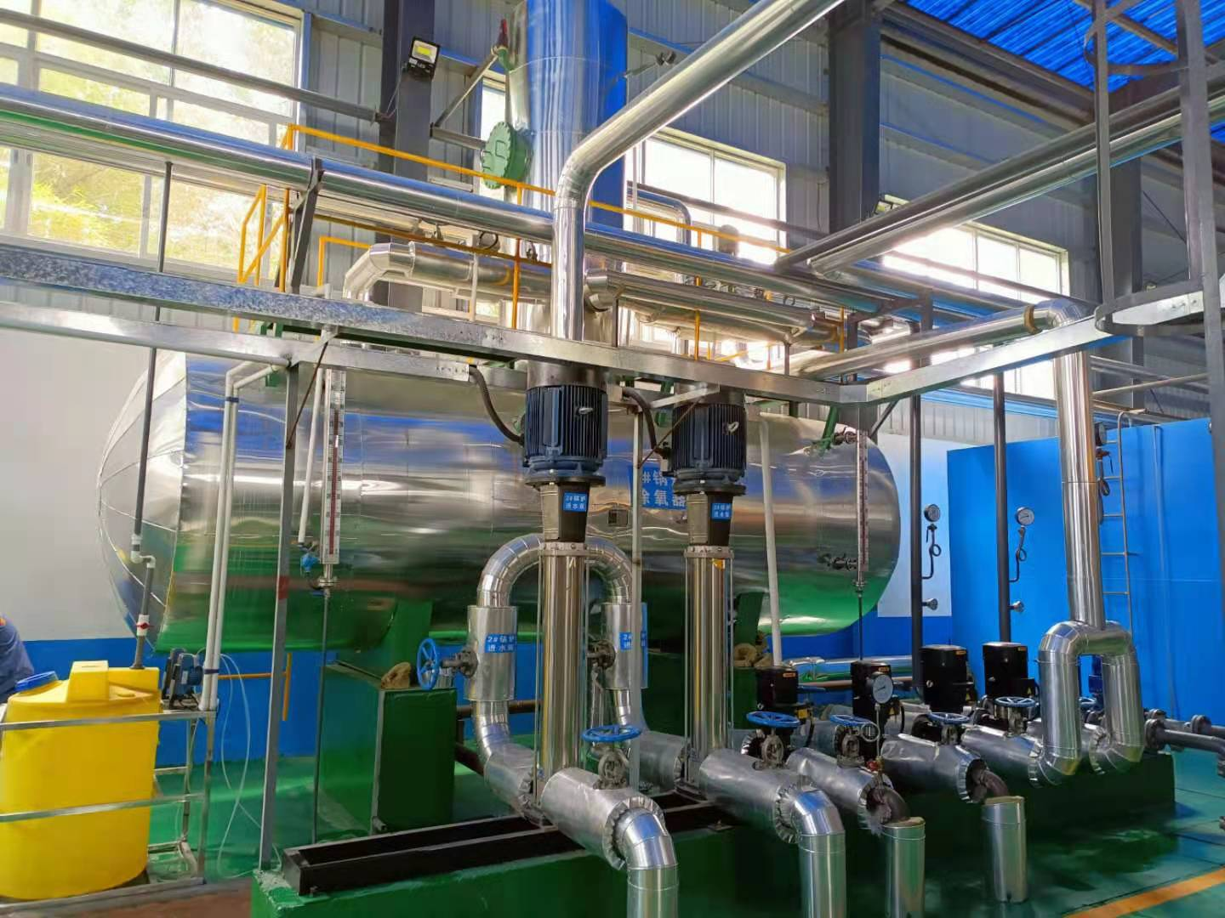
应用案例：建华建材（菏泽）有限公司应用的博瑞特的SZS15-1.6-Q（LN）冷凝式燃气水管蒸汽锅炉运行至今，系统运行稳定、设备安全可靠，节能效果显著、NOx排放达到一类地区（北京市）的排放要求。该产品经过第三方能效测试（报告编号ZJ2019-345）：实测运行热效率达100.74%，排烟温度低至58.33℃，NOx超低氮排放达25 mg/m3。

安徽飞翔电器有限公司

安徽飞翔电器有限公司的新能源客车高峰值扭矩电动机铁芯，TZ380专用新能源驱动电机铁芯冲片原材料多为薄板冲压（0.3mm、0.25mm），具有脆性大、硬度高、成型难等缺陷。未来提高冲片尺寸精度一致性和产成品合格率，通过对精密冲压模具结构、工艺、选材上进行优化设计，克服薄料冲压过程中的技术难题和弊端，贴心焊接采用焊道全自动激光焊，在满足焊接性能要求的基础上，保障铁芯不会因高温而变形，尺寸精度不受影响，最终确保电机达到噪音低、能效高等特点。
本公司的TZ380驱动电机铁芯全面高于目前主流电机企业的铁芯产品,技术水平国内领先，国际先进。
应用案例：卧龙采埃孚汽车电机有限公司应用安徽飞翔公司研发生产的新能源大巴客车TZ380驱动电机铁芯以来，主机运行稳定、车辆安全可靠、节能效果显著。
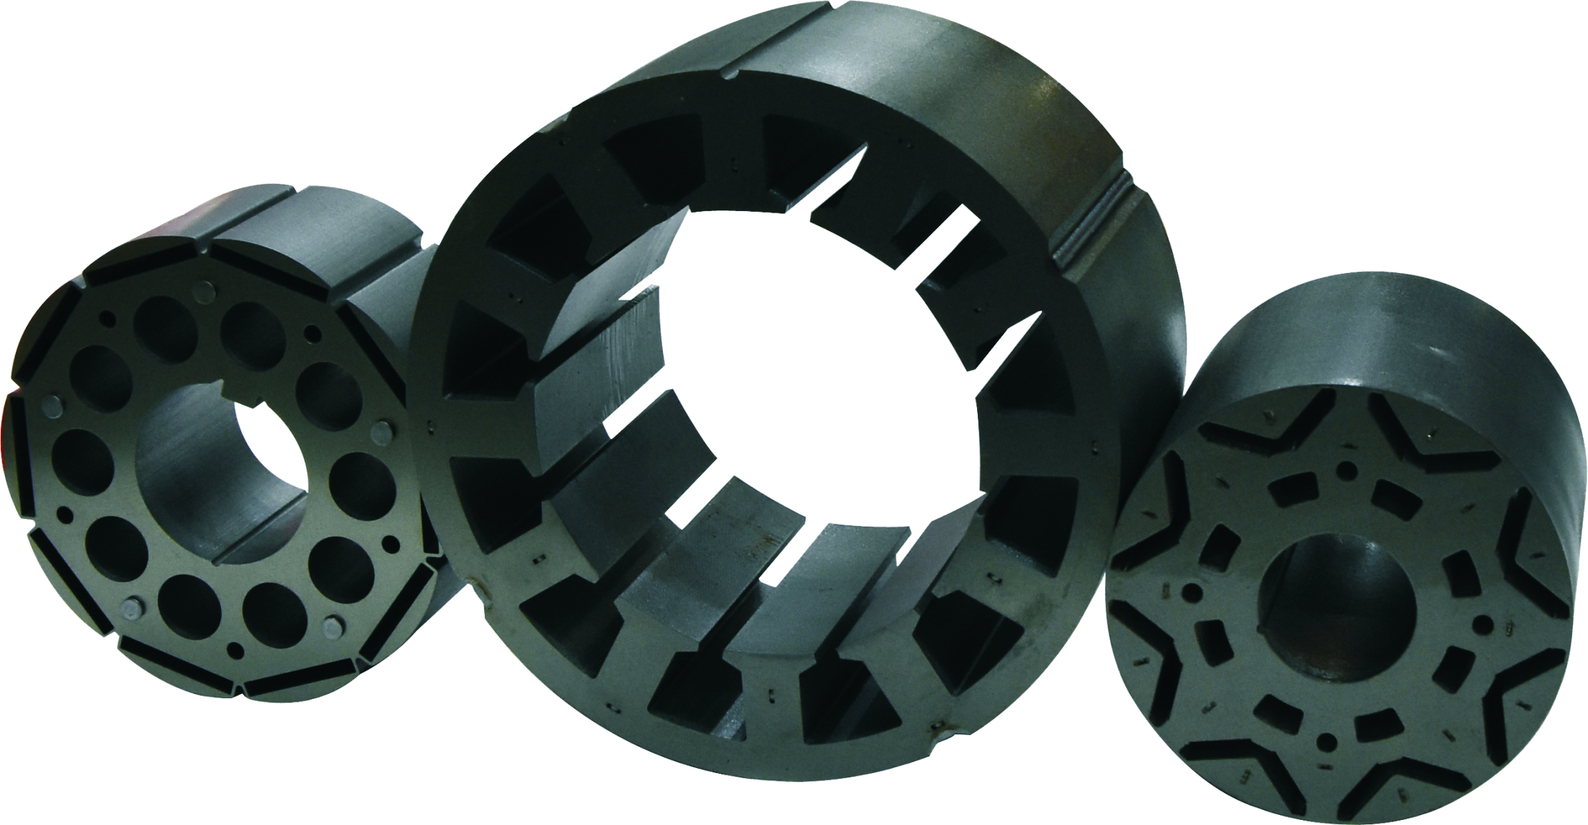
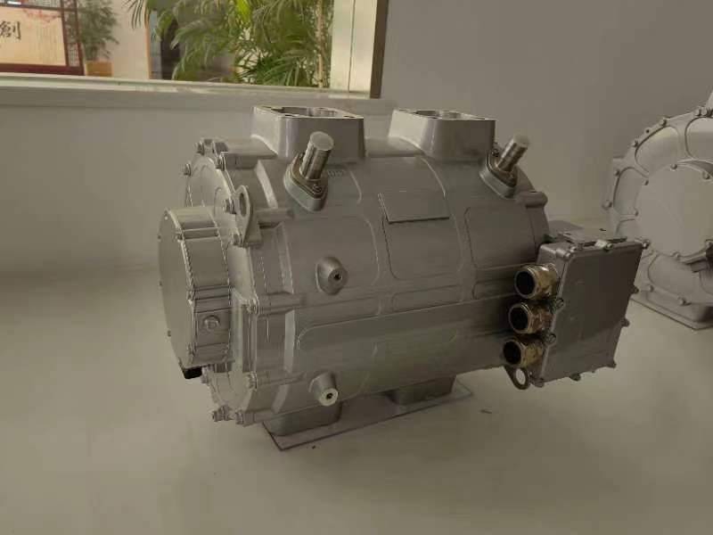

安徽龙泉泵阀制造有限公司

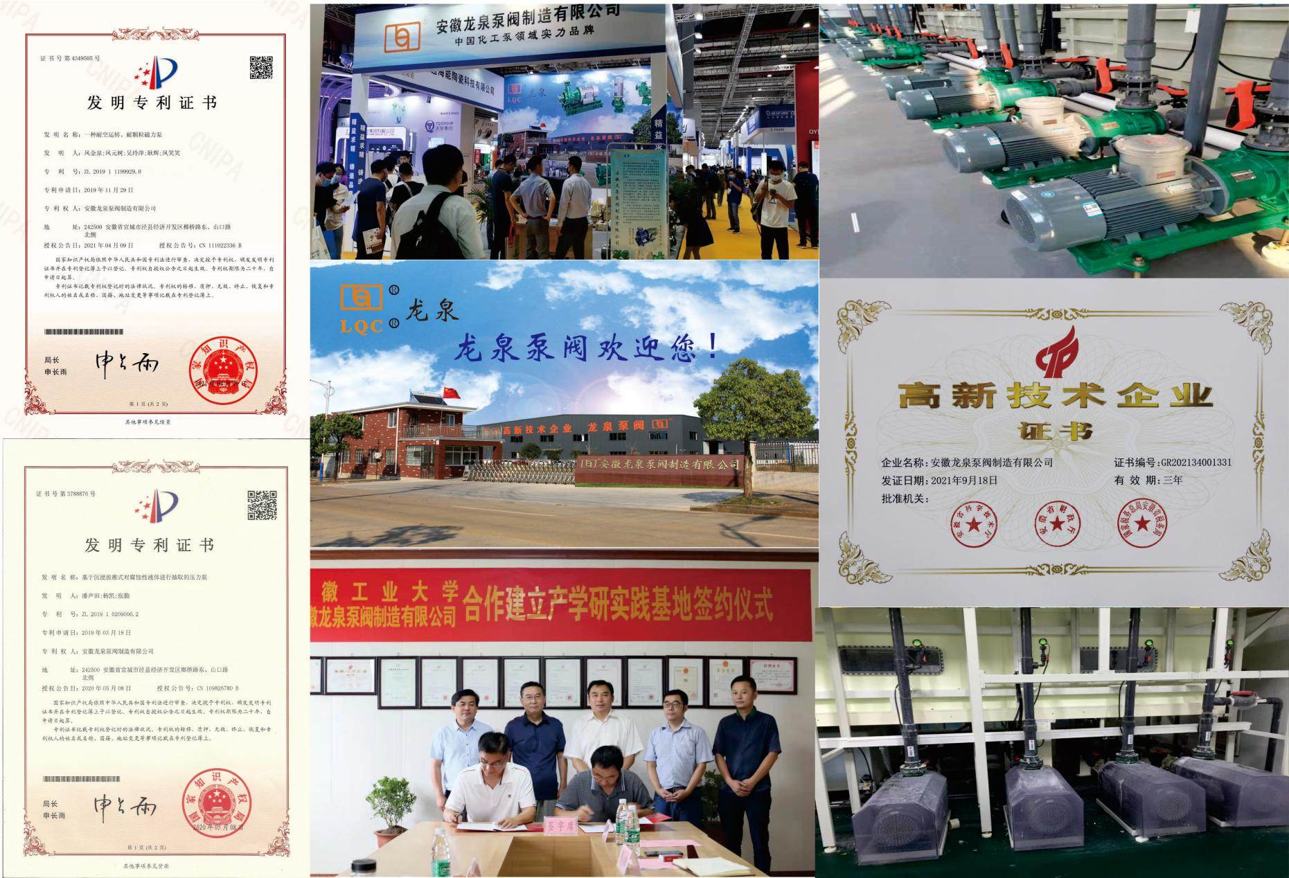
安徽龙泉泵阀制造有限公司的电子级氢氟酸专用衬氟磁力泵是高效、耐强腐蚀、耐结晶、低转速第三代磁力泵。采用日本大金高纯PFA衬塑,泵的泵体、叶轮水力部分经优化设计，特殊叶轮设计，泵整体效率超过CQB-F系列3~5个点；泵的磁材采用高性能的新型稀土永磁体，转子整体3000伏高压充磁工艺，确保了每对磁体充磁饱和，实现最大磁扭矩。外磁稀土磁钢采用龙泉专利技术，部分机构符合API685标准要求。 能够输送温度较高、含有少量细小结晶和颗粒的介质。大大拓展了氟塑料磁力泵的使用范围。该产品主要使用于IC电子芯片、太阳能、液晶显示面板等高新技术行业湿法蚀刻、酸洗用高纯度氢氟酸输送中微含粉末状颗粒（结晶颗粒）的循环工况。可长期稳定使用。
应用案例：在山东宏旭化学股份有限公司、蚌埠高华电子股份有限公司等公司拆叠屏超薄玻璃减薄工艺流程的含结晶颗粒的氢氟酸介质使用。经3年多时间使用，该产品稳定可靠，未出现质量问题。
面板显示行业的玻璃减薄工艺，就是利用氢氟酸对显示玻璃进行酸洗冲刷以达到超薄的目的，在此过程中氢氟酸与玻璃（主要是二氧化硅）反应，形成氟化硅，氟化硅会结晶析出，而析出的结晶会堵塞衬氟磁力泵的内循环流道导致泵损坏，所以常规的衬氟磁力泵是不能用于该工况的。龙泉公司针对此特殊工况长期研究，提出通过特殊的内循环结构设计，借用泵内循环流体干扰、破坏结晶体在在衬氟磁力泵内部零部件生长以达到泵长期稳定运行的技术理论。据此技术而研发的LQC系列耐结晶衬氟磁力泵通过反复试验，成功无故障连续运行超过两年。该泵对含结晶性颗粒的氢氟酸有极佳的耐腐蚀性，可长期稳定使用于IC电子芯片湿法蚀刻、显示屏玻璃减薄、电路板清洗、新能源电池等高科技行业及其他化工行业。
应用案例：2016年8月在凯盛科技股份有限公司试运行（LQC100-80-250F）。根据凯盛公司生产工艺要求：流量180m3/H、扬程20m，原进口泵(韩国TRACO WORLD LTD公司产品）所配电机功率为30KW-4P，一般半年更换主要零部件。而龙泉公司配套的电功率为22KW-4P,大大的降低了能耗。且产品连续运行两年多，没有出现任何问题。
据此，凯盛科技股份有限公司认为，LQC100-80-250F高效耐结晶衬氟磁力泵运行稳定、节能环保，能够满足工艺要求。目前该系列产品已在凯盛科技、蚌埠高华电子、山东宏旭化学股份等公司的玻璃减薄工艺设备上批量使用。

安徽省绩溪华林环保科技股份有限公司

安徽省绩溪华林环保科技股份有限公司的碳黑专用高性能过滤材料是根据我国碳黑行业工艺特点，结合公司20多年碳黑领域应用经验，以免热清洗工艺生产的高强度无碱玻璃纤维膨体纱机织布为基布，采用我公司具有自主知识产权的卧立结合式热风循环表面化学处理炉进行表面处理后，与具有微孔结构的ePTFE薄膜通过热复合工艺复合后制成滤料，具有以下特点：
1、耐高温：无碱玻璃纤维过滤材料具有优异的耐温性能，正常工作温度可达280℃，PTFE的耐温性略低于玻纤，正常使用温度可以达到260℃，本产品经处理后，正产使用温度为260℃，瞬间可达到288℃。
2、强度高，耐腐蚀：本产品采用免热清洗的玻璃纤维生产技术，避免了玻纤因热清洗带来的强度损失，最大程度的保留了玻纤的原始强度，使得本产品较之同类产品强度高15~20%。采用独特的表面处理工艺及处理配方，是滤料获得了优异的耐酸性能，经85%浓度的硫酸，在100℃/30min条件下强度保留率达到75%以上。
3、碳黑收集率高：由于EPTFE微孔薄膜的使用，滤料的过滤精度大幅度提高，经国内外权威检测机构的检测，我公司该款滤料的PM2.5的去除率在实验室条件下达到了99.9997%；
4、运行阻力低，易清灰效果好：由于微孔薄膜的使用，使滤料实现了“表面过滤”功能，滤料自洁性能高，较小的清灰动力就可以达到极佳的清灰效果，清灰更加容易，滤料自始至终过滤阻力较低，一般长期稳定在600-1000Pa。
5、使用寿命长：在产品的研发过程中，我公司与国内多家碳黑生产企业建立的良好的合作关系，经部分企业挂袋实验，主袋滤器滤袋使用寿命平均达到24个月以上，副袋滤器滤袋使用寿命平均达到14个月以上。
应用案例：龙星化工股份有限公司；江西黑猫碳黑股份有限责任公司；苏州宝化碳黑有限公司湛江分公司；中橡（鞍山）化学工业有限公司；欧励隆工程炭（青岛）有限公司；青岛德固特机械制造有限公司有限公司；山东联科新材料有限公司；宁波德泰化学有限公司。
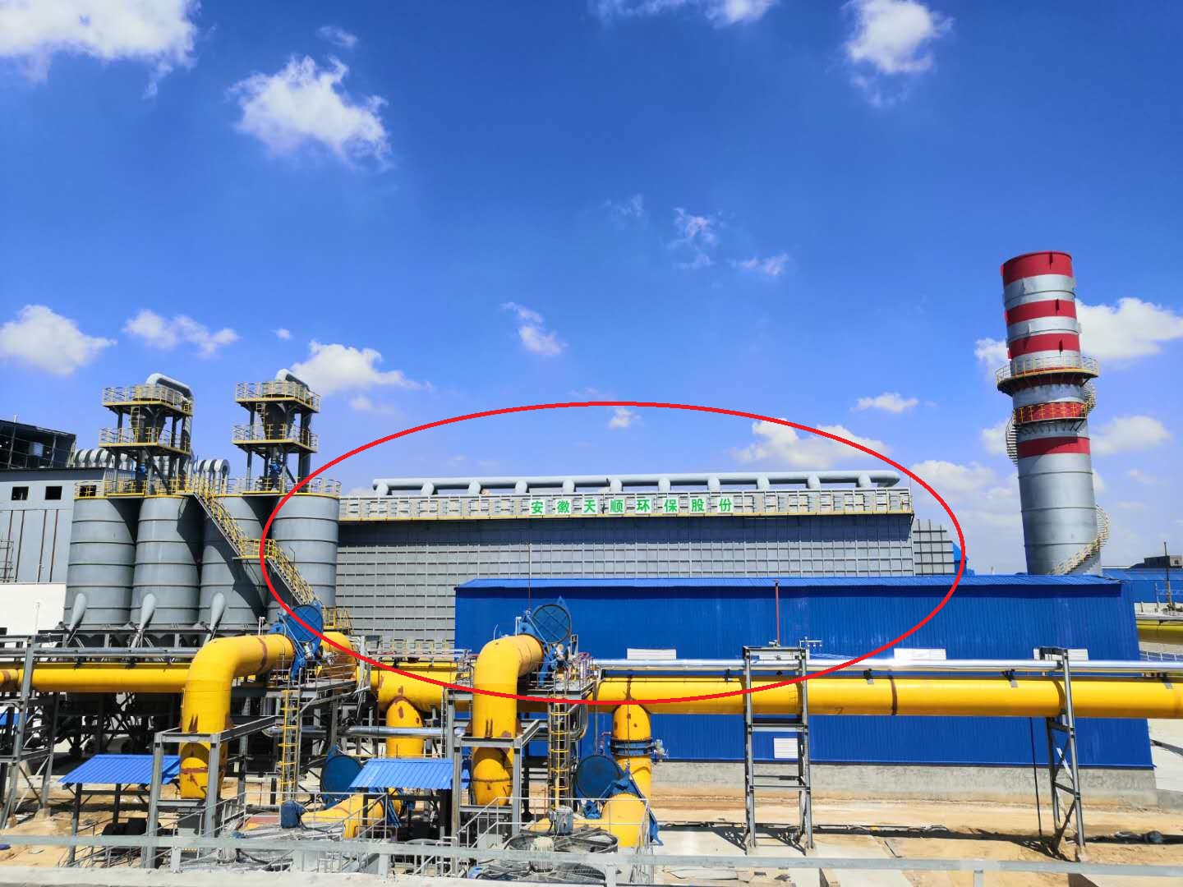

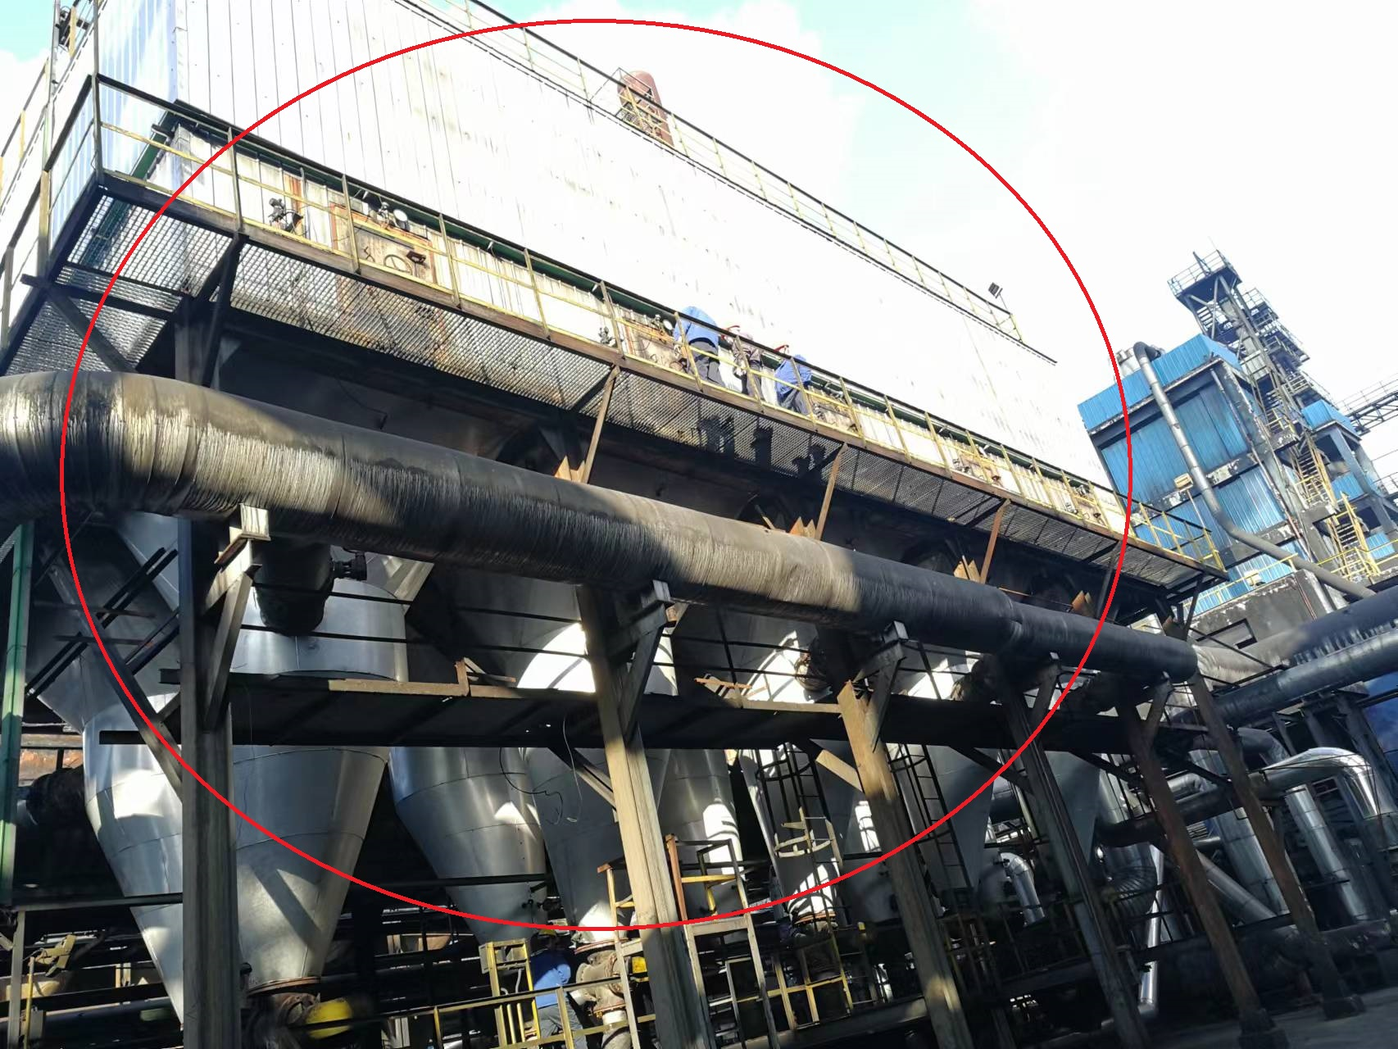

安徽中鼎橡塑制品有限公司

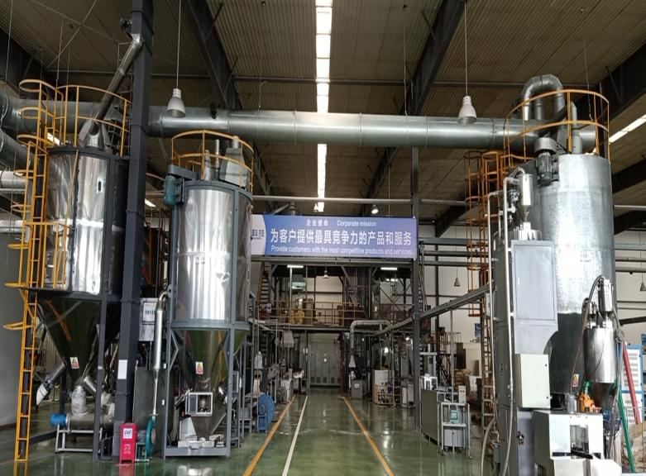
安徽中鼎橡塑制品有限公司的汽车转向防尘罩应用在汽车转向系统上，防尘罩与汽车转向拉杆连接，起防尘、防摩擦，将刚性连接转成柔性连接的作用。早期的防尘罩材料为氯丁橡胶，氯丁橡胶有良好的物理机械性能，耐老化、耐热、耐油、耐化学腐蚀性优异，耐候性和耐臭氧老化仅次于乙丙橡胶，耐热性与丁腈橡胶相当，短期可耐120—150℃，在80—100℃可长期使用，耐油性仅次于丁腈橡胶。其特性完全满足防尘罩产品的性能要求，所以早期的产品均选材为氯丁橡胶。转向器防尘罩之所以后来使用TPV的原因在于，TPV具有良好的弹性和耐压缩变形性，耐环境、耐老化性相当于乙丙橡胶，同时其耐油耐溶剂性能与通用型氯丁橡胶不相上下。TPV可在－60℃～135℃温度范围内使用， TPV使用时不需要硫化，可直接通过吹塑等方式加工成型，能缩短加工工艺流程，降低加工成本。同时TPV加工过程中产生的所有废料均可回收再用，可以减少制造工艺的整体浪费。
应用案例：此项目的成功开发，标志着中鼎公司已进入生产TPV的企业行列中，截止目前我司TPV产品种类包括通用型TPV和功能型TPV。TPV硬度范围50A-50D，可以满足客户对不同硬度等级TPV的使用需求。该类材料在福特、沃尔沃、北汽、奇瑞、比亚迪等车型上得到使用和认可。功能型TPV材料研发方面也取得了突破，其中一款ETPV（AEM-TPEE)材料具有很好的耐高温和耐油性能,现已批量使用并获得GM(中国）的认可.

安徽六国化工股份有限公司

安徽六国化工股份有限公司的磷铵装置节能减排技术开发与应用项目，对磷酸一铵生产线进行技术改造，采用三效料浆浓缩技术（本项目利用浓缩装置的热源对 24%磷酸料浆进行三效梯度闪蒸加热，最后将三级加热的料浆部分回流，显著提高了料浆的整体进料温度及其流动性，避免了管道的结垢堵塞，从而提升了磷酸一铵产品的生产效率。对 121 装置进行技术开发和应用，改建 1套16万吨/年磷铵装置；技术先进性：1、针对稀磷酸的高值化利用，开发了“三效梯度闪蒸加热+ 回流”处理工艺，提高了氨化反应的 MAP 料浆浓度，从而提高了装置的生产效率，降低了生产成本，且又充分利用了冷凝水热量，大幅节约了蒸汽能源。2、针对稀磷酸生产 MAP，采用“强制循环氨化中和+三效蒸发浓缩”制备工艺，利用自主研发的蒸汽管道除沫装置，以密封容器的形式串接在蒸汽管道上，有效地将管道内冷凝液收集排出，避免了管道蒸汽的热量损失，从而提高了 MAP 料浆的蒸发浓缩效果，且实现了热量的高效利用。3、针对 MAP 的输送脱水物性优异。
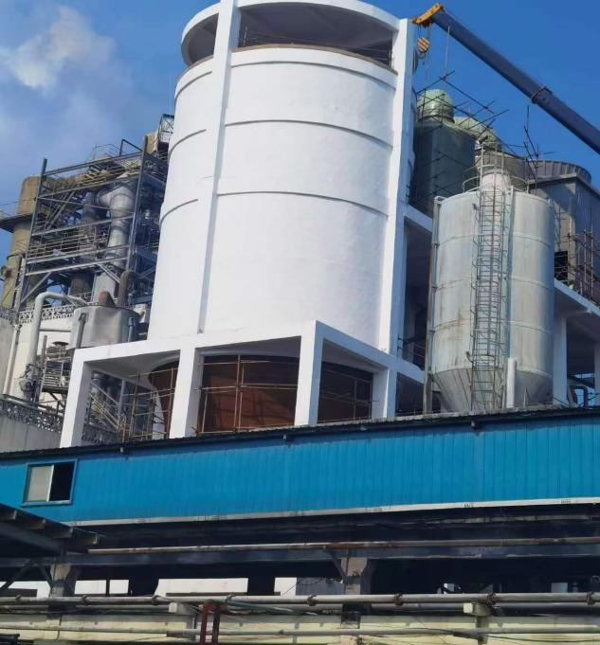
经济和节能环保社会效益。项目建成达产，节约电力1089.1万kw·h，蒸汽166019t，水5256.202t，增加天然气能耗194.76万m³，折合综合能源消耗量每年节约14477.67tce，节约能源的间接收益合计1547.2524万元。企业节能率为63.76%。项目实施后二氧化碳排放减少量为 37641.93（tCO2）。

铜陵硬核电机科技有限公司

铜陵硬核电机科技有限公司的高效节能电机项目，其硬核电机具有下列核心优势，标准接口：硬核电机外径与传统电机相似，安装结构一致，便于节能改造替换安装，不需要复杂转接结构；轻量化：电机轴向长度大大缩短到传统电机的1/3到1/4，重量也同比例大幅度降低，便于安装施工和设计布局，能够减小设备体积和重量，节约设备结构部分成本，也节约包装运输和安装成本；高效节能：硬核电机采用高性能机芯材料，全系列达到IE5标准。在实际装机测试中，硬核电机比传统电机节能20%-30%左右；高可靠性：采用耐高温磁钢和漆包线，保证电机长时间工作不会退磁；优化设计的风叶及散热通道，降低电机温升；电机默认采用IP54的防护级别，针对工厂温热、灰尘环境提供有效的防护；同时可选IP21到IP67的防护配置。
产品目前广泛应用于风机及水泵行业，同时在建筑打磨行业、压缩机、纺织及新能源行业和相关知名企业进行小批量试机应用。
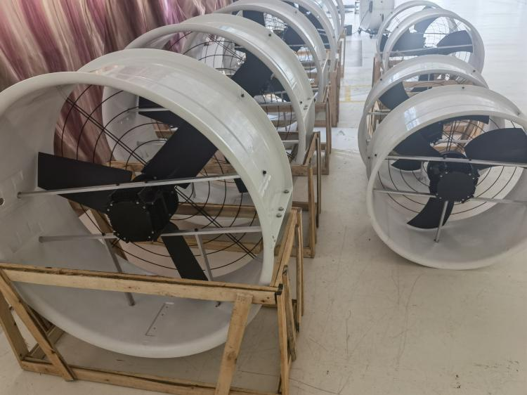
应用案例和经济效益：福建某纺织厂此14kw电机为200台，更换后一年节约电费为5308元/年*200台=1061600元。
目前工业领域市面上80%的电机都是感应电机，能耗较高，若部分更换硬核轴向磁能永磁同步电机，除了节能效果明显之外，小体积低重量的优势将电机的优势行业使用范围进一步扩大，所产生的经济和社会效益将是十分巨大的。

金隆铜业有限公司

金隆铜业有限公司的压缩空气系统优化节能改造，改造前运行4台空压机，功率分别为：1678kW、746kW、1800kW和250kW，合计4474kW。改造后，按照基准流量530～550Nm3/min的实际供气量的空压机累计运行时间7000小时，实现停开一台684kW离心机。在动力中心采用2套鼓风热式零气损吸干机替代1#、2#、6#、7#仪表用组合式干燥机，将8台空压系统空压机级间冷却器、新增吸干机前置过滤器及湿空气储气罐的32个排点更新为电子液位零气损冷凝液自动排除器，对系统管网进行优化改造，增加流量计、吸干机及疏水器配电柜等系统设备，通过对动力中心压缩空气系统优化节能装置达到系统优化和节能降耗的目的。
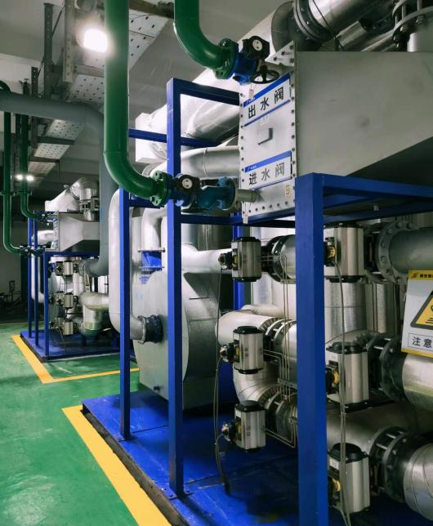
节能效果：以空压站目前实际平均供气量540m3/min为基准，考虑到实际供气量有波动，允许正负2%的浮动。改造后，实际供气量在530m3/min与550m3/min的范围内。改造前日常运行4台空压机，改造后，实际供气量在530～550Nm3/min的范围内，可以停运一台130Nm3/min的空压机，按照实际停开空压机的运行功率684 kW、运行时间及台数来计算节能效益。年节电量408万kWh。

铜陵有色金属集团股份有限公司
金冠铜业分公司

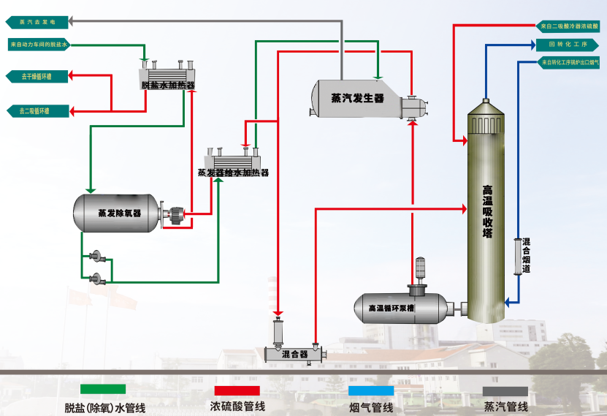
铜陵有色金属集团股份有限公司金冠铜业分公司的低温热高效回收项目，为新建一套低温热回收装置，取代原有的干吸工序一吸塔。原有一吸塔废弃不再使用，原工艺烟气进出口移至新建的HRS高温吸收塔。含大量SO3的一次转化烟气经0.1~0.2 MPa低压蒸汽喷射反应后，从下进入高温吸收塔，由下而上先后经过下级和上级两级填料吸收SO3后送回转化工段冷热换热器。热回收塔内设有上、下两级填料喷淋吸收。下级喷淋高温高浓硫酸（99%，200℃左右），上级喷淋98.5%（温度65℃左右）的硫酸，用于吸收下级剩余的SO3。两级喷淋的硫酸吸收SO3汇合后温度至220℃左右，浓度升高到99.6%左右，下塔后经高温循环酸泵送到蒸发器，将热量传给蒸发器的除盐水产生1.0MPa低压饱和蒸汽，出蒸发器的硫酸，经混合器加水将酸浓调整到99%后再进入入高温吸收塔的下段。
经济和节能环保效益：根据低温热回收装置初步设计，1.0 MPa低压饱和蒸汽产量为0.482 t/t酸，单套产汽量为56 t/h。每年可产生1.0 MPa低压饱和蒸汽8.6×105 t/a，折算节约标准煤110596 t/a，可发电10304×104 wkWh/a，每年所产蒸汽的发电效益约5500万元。可节约生产水170.32万t/a，减少二氧化碳排放8243.2 t/a。

安徽国电能源设备工程有限公司

安徽国电能源设备工程有限公司的电蓄能装置，主要产品有蓄能型电热（开）水炉装置、低谷电分层蓄热装置、多能源高温相变蓄热节能装置、常压直热型卧式电热水炉装置、电蒸汽发生器、蓄冷、蓄热机电安装工程等。
应用案例：皖南医学院弋矶山医院电蓄能和电力增容项目—国网安徽综合能源服务有限公司芜湖分公司急救中心项目。目前配套1台蓄能分层装置XNCC-1500000（配套4500kw直热型电锅炉）,1台蓄能电热水炉装置XNCB1100-200000等设备用于急诊大楼采暖、蓄冷、生活热水。
经济效益和节能环保效益：项目完成后，大大降低了原材料和能源消耗，在产量不变的前提下每年可节省优质煤3300吨，减少二氧化碳8580吨，在电锅炉上新增经济效益210万元。年节能煤：3300吨/年；年减排CO2：8580吨/年；年减排SO2：79.2吨/年；年减排NOx：23.1吨/年；年削减VOCS：396吨/年；
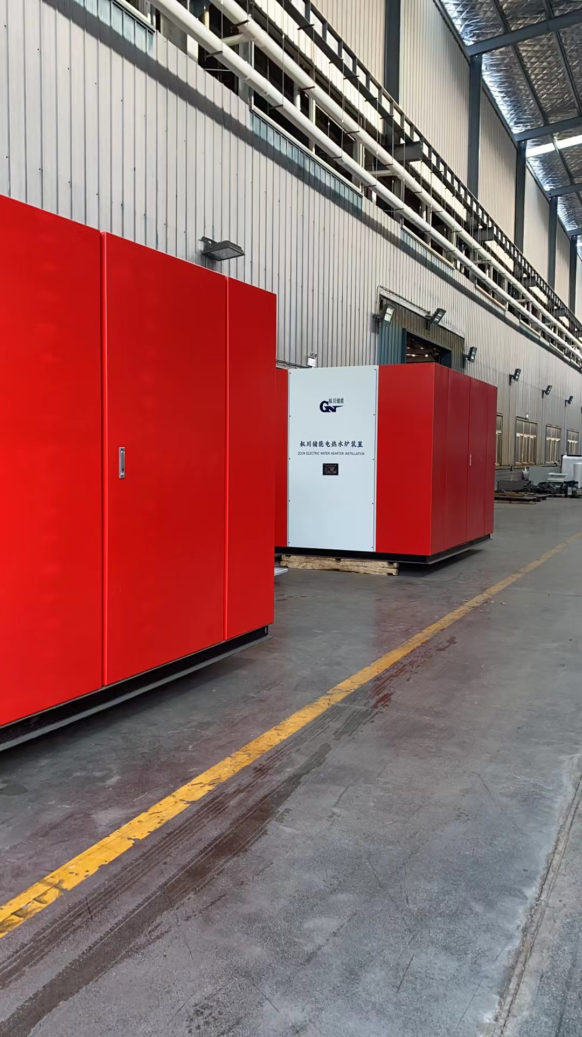
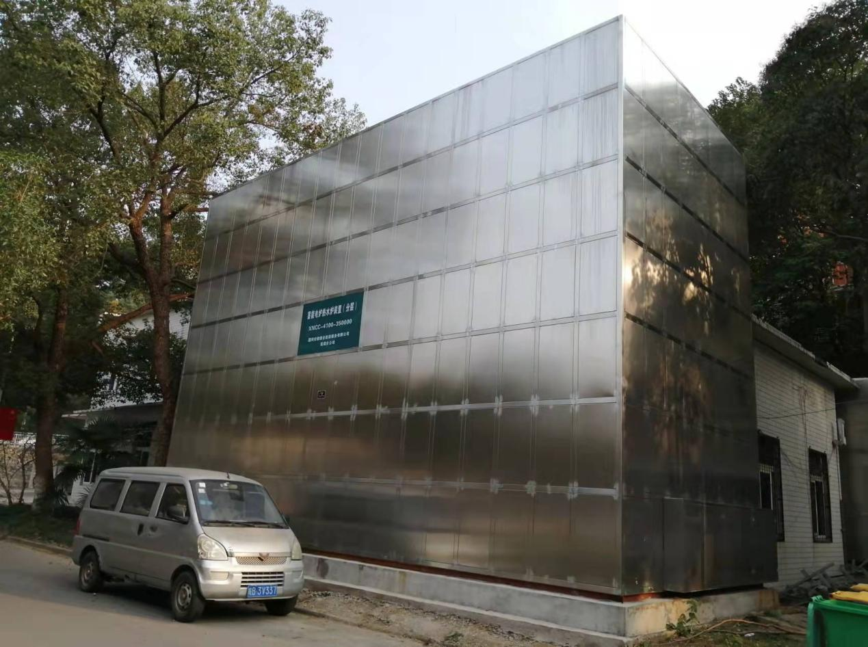

安徽省贵航特钢有限公司

安徽省贵航特钢有限公司生产线通过工艺优化及节能改造，用煤气量有大幅下降。根据企业现有煤气使用情况进行再次平衡：淘汰高能耗的30MW发电机组；对高、转炉工艺的改进使得煤气富余再平衡；利用现有生产线工艺提升，能源结构优化富余煤气。最终富余高炉煤气230000Nm³/h。公司规划在贵航特钢厂区现有50MW发电机组南侧建设一套更高效的80MW超高温亚临界发电机组,充分利用余热资源，减少企业运营成本，增加企业市场竞争力。本项目计划总投资25992.48万元，年增加供电量3.312108 kWh/a，年节约标煤量10.725万吨。
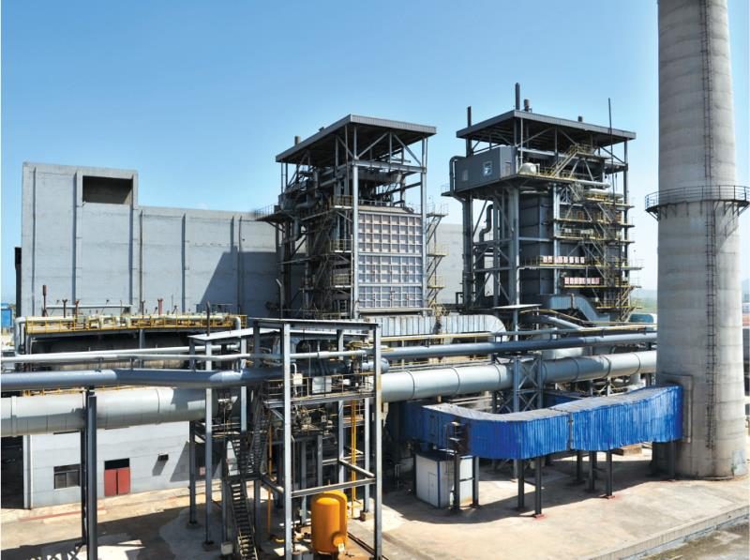
经济社会效益：（1）本工程利用钢铁生产富余的高炉煤气进行发电，不需要另消耗燃料，属于国家鼓励发展的资源综合利用发电项目。
（2）本工程建成投产后将大大减少公司的受电量。
（3）本工程利用钢铁生产富余的高炉煤气进行发电，一方面避免了大量的煤气放散污染环境，另一方面煤气发电产生的烟尘和二氧化硫的排放量很少，氮氧化物排放量也不大，远小于同等容量的燃煤机组的大气污染物排放量。
（4）本期工程采用大量先进的节约用水措施，循环冷却水系统采用合理的浓缩倍率，减少循环水系统排水量。辅机冷却水系统采用闭式冷却水系统，只需补充少量工业水，节约宝贵的淡水资源。

安徽友进冠华新材料科技股份有限公司

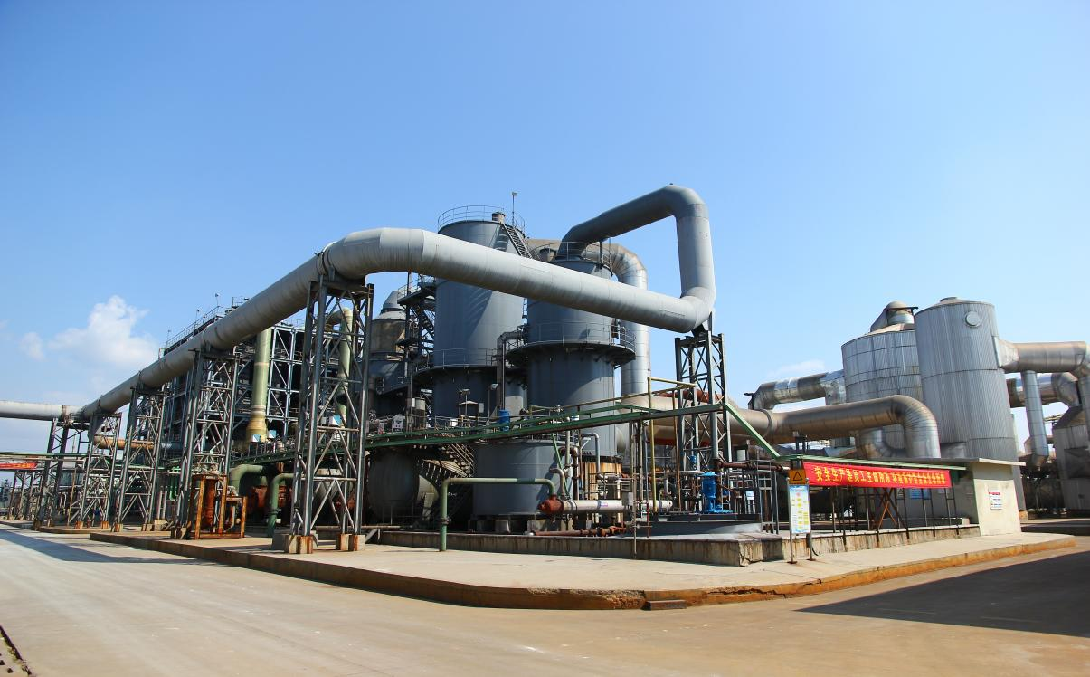
安徽友进冠华新材料科技股份有限公司对原1000t/d难冶炼金精矿综合回收生产线进行提标改造，采用的“富氧侧吹熔炼+转炉吹炼+阳极炉精炼”工艺，是国内重点推广的富氧强化熔池熔炼技术，具有能耗低、原料范围广、硫利用率高，铜回收率高、节能环保等优点。1、烟气制酸系统：采用“稀酸洗涤净化-两转两吸制酸”工艺对冶炼烟气综合回收，年生产硫酸43万吨，年实现经济效益11000万元。 2、余热回收系统：富氧侧吹炉配置1台25t/h余热锅炉、转炉配套3台11t/h余热锅炉、制酸系统配置1套9t/h热管余热锅炉，充分回收余热，年回收蒸汽 18.5万吨，折合标煤23790吨。3、余热发电系统：配套建设1套7.5MW余热发电机组，年可发电量达3000万kwh，年实现经济效益2250万元。4、冶炼渣综合回收系统：将冶炼渣缓慢冷却、经破碎、浮选综合回收铜精粉和铁精粉，年实现经济效益9800万元。 5、生产废水回用：污酸采用“两级硫化+预中和+石灰-铁盐法”工艺处理回用，酸性重金属废水采用“生物制剂法”工艺处理后回用；余热发电低压蒸汽冷凝水收集回用，全厂水重复利用率达到98.36%。
经济社会效益：年火法冶炼阳极铜12 万吨，回收黄金2 吨、白银50吨，烟气制酸55万吨的生产能力。废气污染物颗粒物减排79.54t/a、二氧化硫减排68.81t/a、氮氧化物减排265.33t/a、硫酸雾减排31.19t/a、铅及其化合物减排0.396t/a、砷及其化合物减排0.192t/a、汞及其化合物减排0.002t/a、硫化氢减排3.734t/a、固体废物硫化砷渣减排501.44t/a。

安徽天元塑业有限公司

安徽天元塑业有限公司的方底阀口复膜塑编袋边角及废品资源综合利用项目，生产技术按两步进行。回收的包装废弃塑料先经过清洗线清洗、干燥。通过挤出机生产再生塑料颗粒，然后通过拉丝、编织，复膜后制成塑料编织袋、在生产方底阀口热封复膜塑编袋过程中产生的边角料、废品、通过破碎，造粒机再利用。通过“资源一产品一再资源一再生产品”的循环经济模式，产品广泛应用于盐、糖、粮食、食品、饲料、化肥、农药、种子、水泥及危险品等粒状物和粉状物的包装，有效的促进了循环经济发展和环境保护，社会效益显著。
应用实例：PO42.5 / M32.5 / P.S.A32.5 复膜水泥包装袋、新型封口的高聚合膜包装袋、高强度复膜包装袋、高性能环保复膜包装袋等应用实例。
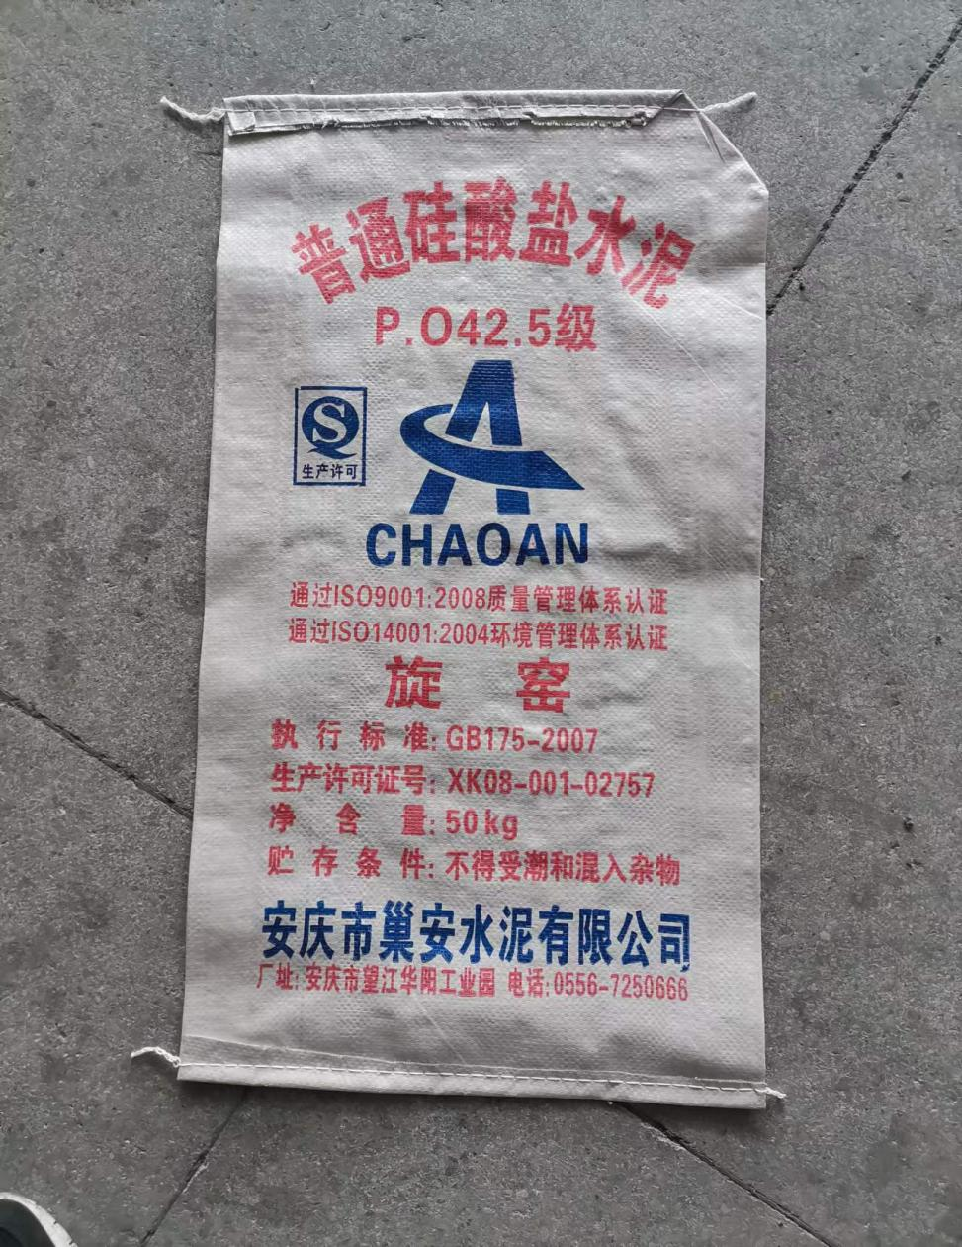
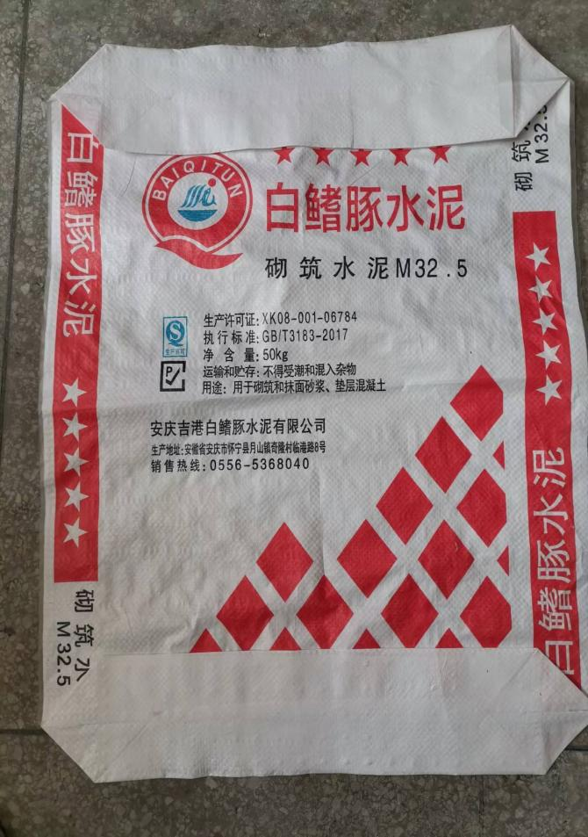
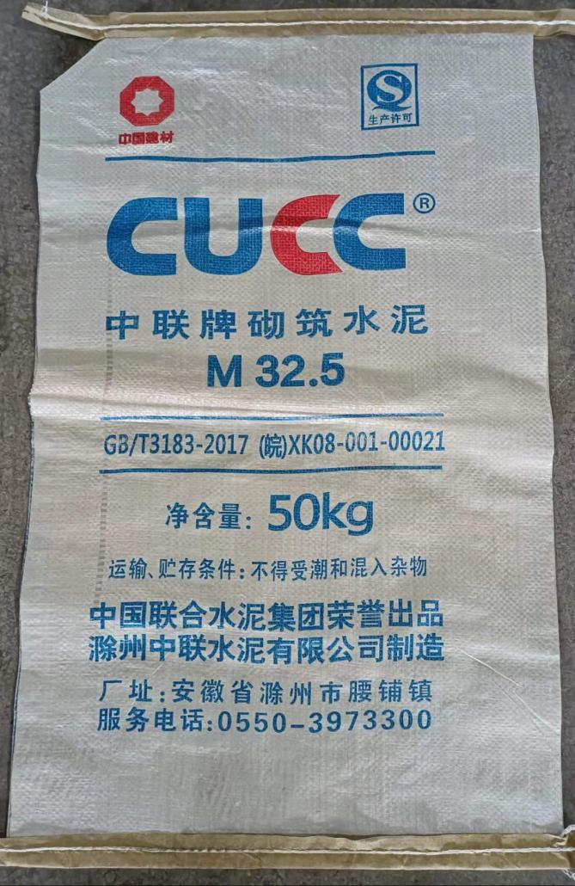
经济和节能环保社会效益。经济效益：项目实施以来，公司的产销俩旺，销售收入，利润，税收，员工工资持续稳步增长，具有较好的经济效益。社会效益：项目的实施，每年解决了当地多余的劳动力和贫困山区贫困家庭人员就业100多人，同时治理了“白色污梁”，废塑料对环境造成的潜在危害，科学证实，每回收1吨废旧物资，可节约自然资源近120吨.节约标准煤1.4吨、减少近10吨垃圾处理。通过“资源-产品-再生资源-再生产品”的循环经济模式取得了可观的环境效益，社会效益和经济效益。

安徽省鸿图生态农业有限公司

安徽省鸿图生态农业有限公司的“甄滋益”颗粒燃料是以农作物秸秆碎料为主要原料，在常温条件下利用压辊和环模对秸秆原料进行挤压而造成的，产品具有热值可调，储运方便、清洁环保的特点；“甄滋益”有机肥是以农作物秸秆、畜禽粪便为主要原料，应用微生物发酵处理技术，对有机物料进行无害化处理后，添加微生物功能菌剂加工而成。产品具有有机质含量高、营养元素全面、肥效持久的特点，对人、畜环境安全、无毒，具有改良土壤、培肥地力、提高土壤养分活力、净化土壤生态环境能力，是一种环保型肥料。
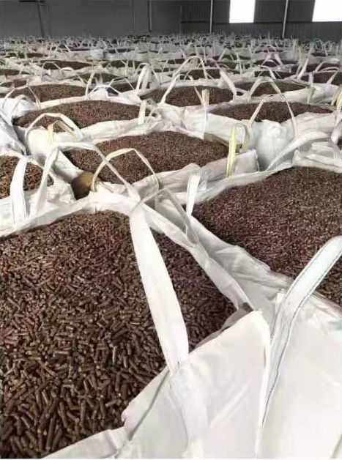
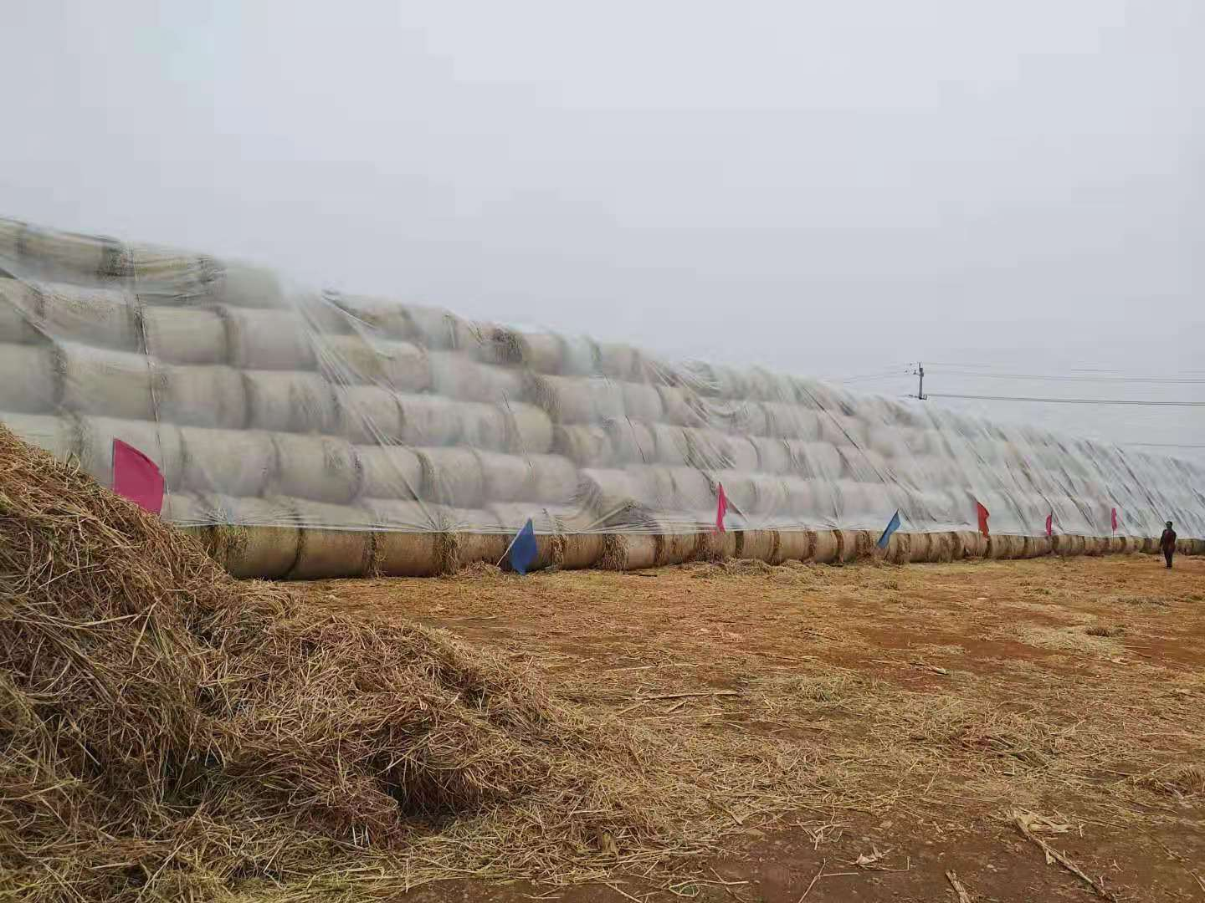
应用场景：“甄滋益”有机肥广泛应用于蔬菜、果树、茶叶、小麦、水稻等各种作物种植的基肥和追肥。生物质颗粒燃料广泛用于生物质秸秆发电厂、企事业单位锅炉、生物质秸秆气化站、家庭专用炉具的炊事取暖、欧式取暖壁炉等。生物质成型燃料可用于纺织、印染、造纸、食品、橡胶、塑料、化工、医药等工业产品加工工艺过程所需高温热水或生活用所需热水。
社会效益：项目建成达产后，可形成年综合利用秸秆6万吨，秸秆生物质燃料2万吨，有机肥3万吨年可实现减排CO26.5万吨、SO2251吨、氮氧化物218 吨。

望江县天长光学仪器有限公司

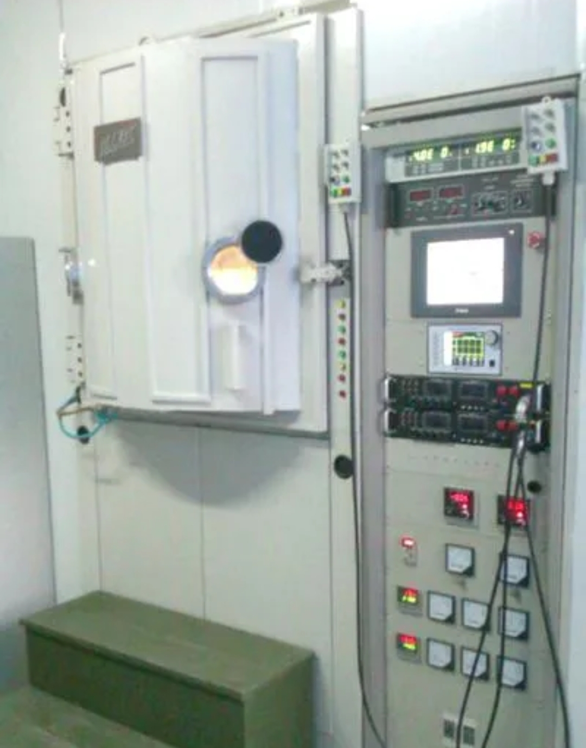
望江县天长光学仪器有限公司的真空镀膜技术采用物理气相沉积技术，具有膜基结合力好、薄膜均匀致密、薄膜厚度可控性好、应用的靶材广泛、溅射范围宽、可沉积厚膜、可制取成分稳定的合金膜和重复性好等优点，这样通过改变光学镜片的折射率、反射率而形成的薄膜使得玻璃的成像更加清晰，可透性好。同时真空镀膜技术又称干式镀膜既不产生废液，对环境无污染，起到了节能环保的作用。
应用案例：公司2017年购进真空镀膜机，通过使用真空镀膜技术镀膜后的光学玻璃其薄膜的膜基结合力好，薄膜均匀致密、薄膜厚度可控性好，成像更加清晰，同时真空镀膜技术又称干式镀膜既不产生废液，对环境无污染。目前该技术在我司综合利用率为95%以上，并累计获得实用新型3项。
该公司的新产品GM-076型高精度光学镜片折射率高、色散低、成像清晰，主要用作瞄准镜、物镜等视觉镜头，产品品质稳定，具有很好的市场应用效果；LJ017046型聚光镜可显著改善光程较长的光学系统的成像质量，在光学性能方面拥有出色的抗冲击性、高折射率、镜片轻薄和抗紫外线耐高温的特点
应用案例：（1）GM-076型高精度光学镜片：南通蓬盛机械有限公司（2）LJ017046型聚光镜产品：都江堰市奥鑫光学有限公司。

安徽国孚凤凰科技有限公司

安徽国孚凤凰科技有限公司的“第三代”废润滑油再生基础油“旋风闪蒸-薄膜再沸+双向溶剂精制”工艺技术，自动化程度高，整个炼制流程都是在高密封的真空中运行，生产过程中无烟、无味、无臭，达到国家清洁性生产的标准；2.收率高，废润滑油再生基础油达到85%以上；3.是产品质量全部达到或超过中石油Q/SY44-2009《通用润滑油标准》；4.工艺流程设计先进；5.项目用地节约 1/3、设备成本节约近 50%，生产周期延长 25%、能耗降低30%以上。6.资源循环利用率达到97%以上，再生利用率在国内外遥遥领先。
项目采用两效节能精馏方式将溶剂回收再生出来循环使用，比传统单效精馏节能40%以上，仅此双效节能工艺年可以节约使用天然气 163.2 万立方，循环水 176 万吨（折电能 28.8 万千瓦时），共计折标煤 2205.96 吨/年。

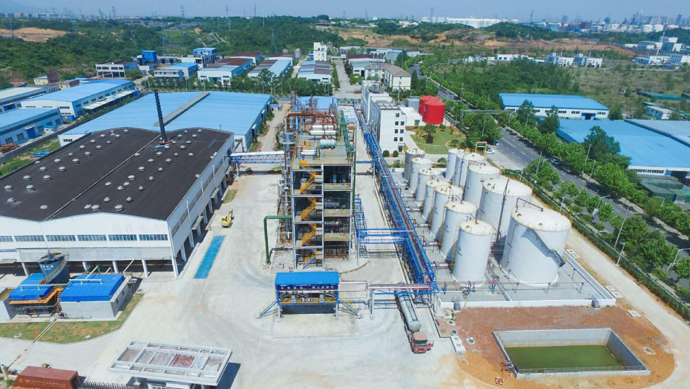

安徽瑞智中和新能源科技有限公司

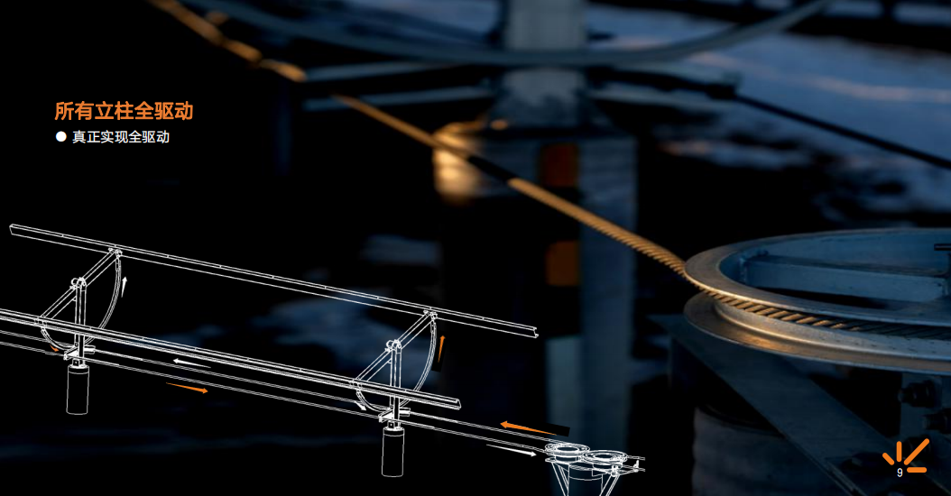
安徽瑞智中和新能源科技有限公司的柔性传动光伏跟踪支架，从根本上解决了传统跟踪系统故障多、修复难等问题。可以增加发电量12%-25%，支架长度可达300米，是传统跟踪支架的5倍以上，同时也降低了设计、安装、维护等综合成本，使电站内部收益率有效提高1.0%左右。年产量达产后为1.8GW，按预估计算可增加光伏发电量2700万千瓦时，增加可再生能源（光伏发电）7942.05吨标准煤，减少二氧化碳排放量18994.5吨。
应用案例：瑞智中和光伏支架产品目前应用于上海曜中能源科技有限公司、安徽德能电力工程有限公司、广西院一体化光伏支架建设发电项目。
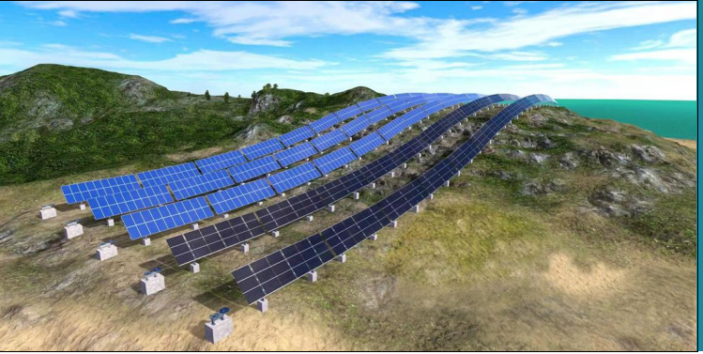

安徽百世佳包装有限公司

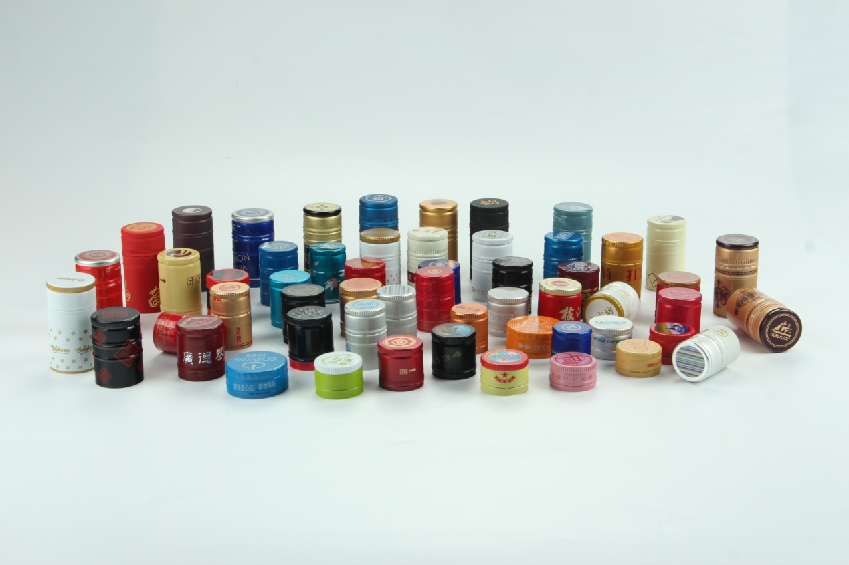
安徽百世佳包装有限公司生产的环保型铝质瓶盖，由金属铝板制作而成，简洁大方，适用范围广，包括铝质扭断式防伪瓶盖、铝质二维码智慧瓶盖、杯装拉环盖、口服液盖等。主要应用各类饮料、酒水、口服液等产品密封包装使用。
应用案例：北京红星二锅头、稻花香、江小白、柚香谷、颜如玉等酒类、饮料类、口服液类产品配套包装。
节能环保社会效益：(1) 安徽百世佳包装有限公司对生产车间实施智能化及绿色改造， 建设智能化生产线。主要建设内容有：智能化自动上下料机器，智能化自动分选机及相关辅助设备多台。该自动化生产线投产后，可节省电力、人工等生产成本下降 30%以上，劳动强度显著下降，工作环境明显改善， 生产及管理实现数字化智能化绿色化。
(2) 对两大厂区实施绿色节能改造，选用节能变压器，车间照明全部采用 LED 节能灯具；车间地面全部按水泥耐磨地坪施工，既美观环保，又利于职业健康，经济实用。
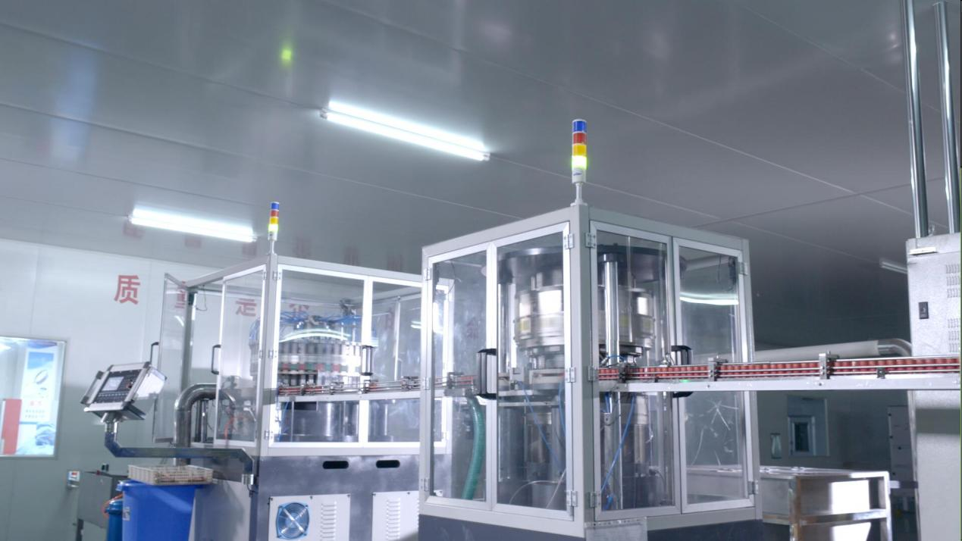
(3) 生产工艺全部改造为环境友好型生产工艺，其中工业污水零排放、废气通过RCO催化燃烧工艺，挥发性有机物（VOCs）经催化燃烧后基本零排放，噪音等污染对厂界外围基本无影响。

安徽友川刷业有限公司

安徽友川刷业有限公司主导产品工业异形刷清洁系列，广泛应用于企业生产，改变原有的“人工清洁→人工搬运→人工处理”这种耗财耗时、流程繁杂的杂质及生产垃圾处理模式，而是采用机械自动化清洁、冲洗、回收这种高效便捷模式，使生产企业快速集中进行减量化、资源化处理，开启了工业生产垃圾分散式处理的新篇章。 应用案例：
序号 | 产品应用项目名称 | 项目内容
1 | 宁波劲伟电子科技有限公司产线清洁 | 设备供货、安装、调试
2 | 安徽馨福居胶辊厂产线刷辊安装 | 设备供货、安装、调试
3 | 明晶玻璃有限公司产线清洁 | 设备供货、安装、调试
4 | 湖南富盈水果加工厂产线清洁 | 设备供货、安装、调试
5 | 峰冮钢材加工厂产线清洁 | 设备供货、安装、调试
6 | 诚璇机械设备有限公司产品自动化清洁 | 设备供货、安装、调试
7 | 镇江泛格进出口贸易有限公司产品自动化清洁 | 设备供货、安装、调试
8 | 杭州朗义进出口有限公司产品自动化清洁 | 设备供货、安装、调试
9 | 南京松正进出口有限公司产品自动化清洁 | 设备供货、安装、调试
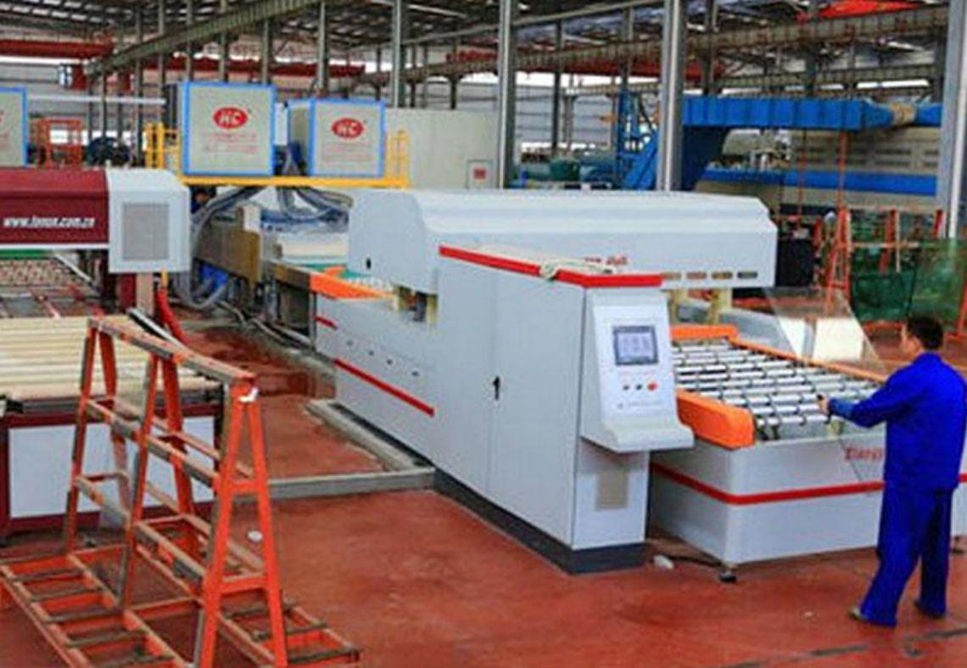
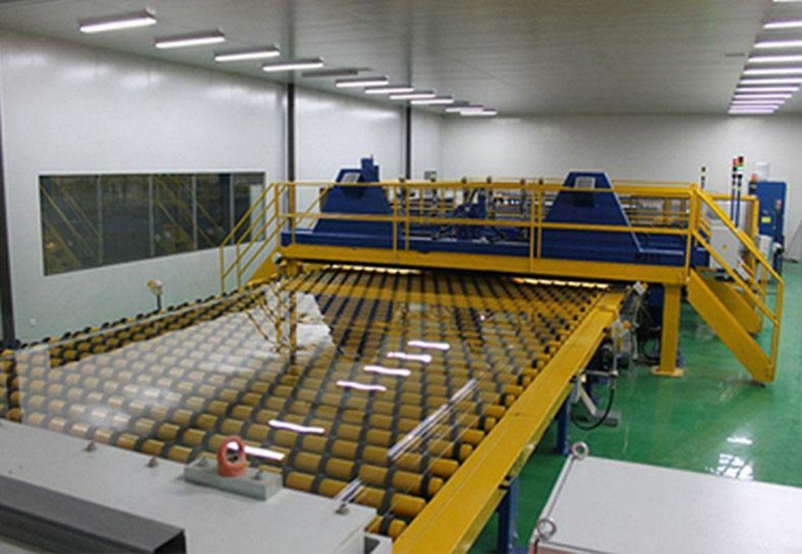

黄山天之都环境科技发展有限公司

黄山天之都环境科技发展有限公司的VOCs废气治理成套装备，VOCs废气通过分子筛吸附浓缩后，经低温催化燃烧成无害的水和二氧化碳排放。废气浓缩并经催化燃烧后的净化效率达到98.5%。该技术中VOCs废气治理成套装备中的核心材料分子筛打破了国外产品的技术垄断，实现了分子筛的进口替代和价格大幅下降，每年可为国内VOCs废气治理领域节省几十亿元的进口材料成本，也使得国内更多工业领域企业有条件使用VOCs废气治理成套装备，实现工业尾气的超低污染甚至零污染打排放，助力打赢蓝天保卫战。
应用案例：淮安威灵电机制造有限公司，黄山天之都采用了国内先进、具有自主知识产权的波纹板沸石分子筛固定床吸脱附催化燃烧技术，经客户公司设备全系统综合试运行，该套设备具有吸附能力强、更换方便、使用成本低等特点，较传统的活性炭吸脱附催化燃烧更具优异的性能稳定性、更高的使用安全性、较低的危废产生率和更好的处理效果，实现了电机浸/滴漆车间废气VOCs深度治理的效果。2022年7月，成套设备通过客户公司全系列试运行和现场验收，各项技术指标已达到合同要求。
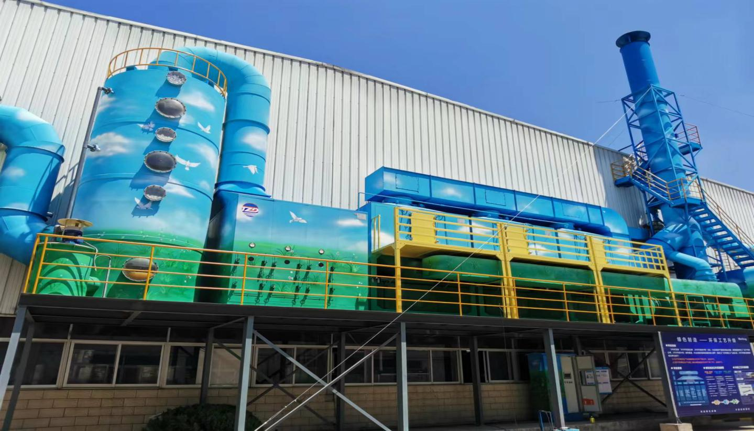

黄山市华特电器有限公司

黄山市华特电器有限公司的主要产品为电吹风、卷发筒、直发器三大系列美容美发家用电器产品，其主要核心技术为美容美发电器产品的模具设计、温度功率控制系统设计，其主要应用场景为美容美发、实验室、理疗室及工业生产、美工等方面局部干燥和加热。
2017年公司在传统生产方式的前提下，对企业进行信息化改造，5月份引入宁波畅想I9ERP管理系统，建立研发、销售、采购、生产、品质、财务、人事管理系统等模块，实现公司内部信息共享和分析。从产品生命周期设计开始，将绿色、环保、节能等理会融入到整个供应链的全过程中，其中包括原材料的选择，产品生产制造、仓储、配送、回收、废物处理等关键环节，尽量选用精度和质量都能满足要求的国内自动化设备，机械化、自动化以保质量、有利安全、减轻繁重劳动和提高效率为前提，有选择的采用自动控制、自动检测，同时开展系统优化工艺及节能减排综合改造，打到节能降耗、降低生产成本，减少污染物排放，行成了一套完整的绿色产品设计生产制造体系。

安徽佛朗斯机械有限公司
绿色化需求

叉车再制造既有装备维修的特色，即“以废旧件为加工毛坯，以恢复旧件工作性能为目的”，又有产品制造的特色，即“以标准化生产为前提，以流水线加工为标志”，还具有资源再生的特色，即“以节约资源和节能减排为目标，以高新技术为手段”。本项目为叉车再制造项目，需要以下相关需求：
一、再制造修复技术，主要包括电弧、等离子弧、激光为热源的熔敷、焊接、热处理、硬面加工、部件装配、探伤检测和功能测试等。除了常规的再制造、热处理、加工机床、检测、焊接工具等设备外，还需要专用的质量检测、产品测试设备。堆焊再造后的硬面耐磨、耐蚀、耐疲劳的产品硬面加工还需要特殊切削刀具和加工机床。再制造修复技术能将废旧及其零部件修复、升级成质量等同于或优于新产品。
二、再制造质量检测技术，主要包括无损检测技术、再制造毛坯检测技术、零部件再制造检测技术。对再制造叉车进行再制造检测不但能决定废旧零件的弃用，还能帮助决策可再制造加工废旧零件(再制造毛坯)的再制造加工方式, 是再制造过程中一项至关重要的工作 , 直接影响着再制造成本和再制造产品的质量稳定性 。
三、建立健全再制造体系，建立从旧件（核心件）回收、批量修复、再制造产品销售等体系。国内再制造核心件虽然保有量大，但是由于原产品设计没有考虑再制造需求，造成回收核心件质量不高，修复率低，这个问题的解决将有助于推进叉车循环利用的良性发展以及资源回收再利用。

安徽新华印刷股份有限公司
教材绿色印刷数字化项目需求
为适应教材图书峰值生产和积极参与外埠书刊业务市场的竞争，加快建设“长三角”地区印刷产业协同创新体系，公司将进行轮转印刷设备和图书装订设备进行产能替代和智能化升级项目，同时淘汰部分落后设备,具体如下：
一、书刊印量增加急需技改支撑
本轮技改分为两期实施，一期为1台880规格大度、1台787规格正度轮转设备和1台胶订设备；二期为1台787规格正度轮转设备、1台骑订设备和装订设备自动化改造项目。
二、轮转印刷设备3台
招标采购国产高质量787正度规格书刊轮转印刷机2台，标配、低配机型各1台，880大度规格书刊轮转印刷机1台。
三、图书装订设备及联动化自动化改造
1、新购一条数字化高速胶订生产线，进行胶订产品质量升级、产能替代和扩张，以解决教材装订面临的周期性“瓶颈”。2、新购一条进口骑马联动装订生产线。3、按图书车间装订设计方案，进行智能化、联动化、自动化改造。购置自动打捆、自动打包、码垛机器人、折页机、勒口机等印后自动化设备，建设图书装订智能化应用示范基地，通过技改实现以机器换人、减人、助人，提高效率，解决人员不足、人员难招、难留等一系列问题、。
技改专业建议：一是国产轮转印刷设备质量有了很大提升，印制质量优于国家出版物印制标准，且有利于设备售后服务；二是装订设备技改的同时，要增强图书生产自动化水平，以智能化装备提高劳动生产率，以高精度设备提高产品质，减少对劳动力的依赖；三是技改可以提升安全生产保障，增强绿色环保建设水平，应同步加大员工培训力度，提升员工的实践技能，以适应技改的发展。

安徽凤杰金属资源有限公司
绿色化需求

一、安徽凤杰金属资源有限公司绿色化改造需求详情：
凤杰金属主要生产炼钢炉料，生产设备以PSX—2000智能破碎生产线，在生产过程中主要产生废气（粉尘）和噪声，目前废气（粉尘）的治理主要设施是设置集气罩+布袋除尘+15m高空排放；噪声治理主要设施是对高噪声设备进行防噪隔声措施；设置独立的风机房，每台风机出风口安装消声器；但是处理的效果不是很理想。为了更好的创建绿色工厂，达到绿色化生产的要求，凤杰金属拟加强对废气（粉尘）和噪声的处理效果，经过技术改造后，能够对生产现场的降尘、除噪及员工的职业健康安全环境有一定的提升。
二、公司简介
安徽凤杰金属资源有限公司，成立于2016年6月，注册资本为5000万人民币，公司地址位于安徽阜阳界首高新技术开发区西城科技园，由办公综合楼、研发中心、拆解车间、仓储车间等组成。自2016年6月成立以来，积极开展各项业务，主营废旧电机、农用机械、五金电器等的拆解、回收、研发再利用。企业2021年较前两年成长速度较快；销售收入20.66亿元。

安徽赛拉弗能源有限公司
绿色化需求

一、车间无纸化项目
导入激光打印组件条码和铭牌来取代原有的条码和铭牌。
项目概述：
现有工艺要求组件上共有4处纸质标签，分别是玻璃面上条码、背板上条码、边框上条码以及背板上铭牌。目前玻璃面上准备用激光雕刻玻璃面上条码取消纸质条码（正在进行），背板上准备实施背板喷涂条码取消纸质条码（此方式待验证），边框上准备用激光雕刻条码取消纸质条码（正在进行），原有背板上铭牌准备采用激光雕刻铭牌取消纸质铭牌（准备上线）。
二、自动包装线项目
机器自动包装产品来取代原有人工打包产品。
项目概述：
自动内包线适用于光伏组件领域，将分档机处堆垛好的成品未包装组件，通过设有捆扎机、机械手、滚筒机构等设备，滚筒机构传送组件，机械手抓取及放置托盘，捆扎机捆扎组件，实现太阳能光伏组件的内包自动化，替代原有人工打包的方式，节约了人力，减少了劳动强度，提高了工作效率。
三、自动安装接线盒项目
接线盒自动整形涂胶安装设备
项目概述：
接线盒自动安装设备适用于光伏组件领域，将组框完成后的光伏组件产品，通过传输机构传送，依次经过撕胶带及引线整形工位、背板打胶工位、接线盒自动安装工位，代替人工进行接线盒的自动安装，节省人力，有效的提高生产效率，减少背板划伤增加产品良率。
四、智能AGV仓库项目
智能物流仓库，全部采用无人AGV叉车进行组件的运输和存放，实现产品自动调度自动入库和出库，实现仓库无人化管理。
项目概述：
智能AGV仓库采用AGV叉车搬运输送，进入仓库时根据成品组件拖上的条码信息进行自动识别，经WMS调度系统进行分配叉车放入对应库位，出库时WMS调度系统根据出库需求对对应工单的组件产品进行出库。这样全程可以无人值守，出入库及时高效，节省人力，增加仓库空间使用率，实现仓库无人值守全程自动化。。

淮南市宏泰钢铁有限责任公司
绿色化需求

淮南市宏泰钢铁有限责任公司是皖北地区唯一布点规划和国家鼓励发展的环保型、短流程钢铁企业。宏泰钢铁炼钢工序钢包烘烤采用管道天然气做燃料，轧钢工序采用热坯直供和在线感应加热，有效节约能源消耗，大大减少排放。采用电炉短流程炼钢生产工艺，充分利用和消化本地区废钢资源，通过引进世界先进水平的Consteel电弧炉和连续水平加料，高效回收和预热废钢资源。通过建立物质循环、能源循环及废物资源化利用体系，推进节能、节水、降耗及资源综合利用等方水平提升。宏泰钢铁固废利用率达100%，废水回用率达98.3%，处于行业先进水平。
绿色化改造需求:希望对我司进行工厂级别的智能诊断，进一步提高我司智能制造水平。

六安市高迪循环经济产业园股份有限公司绿色化需求

高迪循环经济产业园股份有限公司需引进与节能减排相关的改进生产设备，通过企业现有的技术手段将粉煤灰进行处理后再次利用，其中涉及的处理过程成本过高，需要研发并购买更具节能效果的生产设备。
需改造的生产设备：1台车间内研磨机，一台炉渣粉碎机，一个反吹式除尘器，1台存储一体化系统，1套正压力气力输送系统。

舒城海创环保科技有限责任公司
绿色化需求

舒城海创环保科技有限责任公司节能环保装备需求为布袋除尘器，布袋除尘器的功能是对烟气进行净化处理，将烟气里的固体颗粒（灰尘）过滤出来，过滤过程主要在布袋的外表面进行，固体颗粒在过滤袋的外表面被截留聚结成块，重的颗粒在重力作用下沉降道料斗处，聚结成块的固体灰渣将在布袋清洁过程中被除掉，降落至料斗底部，留在布袋上的剩余的灰渣含有石灰和活性炭粉等可与飞灰中的污染物反应，从而将污染物吸收。每个布袋除尘器分6个室，当除尘器的滤袋由损坏时可将其所在的室隔离进行滤袋更换。除尘器配有循环加热系统，防止布袋在开机时出现结露，另配有差压式破袋监测装置，便于监测布袋状态。

六安市徽特电机有限责任公司
绿色化需求

六安市徽特电机有限责任公司急需从事电机驱动、电机本体优化设计研究、永磁建模、仿真和设计等相关专业人员进行技术指导。因为永磁同步电机虽有永磁式同步电动机结构简单、体积小、重量轻、损耗小、效率高，和直流电机相比，它没有直流电机的转向器和电刷等缺点。和异步电动机相比，它由于不需要无功励磁电流，因而效率高、功率因数高、力矩惯量比大、定子电流和定子电阻损耗减小，且转子参数可测、控制性能好，但存在最大转矩受永磁体去磁约束，抗震能力差，高转速受限制，功率较小，成本高和启动困难等缺点。

铜陵市绿色化需求

一、尾矿综合利用
当前，我市每年新增尾矿量约660万吨，堆存量7000万吨。然而我市的尾矿品质不高，石英含量低、杂质多、颜色单一，难以直接作为建材生产原料。同时，铜陵作为华东地区重要的建材供应基地，水泥、混凝土等大宗建材产业成熟，具备通过内循环实现多产业协同开展尾矿大规模消纳的产业基础，但是铜陵地区铜尾矿含硫高、粒度细、活性差，尤其是高硫铜尾矿的综合利用，已成为行业共性技术难题，长期缺乏技术可行、经济合理的技术路径，无法满足上述产业对原料性能的要求，多产业协同处置始终难以打开局面。因此，亟需开发经济可行的铜尾矿资源化利用工程化技术并建立标准规范，突破铜尾矿在大宗建材行业应用的技术壁垒。
二、磷石膏综合利用
安徽六国化工股份有限公司年排放磷石膏150万吨，主要通过生产水泥缓凝剂、纸面石膏板、水泥生产原料等予以综合利用，无法充分消纳，其余只能用作矿坑填充。产品低端，经济效益低，缺乏附加值高的石膏产品。

黄山市绿色化需求

- 黄山瑞盛新材料科技有限公司。制造业，主要产品：涂饰、
干粉砂浆、保温材料、石膏类产品等。技术需求：石膏产品技术指导、培训。
二、黄山市华特电器有限公司。制造业，主要产品：电吹风。装备需求：节能型注塑机；技术需求：低噪音长寿命型小型电机在电吹风产品中的应用技术。
三、黄山毛峰茶业集团有限公司。加工业，主要产品：袋泡茶。1.装备需求：压缩空气系统改造，能耗降低5-10%，低噪音、低能耗、高质量，单级压缩微油变频螺杆空气压缩机（GDK90VSD) 高温型冷冻式干燥机（YQ-280BST) 吸附式干燥机（QE280）；2.装备需求：除尘系统改造，能耗降低20%，低噪音，6套除尘系统；3.装备需求：厂房照明改造，能耗降低10%，改用LED灯具 、 改善控制方式，3栋厂房（400套灯具）。

